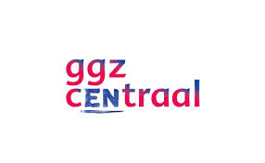

ReACT

Acceptance and Commitment Therapy
binnen het dramatherapeutische aanbod van GGz Centraal
Door: A.D. de Visser
Praktijkgericht onderzoek met de focus op het eindproduct.
Uitgevoerd in opdracht van GGz Centraal, Ermelo.
Student: Debora de Visser
Studentnummer: 1714282
Opleiding: Drama Vaktherapie, Instituut voor Social Work, Hogeschool Utrecht
Consulent: Neel de Haan
Eerste beoordelaar: Inge Vermeulen
Tweede beoordelaar: Judi Janssen
Opdrachtgever: GGz Centraal, Ermelo
Contactpersoon: Emmy Toonen
Tweede gelegenheid: 21 juni 2021

Samenvatting
Het onderzoek ‘ReACT’ is een kwalitatief actieonderzoek waarin wordt onderzocht hoe het huidige dramatherapeutische groepsaanbod van GGz Centraal moet worden aanpast, om via Acceptance and Commitment Therapy (ACT) het zelfbeeld te verbeteren bij cliënten met een stemmings- of angststoornis. Het onderzoek is verricht in opdracht van GGz Centraal. De hoofdvraag van dit onderzoek luidt als volgt: “Op welke wijze moet het huidige dramatherapeutische groepsaanbod, binnen GGz Centraal, worden aangepast om procesgericht te werken via Acceptance and Commitment Therapy, ter bevordering van het zelfbeeld bij volwassenen tussen de 18 en 60 jaar met een stemmings- of angststoornis?”. Om deze hoofdvraag te kunnen beantwoorden zijn er deelvragen opgesteld. Hierin is gekeken naar indicaties, op welke wijze er procesmatig kan worden gewerkt, dramatherapeutische interventies en de therapeutische attitude vanuit ACT. Om het theoretisch kader te onderbouwen heeft er een literatuuronderzoek plaatsgevonden. Er zijn participerende observaties en gestructureerde vragenlijsten bij de cliënten afgenomen om de werkzame en belemmerende factoren in het therapieproces te meten. Vanuit het onderzoek kan geconcludeerd worden dat het zelfbeeld bewerkbaar is als de cliënt in staat is om van perspectief te wisselen (in het moment). Hierin is een verschil te zien in de diverse stemmings- en angststoornissen en de bewerkbaarheid van het zelfbeeld. Delen en tot uiting brengen in drama maakt het wisselen van perspectief mogelijk. Hierin heeft de groep een invloedrijke rol om dit ook per cliënt procesmatig te kunnen doen. Vanuit ACT werkte de bewustwording en acceptatie bevorderend. Door de combinatie van dramatherapie en ACT is het zelfbeeld bewerkbaar.

Summary
The research 'ReACT' is a qualitative action study which investigates how to adjust the current drama therapeutic group offer of GGz Centraal, to improve self-esteem through Acceptance and Commitment Therapy (ACT) for clients with a mood or anxiety disorder. The research was commissioned by GGz Centraal. The main question of this study is: “How should the current drama therapeutic group offer, within GGz Centraal, be adjusted to work process-oriented through Acceptance and Commitment Therapy, to promote the self-esteem of adults between the age of 18 and 60 with a mood or anxiety disorder?”. To be able to answer this main question, partial questions have been drawn up. It looked at indications of how process-based work can be done, drama therapeutic interventions, and the therapeutic attitude from ACT. Literature research has taken place to substantiate the theoretical framework. Participatory observations and structured questionnaires have taken place with the clients, to measure the active and obstructive factors in the therapy process. It can be concluded that the self-image is editable if the client is able to change perspective (in the moment). In this, there is a difference in the various mood and anxiety disorders, and the editability of self-image. Sharing and expressing in drama allows the exchange of perspective. The group has an influential role, to be able to do this on a process-by-client basis. From ACT awareness and acceptance was stimulated. Because of the combination of dramatherapy and ACT, the self-image is editable.

Voorwoord
Met trots presenteer ik u mijn afstudeeronderzoek voor de opleiding Drama Vaktherapie aan de Hogeschool Utrecht (HU). Nadat ik in mijn derde jaar stage had gelopen bij kinderen en jongeren kreeg ik een aanbod van mijn toenmalige docent om kennis te maken met de volwassenenpsychiatrie. De opdracht was om haar collega te ondersteunen bij het ontwikkelen van een module die aansluit op de individuele processen van de cliënten. Ik liet het mailtje aan mij voorbijgaan, omdat ik zeker wist dat kinderen de doelgroep zouden zijn waar mijn hart sneller van klopte. Toch wekte deze mogelijkheid mijn nieuwsgierigheid. Een week nadat mijn vorige stage was afgelopen begon ik aan mijn nieuwe ‘snuffelstage’ van een maand. In de stage keek ik of deze doelgroep voldoende bij mij paste om op deze plek af te studeren. Dit bleek het geval. Vanaf dat moment ging ik er volledig voor en sloot ik de cliënten in mijn hart. Vanwege deze reden heeft dit onderzoek vanuit de praktijk kunnen plaatsvinden.
Als ik op het onderzoek terugkijk kan ik met zekerheid zeggen dat ik een hele reis heb doorgemaakt. Ik heb geleerd over de combinatie van Acceptance and Commitment Therapy en dramatherapie en over de werkzame factoren bij cliënten met een stemmings- of angststoornis. De sessies en de observaties waren inspirerend, motiverend en verhelderend. Op deze manier heb ik procesmatig kunnen aansluiten op deze doelgroep. De resultaten uit dit onderzoeksverslag heb ik gebruikt om een module te ontwikkelen.
Graag wil ik Joris Coninx, de oprichter van Sing2ACT, bedanken voor zijn input vanuit ACT. Martine Smits-van Blaaderen, voor haar visie vanuit dramatherapie en ACT. Astrid Hinloopen wil ik bedanken voor haar visie vanuit GGz Centraal als Sociaal Psychiatrisch Verpleegkundige. Daarbij wil ik ook mijn opdrachtgever, Emmy Toonen, bedanken voor het meedenken, motiveren, steunen en de passie voor het vak als Dramatherapeut. Neel de Haan wil ik bedanken voor het bieden van begeleiding vanuit de opleiding in haar rol als consulent.
Ik wil tot slot mijn familie, vriend en vrienden bedanken voor de onvoorwaardelijke steun. Jullie brachten mij in balans, boden mij vertrouwen en liefde, en hebben mij gemotiveerd om het beste uit mezelf te blijven halen.
Dank jullie wel!
Debora de Visser, juni 2021

Inhoud
Hoofdstuk 1: Inhoudelijke oriëntatie 2
1.1 ACT 2
1.1.1 Theoretisch kader 2
1.1.2 Aspecten van een ACT-behandeling 2
1.1.3 Effectiviteit van ACT 2
1.1.4 De zes kernprocessen van ACT 2
1.2 Stemmings- en angststoornissen 2
1.2.1 Stemmingsstoornissen & ACT 2
1.2.2 Angststoornissen & ACT 2
1.2.3 Stemmings- en angststoornissen & een negatief zelfbeeld 2
1.2.4 Dramatherapie bij stemmings- en angststoornissen binnen de GGZ 2
1.2.5 De combinatie van ACT & dramatherapie bij stemmings- en angststoornissen 2
Hoofdstuk 2: Onderzoekskwestie 2
Hoofdstuk 3: Doelstelling, hoofdvraag en deelvragen 2
3.1 Doelstelling 2
3.2 Hoofdvraag 2
Hoofdstuk 4: De onderzoeksmethode 2
4.1 Onderzoeksbenadering 2
4.2 Onderzoekstype 2
4.3 Dataverzamelingsmethode en -analyse 2
4.4 Dataverzamelingstechnieken en databronnen 2
4.5 Respondenten 2
4.6 Kwaliteitscriteria 2
Hoofdstuk 5: De resultaten 2
5.1 Beantwoording deelvraag 1 – Indicaties 2
5.2 Beantwoording deelvraag 2 – Procesmatig werken 2
5.3 Beantwoording deelvraag 3 – Dramatherapeutische interventies 2
5.4 Beantwoording deelvraag 4 – Therapeutische attitude 2
Hoofdstuk 6: De conclusie 2
Hoofdstuk 7: Aanbevelingen 2
Literatuurlijst 2
Bijlage 1: Verdieping inhoudelijke oriëntatie 2
Bijlage 2: Het huidige aanbod 2
Bijlage 3: Verslaglegging van de therapie (participerende observaties) 2
Bijlage 4: De implementatie van ACT 2
Bijlage 5: Interviews 2
Bijlage 6: ReACT (werkblad voor de cliënten) 2
Bijlage 7: ReACT (voor verwijzers en cliënten) 2

Inleiding
Voor u ligt het afstudeeronderzoek ‘ReACT’ van Debora de Visser. Dit kwalitatieve praktijkonderzoek gaat over de herontwikkeling van het huidige dramatherapeutische aanbod van GGz Centraal voor volwassenen met een stemmings- of angststoornis. Om de werkzame en belemmerende factoren in het huidige therapieaanbod te ontdekken en dit te herontwikkelen is er onderzoek gedaan vanuit de rol als co-therapeut en onderzoeker. De eerste stap was het observeren van de huidige situatie, doelen opstellen en een theoretisch kader vinden dat aansloot bij de visie van de huidige groep. Dit bleek Acceptance and Commitment Therapy (ACT) te zijn. Daarna heeft de onderzoeker vanuit de praktijk geobserveerd, gesignaleerd, geanalyseerd en betekenis gegeven. Dit resulteerde in een behandelaanbod dat niet alleen op de literatuur is gebaseerd, maar ook op de praktijk. Op deze manier kan het zelfbeeld worden verbeterd van cliënten met stemmings- en angststoornissen.
In het eerste hoofdstuk is een literatuurstudie te vinden over de onderwerpen die in dit onderzoek terugkomen. Hierin komt achtergrondinformatie terug over Acceptance and Commitment Therapy (ACT), stemmings- en angststoornissen en wat de invloed van het zelfbeeld is.
In het tweede hoofdstuk analyseert de onderzoeker vanuit verschillende perspectieven de beroepspraktijk. Hierin maakt de onderzoeker duidelijk wat de praktijkkwestie is en hoe dit heeft geleid tot de hoofd- en deelvragen van dit onderzoek.
In het derde hoofdstuk gaat de onderzoeker in op de geschetste onderzoekskwestie door vragen te formuleren die bijdragen aan de beantwoording van de onderzoekskwestie.
In het vierde hoofdstuk is de onderzoeksmethode beschreven door de onderzoeker. Hierin staat beschreven welke onderzoeksbenadering de onderzoeker heeft gehanteerd, welk type onderzoek dit betreft en welke data- en verzamelingstechnieken zijn gebruikt. In dit hoofdstuk staan ook de kwaliteitscriteria beschreven waaraan dit onderzoek voldoet.
In het vijfde hoofdstuk zijn de deelvragen beantwoord aan de hand van literatuuronderzoek, participerende observaties en gestructureerde vragenlijsten.
In het zesde hoofdstuk is de hoofdvraag van dit onderzoek beantwoord.
In het zevende en laatste hoofdstuk heeft de onderzoeker benoemd voor wie dit onderzoek geschikt is en heeft de onderzoeker aanbevelingen opgeschreven voor de beroepspraktijk, de beroepsontwikkeling en de opdrachtgever.
Daarna is een bronnenlijst te vinden met de gebruikte literatuur voor dit onderzoek. In de eerste bijlage staat aanvullende informatie beschreven over stemmings- en angststoornissen, ter aanvulling op de inhoudelijke oriëntatie. In de tweede bijlage staat het huidige dramatherapeutische aanbod van GGz Centraal en de doelen die hierbinnen centraal staan. In de derde bijlage staat de verslaglegging van de therapie beschreven (de participerende observaties). In de vierde bijlage staan de doelen van het huidige aanbod gekoppeld aan Acceptance and Commitment Therapy en staat het aangepaste behandelaanbod beschreven. In de vijfde bijlage staan de helpende en belemmerende factoren per cliënt en per sessie (HAT-vragenlijsten). Daarbij staan ook de resultaten van het gehele proces (Change interviews). In de zesde bijlage staat een werkblad dat de onderzoeker heeft opgesteld voor cliënten, ter ondersteuning van het behandelaanbod. Tot slot staat er in de zevende bijlage informatie over het aangepaste behandelaanbod voor cliënten en verwijzers.

Hoofdstuk 1: Inhoudelijke oriëntatie

1.1 ACT

1.1.1 Theoretisch kader
Acceptance and Commitment Therapy (ACT) is een vorm van cognitieve gedragstherapie. De centrale kern deze behandelvorm is dat emotionele en lichamelijke pijn bij het leven horen (A-Tjak & De Groot, 2008). ACT is gebaseerd op de wetenschapsfilosofische achtergrond: het Functioneel Conceptualisme (FC). De kern van deze achtergrond is dat menselijk gedrag in een bepaalde context wordt uitgevoerd (Luoma et al., 2009; Van Haute, 2007).
Er zijn drie principes te onderscheiden die de functie van gedrag bepalen: de antecedenten (wat eraan voorafgaat), consequenten (wat erop volgt) en vaardigheden (het leggen van indirecte verbanden). Binnen deze behandelmethodiek wordt problematiek waar de cliënt tegenaan loopt geanalyseerd binnen de functies van het gedrag (antecedenten, consequenten en vaardigheden). Mensen leren niet alleen via ervaring (conditionering) maar ook indirect (verbaal). Een voorbeeld hiervan is het leren oversteken op een druk kruispunt met de fiets. Dankzij regels, een vorm van een verbale instructie, wordt er geen directe ervaring opgedaan (conditionering) maar een indirecte ervaring (verbaal) (A-Tjak & De Groot, 2008). Skinner heeft zich verdiept in de invloed van verbale instructies, ook wel ‘regel geleid gedrag’ genoemd. Regel geleid gedrag komt voort uit de regels die mensen aangeleerd krijgen in het leven. Regelmatig is dit van belang en effectief om vervelende gevolgen te voorkomen. Tegelijkertijd volgen mensen regels automatisch op, ook in situaties waarin ze niet van toepassing zijn. Door regels zijn mensen in staat om een verbinding te leggen tussen de buitenwereld en de binnenwereld. Dit zorgt ervoor dat we iets niet eerst hoeven mee te maken voordat we ermee om kunnen gaan (Sundberg & Partington, 1982).
Door vaardigheden leggen we willekeurige verbanden. Dit wordt ‘relational framing’ genoemd. Relational framing zorgt ervoor dat er problemen kunnen worden ervaren omdat woorden, gedachten en herinneringen een andere betekenis krijgen. Een voorbeeld hiervan is iets negatiefs over iemand liever niet zeggen, omdat het dan zou kunnen gebeuren. Wanneer deze verbanden eenmaal zijn gelegd is dit niet meer terug te draaien en blijven er verbanden worden gelegd. Dit heeft een negatief effect op de betekenisgeving en de gevoelsbeleving (A-Tjak & De Groot, 2008).

1.1.2 Aspecten van een ACT-behandeling
Het doel van een ACT-behandeling is bijdragen aan het vergroten van de psychologische flexibiliteit door bewustwording en acceptatie te creëren. Om psychologische flexibiliteit te vergroten hebben A-Tjak en de Groot (2008) zes kernprocessen opgesteld. De zes kernprocessen van ACT zijn onder te verdelen in twee hoofdprocessen. Het eerste hoofdproces heet acceptatie en mindfulness (Acceptance). Hieronder vallen acceptatie, cognitieve defusie, zelf en contact met dit moment ‘nu’. Het tweede hoofdproces heet waarden en waardegerichte actie (Commitment). Hieronder vallen: contact met dit moment ‘nu’, zelf, waarden en waardegerichte actie. De zes kernprocessen van ACT worden toegelicht bij paragraaf 1.1.4.

1.1.3 Effectiviteit van ACT
Uit onderzoek van de Graaf et al. (2010) blijkt dat 42,7% van alle volwassenen een psychische stoornis heeft meegemaakt. In 2015 waren dat bijna twee miljoen mensen (A-Tjak & De Groot, 2008). Door het creëren van inzicht op de functies van het gedrag en de beïnvloeding daarvan kan er een nieuw inzicht worden gecreëerd. Dit heeft een positief effect op het levensgeluk van mensen. Er zijn ruim honderd onderzoeken gedaan die de effectiviteit van ACT hebben gemeten. Deze onderzoeken hebben bewezen dat ACT werkt voor stemmings- en angststoornissen, stress, verslaving, chronische pijn, eetproblematiek en psychoses (Strosahl & Robinson, 2017).

1.1.4 De zes kernprocessen van ACT
Acceptatie
Binnen dit kernproces wordt er bewustwording gecreëerd van oude patronen. Dit kunnen worstelingen met gedachten, gevoelens of impulsen zijn, maar ook met de pogingen om hiervan af te komen.
ACT heeft als uitgangspunt dat patronen niet (meer) werken omdat ze worden ingezet ter verdediging van innerlijke ervaringen of als controlemechanisme. Als er bewustwording is van oude patronen moet de cliënt bereid zijn om te stoppen met deze patronen. Dit proces wordt ‘creatieve hulpeloosheid’ genoemd. Door creatieve hulpeloosheid kan de cliënt inzien dat controle niet de oplossing is, maar het probleem. Hierdoor ontstaat er ruimte voor een alternatief: acceptatie en bereidheid (A-Tjak & De Groot, 2008).
Cognitieve Defusie
‘Cognitieve fusie’ betekent geloven wat we denken en het gehoorzamen van onze gedachten. Het tegenovergestelde proces heet ‘cognitieve defusie’. Hierbij wordt iemand geholpen om zich bewust te worden van wat de invloed van zijn denken is op zijn leven en om afstand te nemen van zijn gedachten. Dit heeft als effect dat er ruimte kan ontstaan voor een toename in de bereidheid tot het ervaren van de gedachte ‘het zijn geen feiten, maar gedachten’ (A-Tjak & De Groot, 2008).
Zelf
Het zelf wordt als volgt onderscheiden (A-Tjak & De Groot, 2008): het zelf-als-inhoud is de manier waarop iemand zichzelf beleeft, ook wel het zelfbeeld genoemd. Het zelfbeeld is een bepaald beeld dat we van onszelf hebben. Als mens zijn geneigd om hieraan vast te houden, omdat we ons identificeren met dit beeld (Korrelboom, 2011). In ACT wordt iemand geholpen om losser te komen van het zelfbeeld door de inhoud van dit beeld te beschrijven, te verbeelden en los te laten. Het zelf-als-proces verwijst naar de identificatie van de inhoud van onze herinneringen, gedachten en gevoelens. Deze bewustwording is nodig om psychologisch flexibel te zijn. Psychologische flexibiliteit leidt tot zelfkennis om innerlijke ervaringen te verwoorden en keuzes te maken. Het zelf-als-context is het vinden van een positie waarin we kunnen kijken naar onszelf en onze ervaringen. Als deze positie is gevonden (waar er geen identificatie meer is met onze ervaringen of het zelfbeeld) kan er worden losgekomen van controle en vermijding.
Contact met dit moment ‘nu’
Mensen lijken vaak te denken dat ze effectief kunnen leven als ze af zijn van negatieve ervaringen. Dit is niet het geval. Om dit in te zien is het van belang dat er beseft wordt dat het leven zich nu afspeelt om contact te leren maken met het huidige leven in plaats van het verleden. Uit de praktijk is gebleken dat het moeilijk is om hierin te veranderen, omdat we als mens geneigd zijn om te leven vanuit het verstand, de taal en onze gedachten. Om te kijken of nieuw gedrag werkt kunnen we observeren in het hier-en-nu. Hiervoor zijn drie voorwaarden: de aandacht op het moment zelf richten, open staan voor de ervaring en gebeurtenissen waarnemen zonder oordeel (A-Tjak & De Groot, 2008).
Waarden
Confrontatie met innerlijke ervaringen ook wel ‘exposure’ genoemd is nodig zodat iemand zich kan bewegen in de richting van zijn waarden. Waarden beschrijven wie iemand is en het biedt controle. Op het gebied van waarden is controle effectief. Controle stelt mensen in staat om ver weg gelegen consequenties richtinggevend te laten zijn voor gedrag. Hierbij leert iemand dat waarden keuzes zijn en losstaan van de oordelen van anderen. Op deze manier kan iemand ervaren hoe het is om het leven zo in te richten zoals iemand dat zelf wil zonder zich hierin te laten (ver)leiden om dit anders in te richten (A-Tjak & De Groot, 2008).
Waardegerichte actie
Bij waardegerichte actie gaat iemand zijn waarden in de praktijk brengen door hiernaar te handelen. Deze manier van handelen gaat niet alleen over het nastreven van zoveel mogelijk positieve momenten, maar staat ook stil bij de moeilijke momenten van het leven, de ‘struikelmomenten’. De kern ligt hierin niet in het struikelen, maar in de manier waarop het iemand lukte om weer op te staan (A-Tjak & De Groot, 2008).

1.2 Stemmings- en angststoornissen
In bijlage 1 staan de te onderscheiden stemmings- en angststoornissen. In 2010 heeft er een bevolkingsonderzoek plaatsgevonden ‘NEMESIS-2’ (De Graaf et al., 2010). Hier kwam uit dat 700.000 volwassenen een vorm van een stemmingsstoornis hebben. Dit is tot 2019 gestegen met 12%. De verwachting is dat stemmingsstoornissen tussen 2021 en 2040 gaan stijgen met 7%. In 2010 had ruim één miljoen volwassenen een vorm van een angststoornis. Ook deze cijfers zijn gebaseerd op het bevolkingsonderzoek ‘NEMESIS-2’. De verwachting is dat de diagnose van een angststoornis zal stijgen met 4% tussen 2021 en 2040 (Volksgezondheidenzorg.info, 2021).

1.2.1 Stemmingsstoornissen & ACT
De DSM-5 omschrijft dat de stemmingsstoornis kan worden onderverdeeld in twee categorieën: depressieve-stemmingsstoornissen en bipolaire-stemmingsstoornissen. Een stemmingsstoornis is een psychische aandoening waarbij de stemming of emotie niet passend of verstoord is. Van de te onderscheiden stemmingsstoornissen zijn depressie en dysthymie het meest voorkomend onder de Nederlandse bevolking (American Psychiatric Association, 2017). Voor dit onderzoek ligt de focus op depressieve-stemmingsstoornissen.
Uit onderzoek van Folke et al. (2012) is gebleken dat ACT werkzaam is bij cliënten met een depressieve-stemmingsstoornis. Depressief zijn wordt gezien als een signaal dat het eigen gedrag niet in balans is met wat iemand belangrijk vindt in het leven (GGZ Standaarden, 2017). Functioneel gezien zijn er meerdere manieren te onderscheiden waarop mensen depressief kunnen worden en blijven. Het kan te maken hebben met een uitgebreid vermijdingsrepertoire (schaamte, schuld en pijnlijke herinneringen) dat verbonden is aan een verlies, maar ook over intimiteit of het niet bereiken van gewenste doelen. Dit kan als gevolg hebben dat iemand de verbinding met zijn emoties verliest waardoor de stemming continu vlak of leeg is (Strosahl & Robinson, 2017). Er is onderzoek gedaan naar mensen met een depressie en wat het effect is van mindfulness oefeningen bij deze doelgroep (Hofmann & Smits, 2008). Hieruit blijkt dat mindfulness oefeningen een positief effect hebben. Het leren opmerken waar iemand met zijn aandacht is en het leren richten van de aandacht op het huidige moment doorbreekt vermijding en versterkt het contact met het eigen handelen. Bij een chronische depressie (persisterend) worden er kleinere stappen gezet in het therapieproces in tegenstelling tot cliënten die geen chronische depressie hebben (A-Tjak & De Groot, 2008).

1.2.2 Angststoornissen & ACT
De onderdrukking van angst kan ervoor zorgen dat angststoornissen worden ontwikkeld en in stand worden gehouden (Orsillo & Roemer, 2005). Vanwege het karakter van ACT kan deze methode bij alle verschijningsvormen van angst worden ingezet. A-Tjak en de Groot (2008) constateren dat het werken in een groep een positief effect heeft op angstproblematiek omdat ze herkenning vinden in elkaars verhaal. Iemand kan dan worden geholpen om bewust te worden van innerlijke ervaringen en de onwerkbaarheid van oude gedragspatronen van vermijding (creatieve hulpeloosheid). De herkenning in anderen, door het normaliserende effect van het delen van ervaringen, ondersteunt de processen zelf en cognitieve defusie.
Mensen met angstproblematiek komen vaak gespannen de sessie binnen. Op dat moment is er weinig aandacht voor de therapeut. Door regelmatig spierspanning los te laten kan iemand leren om dit patroon te doorbreken en de automatische neiging om de angst die ermee samengaat niet te volgen. Het regelmatig ontspannen van spieren wordt een symbolische herinnering aan het bewust aanwezig blijven bij moeilijke ervaringen, in plaats van te proberen ze te veranderen (A-Tjak & De Groot, 2008).

1.2.3 Stemmings- en angststoornissen & een negatief zelfbeeld
Een voorspeller van nieuwe depressieve episoden wordt ‘rumineren’ genoemd. Rumineren haalt de cliënt weg uit het huidige moment en is een poging om vragen te beantwoorden over betekenis, oorzaken en gevolgen. Dit heeft negatieve zelfevaluaties, schuld en een bevestiging van een negatief zelfbeeld tot gevolg (Herman & Van de Putte, 2004; Zettle, 2007). Zelfkritiek kan nog problematischer worden als iemand gelooft dat het leven pas weer waardevol wordt als het zelfbeeld is hersteld (A-Tjak & De Groot, 2008).
Hierbij gaat alle tijd zitten in het zoeken van manieren om dit te veranderen. Bij angststoornissen uit het hebben van een negatief zelfbeeld zich in het ontwijken van afkeuring en de achterhouding van (delen van) de identiteit. Iemand met een angststoornis en een negatief zelfbeeld zal informatie die niet past bij het huidige zelfbeeld negeren om (onbewust) het negatieve zelfbeeld in stand te houden (Toonen & Versluijs, 2010; Korrelboom & Ten Broeke, 2013). Onderzoek van Bögels en Van Oppen (1999) tonen aan dat angst gerelateerd is aan specifieke interpretatie en specifieke aandacht. Dit betekent dat positieve informatie of complimenten die niet binnen het zelfbeeld passen worden teruggekaatst. Daarom zullen positieve informatie en complimenten het negatieve zelfbeeld niet veranderen. Alleen als de motivatie vanuit de persoon zelf komt en er bereidheid is, kan het zelfbeeld worden veranderd door de vicieuze cirkel te doorbreken.

1.2.4 Dramatherapie bij stemmings- en angststoornissen binnen de GGZ
Binnen het werkveld van de geestelijke gezondheidszorg (GGZ) wordt dramatherapie ingezet ter behandeling van een stemmings- of angststoornis in de vorm van een deeltijdbehandeling. Hierbij ligt de focus op het vanuit een genuanceerder perspectief kijken naar een gedachte, handeling of situatie (Doomen, 2011). De doelen binnen dramatherapie verschillen per cliënt. De behoefte van de cliënt staat hierin centraal. Volgens Hutschemaekers en van Hattum (2000) kan er binnen de GGZ en dramatherapie aan de volgende doelen worden gewerkt bij stemmings- en angststoornissen:
- Gebruik leren maken van eigen vaardigheden en capaciteiten;
- Het verbeteren van de sociale en interpersoonlijke interactie door contact te maken met de ander;
- Positieve gedachten leren toelaten en negatieve gedachten verminderen;
- Emoties en gevoelens leren toelaten, herkennen, benoemen, uiten en reguleren;
- Reflecteren op het eigen doen, denken en handelen;
- Behoeften en grenzen uitspreken en hiernaar handelen;
- Wijzigen en uitbreiden van het zelfbeeld;
- Omgaan met situaties die angst en spanning oproepen.
Uit onderzoek van Federatie Medisch Specialisten (2013) blijkt dat er tijdens dramatherapeutische sessies een verbetering in de stemming plaatsvindt bij volwassenen met een stemmingsstoornis. Dramatherapie werkt voor deze doelgroep omdat er wordt gewerkt met spelsituaties die een directe verbinding maken met de situatie en problematiek van de cliënt. Het werken in een groep is als werkzaam gebleken. Door een groep wordt het gevoel van de cliënten herkend door lotgenoten en wordt de cliënt in zijn kracht gezet. Steun, veiligheid en herkenbaarheid zorgen voor groei. Door de cliënt te laten experimenteren met tegengesteld gedrag (contragedrag) kan de cliënt ervaren dat er, ondanks de stemmingsstoornis, nog steeds contact gemaakt kan worden met anderen en emoties kunnen worden ervaren (Van der Kamp et al., 2000).
Uit literatuuronderzoek (Hilderink, 2015) is gebleken dat dramatherapie bijdraagt aan symptoomreductie en ondersteunend kan werken aan een exposurebehandeling bij volwassenen met angststoornissen. De factor vanuit dramatherapie die bij angststoornissen werkt, is het uitspelen en bewerken van onderliggende problematiek van de cliënt. Dit heeft als positief effect dat de zelfexpressie, de spontaniteit, de flexibiliteit en het zelfbeeld van de cliënt verbetert. Binnen deze doelgroep kan dramatherapie worden ingezet voor verschillende doelen (Doomen, 2011):
- Negatieve gedachten (her)kennen, uiten, verdragen en bewerken;
- Positieve gedragsmogelijkheden uitbreiden;
- Het zelfbeeld verbeteren.
Door de cliënt via het spel in aanraking te laten komen met verschillende emoties kan de cliënt ervaren dat de emotie afneemt zonder hierbij vermijdings- of veiligheidsgedrag in te zetten.

1.2.5 De combinatie van ACT & dramatherapie bij stemmings- en angststoornissen
In het onderzoek van Doomen (2011) is er gekeken naar de overeenkomsten tussen dramatherapie en ACT bij cliënten met een angststoornis. Deze zijn als volgt: een accepterende houding van de dramatherapeut, het aangaan en accepteren van gevoelens, het uitbreiden van gedragsrepertoire, werken vanuit het contact met het hier-en-nu, werken vanuit eigen acceptatie en ervaringsgerichte opdrachten. Ook is defusie, het loskomen van gedachten door vanuit meerdere perspectieven een situatie te bekijken, een overeenkomstig thema (A-Tjak & De Groot, 2008).
Acceptatie
Thema’s die bij stemmings- en angststoornissen regelmatig terugkeren zijn: verantwoordelijkheid, schuld en hoge eisen. Vanuit de dramatherapeut is het belangrijk om erkenning te bieden voor het vermijden en onder controle houden van de vasthoudende patronen door een neutrale en onderzoekende houding aan te nemen. Hiervan is het doel om de keuzevrijheid van de cliënt te vergroten. De cliënt heeft altijd de keuze om zich te gedragen naar zijn gedachten, maar mag ook de vrijheid voelen om dit niet te doen. Binnen dramatherapie kan er specifiek worden gewerkt met metaforen en aandachtsoefeningen om een nieuwe verhouding te laten ontstaan tussen negatieve gevoelens of gedachten. Door een metafoor kan de dramatherapeut de cliënt een nieuw inzicht geven om het gevoel van creatieve hulpeloosheid en het vermijdingspatroon te bewerken. De dramatherapeut creëert op deze manier een gevoel van afstand tussen de cliënt en de gedachtestroom (A-Tjak & De Groot, 2008; Doomen, 2011; Strosahl & Robinson, 2017).
Cognitieve Defusie
Herinneringen kunnen voor cliënten met een stemmings- of angststoornis gedachten en gevoelens oproepen. Om hier van af te komen heeft deze doelgroep het nodig om een onderscheid te leren maken tussen reële bedreigingen en verzinsels. Door dramatherapie kunnen woorden en gedachten uit hun vaste kader worden getrokken. Dit wordt gedaan door via ervaringsgerichte oefeningen en metaforen te ervaren hoe het is om van een afstand naar gedachten te kijken zonder oordeel. Een voorbeeld hiervan is een beladen gedachte op een ongebruikelijke, gekke, snelle of een langzame manier uit te spreken (A-Tjak & De Groot, 2008; Doomen, 2011).
Zelf
Als iemand een psychische stoornis heeft kan het voelen alsof de stoornis zijn leven beheerst. De dramatherapeut maakt duidelijk aan de cliënt dat hij gedachten, herinneringen, gevoelens en lichamelijke sensaties heeft, maar deze ervaringen niet is. Dit wordt gedaan via metaforen en ervaringsgerichte oefeningen. Op deze manier wordt er een bewustwording gecreëerd dat er op een veilige manier mag worden ervaren zonder daarin angstig te worden van eventuele confrontaties met angstige momenten (A-Tjak & De Groot, 2008; Doomen, 2011).
Contact met dit moment ‘nu’
Binnen dramatherapie kan er in dit proces worden geoefend met het richten van de aandacht op wat de cliënt ervaart en hoe dit geuit kan worden. De dramatherapeut heeft hierin een ondersteunende rol door aandachtsoefeningen aan te bieden die de cliënt leert om regelmatig contact te maken met het huidige moment. Een dramatherapeut kan een cliënt die veel geneigd is om te praten over zijn gedachten, zelfbeeld en toekomst, uitnodigen om terug te komen naar het hier-en-nu door zelf rustig te gaan praten, pauzes te nemen en rustiger te ademen. Op deze manier wordt de cliënt gestimuleerd om te vertragen. Ook kan de dramatherapeut de cliënt informatie geven over hoe het cliëntcontact wordt waargenomen, met de focus op de aandacht van de interactie van het moment (A-Tjak & De Groot, 2008; Doomen, 2011).
Waarden
Binnen dramatherapie wordt er in deze fase gekeken naar waar de cliënt voor wil staan in het leven door oefeningen aan te bieden waarbij er bewustwording ontstaat over het verleden, het heden en de toekomst. Het is hierbij van belang dat cliënten met stemmings- of angststoornissen de energie die ze tot nu toe hebben gestoken in vermijding en controle, gaan steken in de doelen die zij waardevol vinden in het leven.
Niet alleen heeft gedragsactivatie een bewezen positief effect op het verloop van angst- en stemmingsstoornissen het creëert ook momenten om te oefenen met acceptatie, aandacht en defusie (A-Tjak & De Groot, 2008; Doomen, 2011).
Waardegerichte actie
In deze fase wordt er gewerkt aan de actiepunten waar de cliënt zelf aan wil werken. Het is hierbij van belang dat de cliënt zelf gaat staan voor zijn eigen waarden. Als dit als een verplichting voelt kunnen de waarden niet worden vermengd met de waardegerichte actie en verliest de waarde zijn kracht (A-Tjak & De Groot, 2008; Doomen, 2011).
Kijkend naar de praktijksituatie is het zo dat dramatherapie een middel is om van het hoofd naar het lijf te gaan: van denken naar doen. De ACT-methode lijkt hier goed op aan te sluiten omdat er vanuit een ervaringsgerichte en metaforische manier bewustwording wordt gecreëerd. De vraag is: hoe kan ACT geïmplementeerd worden in het huidige dramatherapeutische aanbod van GGz Centraal? Op welke wijze zal het huidige dramatherapeutische aanbod moeten worden aangepast om via de combinatie van ACT en dramatherapie te werken aan het zelfbeeld bij cliënten met een stemmings- of angststoornis?
Het huidige dramatherapeutische aanbod van GGz Centraal staat beschreven in bijlage 2.

Hoofdstuk 2: Onderzoekskwestie
Volgens de DSM-5 is er sprake van een stemmingsstoornis als de stemming of emotie van iemand ernstig is verstoord (American Psychiatric Association, 2017). Als gevolg hiervan kunnen er verstoringen in het dagelijks functioneren optreden. Hierbij wordt er een lagere kwaliteit van leven ervaren (Rapaport et al., 2005). De GGZ Standaarden (2017) omschrijven dat een angststoornis een algemene term is voor verschillende stoornissen waarbij angst een voortdurende (subjectieve) pijn of een vermindering van het sociaal functioneren kan veroorzaken. Stemmings- en angstproblemen komen vaak samen voor. Uit onderzoek van Hofmann en Smits (2008) is gebleken dat bijna de helft van alle volwassenen die een stemmingsstoornissen heeft ook een angststoornis heeft in hetzelfde jaar.
Tieleman (2015) beschrijft dat adolescenten tussen de 18 en 22 jaar zijn. Jongvolwassenen zijn tussen de 22 en 40 jaar en rijpere volwassenen tussen de 40 en 60 jaar. Over het algemeen komt de rijpere volwassene in behandeling binnen GGz Centraal, specifiek binnen de deeltijdbehandeling (GGZ Standaarden, 2017). Volgens Tieleman (2015) heeft de rijpere volwassene een groot reflectievermogen en veel levenservaring. Volwassenen met een stemmings- of angststoornis hebben vaak een negatief zelfbeeld (Psychologen Nederland, z.d.). Er is uit onderzoek gebleken dat het zelfbeeld en stemmings- en angststoornissen verbonden zijn aan elkaar. Dit komt door de gedachtepatronen die de identiteit kunnen aanvallen. De fouten die iemand heeft gemaakt, zoals pijn, verlies en lijden, worden allemaal herbeleefd. Het gevolg hiervan is dat het negatieve denkpatroon en het negatieve zelfbeeld in stand worden gehouden (A-Tjak & De Groot, 2008).
Uit verschillende onderzoeken is gebleken dat dramatherapie voor volwassenen met stemmings- en angststoornissen een positief effect heeft. Dit positieve effect is specifiek te zien in de verbetering van de stemming door een vermindering van de gevoeligheid voor angstige situaties (vooral in interactie met anderen) en symptoomreductie (Van Hattum, 2000; Johnson & Emunah, 2009; Landy, 1997). Het werken in een groep biedt (h)erkenning, verbinding, kracht, steun en veiligheid. Dit komt doordat de cliënten contact leren maken met anderen en ze emoties leren toelaten, ervaren, valideren en initiatief tonen. Hierdoor kan de cliënt positieve en sociale interacties opdoen en verbeteren de coping-vaardigheden (Federatie Medisch Specialisten, 2013; Smeijsters, 2013). Door dramatherapie kunnen er gedragsalternatieven worden ervaren en ontwikkeld. Dit leidt ertoe dat negatieve gedachten kunnen worden herkend, geuit, verdragen en bewerkt doordat de cliënt (in het spel) in aanraking komt met verschillende emoties zonder hierbij controlemechanismen en vermijding in te zetten. Dit heeft een positief effect op de beïnvloeding van het zelfbeeld (Doomen, 2011; Hilderink, 2015).
Doomen (2011) heeft onderzoek gedaan naar de overeenkomsten tussen ACT en dramatherapie. Hieruit zijn de volgende overeenkomsten gebleken: een accepterende houding vanuit de therapeut, het aangaan en accepteren van gevoelens, het werken vanuit het contact met het hier-en-nu en ervaringsgerichte opdrachten. Ook is het loskomen van gedachten door vanuit meerdere perspectieven een situatie te bekijken een overeenkomstig thema. De vraag is op welke wijze dramatherapie in combinatie met de zes kernprocessen van ACT cliënten met stemmings- en angststoornissen kan ondersteunen om verbetering te laten plaatsvinden in het zelfbeeld. Hoe kan ACT worden geïmplementeerd in het huidige dramatherapeutische aanbod van GGz Centraal (bijlage 2) zodat iedere cliënt op zijn eigen manier kan werken aan de verbetering van het zelfbeeld?

Hoofdstuk 3: Doelstelling, hoofdvraag en deelvragen

3.1 Doelstelling
Om volwassenen met een stemmings- en angststoornis de juiste handvatten aan te reiken zal een module bijdragen aan de beroepspraktijk zodat de cliënten het zelfbeeld kunnen verbeteren. Deze module is niet alleen gebaseerd op literatuuronderzoek, maar zal worden ontwikkeld vanuit het aanpassen van het huidige aanbod vanuit de beroepspraktijk. Actieonderzoek is het best passend omdat de werkelijkheid in actie met de betrokkenen zal worden bewerkt. Hierbij staan de cliënten en de onderzoeker gelijk aan elkaar. Bij actieonderzoek staat het opdoen van kennis om vervolgens beter te kunnen handelen centraal (Migchelbrink, 2007). De hoofdvraag die bij paragraaf 3.2 staat vermeld zou ervoor moeten zorgen dat het huidige aanbod aangepast kan worden in de vorm van een bruikbare module. Concreet betekent dit voor de doelgroep dat door de combinatie van dramatherapie en ACT ervaringen opgedaan kunnen worden en het zelfbeeld verbeterd kan worden. Specifiek voor GGz Centraal draagt het verbeteren van het huidige behandelaanbod bij aan de verbetering van de huidige beroepspraktijk en wordt er bijdragen aan kennisinnovatie door meer afgestemd te zijn op cliënten met stemmings- en angststoornissen.

3.2 Hoofdvraag
Op welke wijze moet het huidige dramatherapeutische groepsaanbod, binnen GGz Centraal, worden aangepast om procesgericht te werken via Acceptance and Commitment Therapy, ter bevordering van het zelfbeeld bij volwassenen tussen de 18 en 60 jaar met een stemmings- of angststoornis?
3.3 Deelvragen
- In hoeverre is een dramatherapeutische behandeling binnen GGz Centraal geïndiceerd bij volwassenen tussen de 18 en 60 jaar met een stemmings- of angststoornis, ter bevordering van het zelfbeeld?

- Hoe kan er procesmatig via Acceptance and Commitment Therapy en dramatherapie worden gewerkt bij volwassenen tussen de 18 en 60 jaar met een stemmings- of angststoornis, om het zelfbeeld te verbeteren?
- Welke dramatherapeutische interventies zijn in welk kernproces van Acceptance and Commitment Therapy geschikt bij volwassenen tussen de 18 en 60 jaar met een stemmings- of angststoornis, om het zelfbeeld te verbeteren?

- Welke therapeutische attitude is er binnen Acceptance and Commitment Therapy geïndiceerd tijdens het werken aan de verbetering van het zelfbeeld bij volwassenen met een stemmings- of angststoornis?

Hoofdstuk 4: De onderzoeksmethode

4.1 Onderzoeksbenadering
Dit onderzoek betreft een kwalitatief praktijkgericht onderzoek. Hierin staan vragen en onderwerpen uit de beroepspraktijk centraal (Baarda, 2018). De onderzoeker werkt samen met GGz Centraal als opdrachtgever zodat er binnen de geestelijke gezondheidszorg nieuwe kennis voor de beroepspraktijk wordt ontwikkeld. Dit betekent specifiek voor vaktherapie dat er ontwikkeling en vernieuwing plaatsvindt die de handelingscompetenties van de Vaktherapeut verbetert (Smeijsters, 2013). Een kwalitatief praktijkonderzoek kenmerkt zich door het open en flexibele karakter. Hierbij staat de subjectieve werkelijkheid die de respondenten en de onderzoeksdata aan de situatie geven centraal (Verhoeven, 2018). De verzamelde gegevens zijn in de Nederlandse taal verwerkt.

4.2 Onderzoekstype
Het onderzoekstype van dit onderzoek is een participerend actieonderzoek. Migchelbrink (2007) omschrijft actieonderzoek als een directe motor voor het verbeteren van het doen en handelen van de praktijk. De onderzoeker onderzoekt wat het huidige aanbod is en hoe dit kan worden verbeterd om meer procesgericht te werken aan de verbetering van het zelfbeeld. Het verbeteren van de huidige situatie is een integraal deel van het onderzoek: actie en onderzoek zijn aan elkaar verbonden. Hierbij werkt de onderzoeker samen met de betrokkenen op basis van gelijkwaardigheid. Het gaat om samenwerken, evalueren en (door)ontwikkelen. Een actieonderzoek onderscheidt zich van andere typen onderzoeken omdat de onderzoeker zich in de kern van het systeem plaatst. Binnen dit onderzoek plaatst de onderzoeker zich in het huidige dramatherapeutische groepsaanbod van GGz Centraal. Hierin heeft de onderzoeker een persoonlijke binding met cliënten doordat de onderzoeker tijdens sessies ook de rol van co-therapeut inneemt. Het voordeel hiervan is dat de onderzoeker direct zicht heeft op de huidige beroepspraktijk en de ontwikkelingen en hier gelijk op kan reageren. Op deze manier kan de onderzoeker een beeld schetsen van het huidige dramatherapeutische behandelaanbod, maar ook samen met de cliënten die een stemmings- en angststoornis hebben afstemmen hoe er meer procesmatig kan worden gewerkt aan de verbetering van het zelfbeeld.
4.3 Dataverzamelingsmethode en -analyse
De onderzoeker maakt gebruik van de dataverzamelingsmethode en -analyse Qualitative Change Process. Hiervan is het doel om van de cliënten te weten te komen wat er is veranderd tijdens de therapie en hoe deze veranderingen tot stand zijn gekomen. Deze dataverzamelingsmethode en -analyse kent drie dataverzamelingstechnieken: het Change Interview, de Helpful Aspects of Therapy Form (HAT) en Brief Structured Recall (BSR) (Elliot et al., 2011). Hiervan zullen het Change Interview en De Helpful Aspects of Therapy Form (HAT) worden gebruikt als dataverzamelingstechnieken voor dit actieonderzoek. Deze technieken worden toegelicht bij paragraaf 4.4.3 en paragraaf 4.4.4.

4.4 Dataverzamelingstechnieken en databronnen
Om de hoofd- en deelvragen te beantwoorden heeft de onderzoeker gebruik gemaakt van verschillende dataverzamelingstechnieken. De wijze waarop deze gegevens worden verzameld sluit volgens Migchelbrink (2007) het beste aan op de onderzoeksbenadering van een kwalitatief onderzoek en bij het type van een actieonderzoek. Dit gebeurt via literatuur, participerende observaties, het Helpful Aspects of Therapy Form (HAT) en het Change Interview.

4.4.1 Literatuur
De deelvragen worden vanuit de (wetenschappelijke) literatuur onderbouwd.

4.4.2 Participerende observaties
De onderzoeker neemt bij deze dataverzamelingstechniek deel aan het huidige dramatherapeutische groepsaanbod bij volwassenen tussen de 18 en 60 jaar bij GGz Centraal in Ermelo. De groep van cliënten bestaat in totaal uit zes volwassen vrouwen die een stemmings- of angststoornis hebben. Op deze manier is de onderzoeker een onderzoeksinstrument om gegevens te verzamelen van deze doelgroep.
Migchelbrink (2007) omschrijft verschillende rollen die een onderzoeker kan aannemen bij een participerende observatie. De onderzoeker heeft gekozen om de rol van ‘persoon en onderzoeker’ aan te nemen. Hierbij laat de onderzoeker blijken dat de eigen gevoelens en vooroordelen over de betrokken cliënten bijna geen rol spelen. Bijna geen rol, omdat de onderzoeker zich moet kunnen inleven, verontwaardigen en herkenning moet bieden aan de cliënten. Dit kan de sleutel zijn voor de analyse van het natuurlijke gedrag van de doelgroep. Dit doet de onderzoeker door fysiek aanwezig te zijn, dramatherapie aan te bieden en te observeren op gedragingen, processen en interacties binnen de groepsbehandeling. Vervolgens schrijft de onderzoeker de bevindingen zo realistisch en gedetailleerd mogelijk op zonder oordeel. Deze data worden beschreven, geanalyseerd en geïnterpreteerd.

4.4.3 De Helpful Aspects of Therapy Form (HAT)
Bij de Helpful Aspects of Therapy Form (HAT) gaat het om de veranderingen die tijdens het therapeutisch proces hebben plaatsgevonden bij de cliënten. Op deze manier kunnen therapeutische processen worden geïdentificeerd en beoordeeld (Elliot et al., 2011). Dit doet de onderzoeker door aan het eind van elke sessie te vragen aan de cliënten welke ervaring binnen de sessie het meest helpend was, hoe nuttig deze ervaring was, wanneer het gebeurde en hoelang de duur van dit moment was. In totaal duurt de onderzoeksperiode acht weken.

4.4.4 Het Change interview
Het Change interview vindt plaats aan het einde van de behandeling. Hierin vraagt de onderzoeker door middel van een gestructureerde enquête aan de cliënt of er een verandering is waargenomen, waardoor deze verandering kwam en welke aspecten binnen het therapieproces helpend en belemmerend waren. Voor dit actieonderzoek is het ook van belang om aan de cliënten te vragen welke momenten moeilijk waren in de therapie, maar wel als zinvol werden ervaren. Op deze manier kunnen zowel de belemmeringen als de helpende factoren in beeld worden gebracht (Elliot et al., 2011).
Binnen de hierboven beschreven dataverzamelingstechnieken heeft de onderzoeker gebruik gemaakt van een combinatie van de volgende databronnen (Migchelbrink, 2007) om de trustworthiness (Smeijsters, 2006) te bevorderen:
- Individuele personen: de respondenten.
- Documenten: geschreven verslagen van sessies.
- Mediaproducten: internet en boeken.
- Sociale werkelijkheid: de omgang van cliënten onderling door participerende observaties.
- Literatuur: artikelen, praktijkbeschrijvingen en onderzoeksrapporten.
- Databanken en registratiesystemen: databanken binnen de geestelijke gezondheidszorg en het registratiesysteem van de GGZ over de cliënten.

4.5 Respondenten
De onderzoeker heeft aan alle respondenten toestemming gevraagd om mee te werken aan dit onderzoek. Vanwege de directe betrokkenheid zijn de cliënten de respondenten. Wegens privacyoverwegingen hebben de cliënten een fictieve naam gekregen. De cliënten zijn in behandeling bij GGz Centraal, locatie Veldwijk in Ermelo.

4.6 Kwaliteitscriteria
Om de kwaliteit van dit actieonderzoek te waarborgen voldoet dit onderzoek aan verschillende kwaliteitscriteria. Specifiek voor praktijkgericht onderzoek in vaktherapie heeft Smeijsters (2006) onderzoek gedaan naar de focus van een kwalitatief praktijkgericht onderzoek: trustworthiness. Dit blijkt uit nauwkeurigheid en zorgvuldigheid van de werkwijze van het onderzoek. De trustworthiness moet blijken uit de volgende kwaliteitscriteria:
- Credibility (geloofwaardigheid): de resultaten van het onderzoek moeten voor de respondenten geloofwaardig zijn.
- Dependability (afhankelijkheid): de resultaten moeten zo compleet mogelijk zijn.
- Confirmability (overtuigingskracht): iemand van buitenaf moet kunnen volgen hoe de resultaten tot stand zijn gekomen.
- Transferability (overdraagbaarheid): de resultaten van het onderzoek moeten zo uitgewerkt zijn dat het mogelijk is te beoordelen wat de overeenkomsten en verschillen zijn.
- Authenticity (echtheid): de respondenten hebben een eerlijke kans gehad om hun visie in te brengen.
De onderzoeker neemt de kwaliteitscriteria om de trustworthiness te waarborgen in acht tijdens de uitvoering van het actieonderzoek. De volgende technieken zorgen volgens Smeijsters voor kwaliteitsbevordering en worden voor dit onderzoek gebruikt:
- Thick description: de cliënten met een stemmings- en angststoornis die meewerken aan dit onderzoek worden in de volle breedte beschreven. Door de context te beschrijven (van situaties en omstandigheden) kan de onderzoeker bepaalde betekenissen geven aan observaties die zonder context niet waren gevonden.
- Repeated analysis: tijdens en na het uitvoeren van de observaties en interviews zal de onderzoeker de resultaten terugkoppelen aan de opdrachtgever. De onderzoeker verwerkt de resultaten en herontwikkelt het huidige behandelaanbod. Deze onderzoeksresultaten zullen worden verwerkt in een module (zie eindproduct).
- Member checking: binnen dit actieonderzoek heeft de opdrachtgever inzicht in wat de onderzoeker verricht. De cliënten worden door de onderzoeker op de hoogte gehouden van de ontwikkelingen binnen het onderzoek.
- Triangulatie: binnen dit actieonderzoek maakt de onderzoeker gebruik van literatuuronderzoek, participerende observaties en interviews door middel van gestructureerde enquêtes. Door deze verschillende dataverzamelingstechnieken te gebruiken laat de onderzoeker blijken dat er triangulatie plaatsvindt. Dit betekent dat er zoveel mogelijk perspectieven boven tafel komen wat betreft personen en soorten gegevens.

Hoofdstuk 5: De resultaten

5.1 Beantwoording deelvraag 1 – Indicaties
“In hoeverre is een dramatherapeutische behandeling binnen GGz Centraal geïndiceerd bij volwassenen tussen de 18 en 60 jaar met een stemmings- of angststoornis, ter bevordering van het zelfbeeld?”
Literatuuronderzoek
De Neef (2010) omschrijft het zelfbeeld als het beeld dat iemand over zichzelf in de loop van zijn leven vormt. Volgens Verhofstadt-Deneve et al. (2003) bestaat het zelfbeeld uit een aantal aspecten. Hierin spelen gedachten, gevoelens, gedragingen, karaktereigenschappen en hoe iemand over zichzelf denkt en naar zichzelf kijkt een rol. Aan deze aspecten kan betekenis worden gegeven binnen de relatie tussen onszelf en de ander. Een zelfbeeld is positief als iemand een realistische inschatting kan maken van zijn kwaliteiten en valkuilen. Hierin is iemand met een positief zelfbeeld capabel om zich gerespecteerd en gewaardeerd te voelen en een leven te leiden dat overeenkomt met zijn waarden en doelen. Als iemand een negatief zelfbeeld heeft kan iemand zich niet inbeelden hoe het is als iemand je waardeert voor wie je bent of hoe het is om jezelf te waarderen. Naast dat er een positief en negatief zelfbeeld te onderscheiden is, is er ook een intern en extern zelfbeeld te onderscheiden. Het interne zelfbeeld is de manier waarop iemand zichzelf beleeft en waarneemt. Het externe zelfbeeld is de manier waarop iemand zichzelf aan de buitenwereld toont. Als het verschil tussen het externe en interne zelfbeeld te groot wordt kan iemand zijn ware identiteit verbergen. Dit geeft lichamelijke klachten en angst. Een negatief zelfbeeld kan ontstaan als iemand vaak is gestraft of niet bevestigd is op positieve momenten waardoor er een tekort is ontstaan aan waardering. Er ontstaat dan een verlangen naar goedkeuring en verbondenheid (Heering, z.d.).
Het zelfbeeld kan verbeterd worden als de perspectiefname wordt bevorderd. Door van perspectief te wisselen en een situatie vanuit verschillende invalshoeken te bekijken kan er herevaluatie plaatsvinden (Hilderink, 2015). Uit onderzoek van Korrelboom (2011) is gebleken dat een positief zelfbeeld bijdraagt aan de behandeling en terugval vermindert.
Vanuit de Generieke Module Vaktherapie (2017) is geconstateerd dat binnen de GGZ vaktherapie uitsluitend als een onderdeel van een groter behandelaanbod kan worden aangeboden. Dit onder de eindverantwoording van een hoofdbehandelaar. Binnen de GGZ wordt vaktherapie klinisch, in deeltijd en ambulant aangeboden. Dramatherapie is een onderdeel van vaktherapie en is gericht op (het beheersen van en tot uiting laten komen van) emoties, het ontwikkelen van reflectieve vaardigheden, rollen en gedragsmogelijkheden uitbreiden en het verbeteren van de (non)verbale communicatie. Dramatherapie is een ervaringsgerichte therapievorm en nodigt uit om nieuwe gedragsmogelijkheden te ontdekken en te oefenen. Op deze wijze kan er een verandering in het gedrag worden gemaakt. Hierdoor wordt er een nieuwe manier van handelen ontwikkeld (GGZ Standaarden, 2017). Binnen dramatherapie kan de cliënt zijn doen, denken en handelen terugzien in het spel. Zo ook het zelfbeeld en vanuit welk perspectief de cliënt naar zichzelf kijkt. De manier waarop een cliënt omgaat met perspectief is te observeren binnen dramatherapie en biedt een mogelijkheid aan de therapeut om te interveniëren. Via de gedragstherapeutische interventies van ACT kan de cliënt leren om vanuit een genuanceerder perspectief te kijken. A-Tjak en de Groot (2008) en Hilderink (2015) zeggen dat het werkzaam is om vanaf een genuanceerder perspectief te kijken en van rol te wisselen ter bevordering van de perspectiefname. Een situatie vanuit een ander perspectief bekijken, beoordelen en herevalueren heeft als positief effect dat het negatieve zelfbeeld kan worden bewerkt.
Smeijsters (2013) heeft de contra-indicaties van dramatherapie beschreven. Dit zijn cliënten met een psychische aandoening binnen het schizoïde centrum, bijvoorbeeld hallucinaties, paranoia, wanen en denkstoornissen. Voor deze doelgroep kan dramatherapie verwarrend zijn omdat ze niet in staat zijn een verschil te maken tussen een echte en fictieve context.

Participerende observaties
De onderzoeker heeft verschillende observaties gedaan binnen de groep waar het huidige dramatherapeutische aanbod heeft plaatsgevonden (zie bijlage 3). De diagnosen die worden beschreven komen uit de DSM-5 (American Psychiatric Association, 2017).
- Helma heeft de diagnose van een paniekstoornis, ziekteangststoornis en een persisterende depressieve-stemmingsstoornis. Daarbij heeft ze ook een niet-aangeboren hersenletsel. Helma leek veel begeleiding nodig te hebben van de co-dramatherapeut tijdens de oefeningen. Ook leek ze het moeilijk te vinden om een verbinding te leggen tussen de oefening en haar dagelijkse realiteit. Daarbij leek ze niet in staat om zich gerespecteerd en gewaardeerd te voelen. Dit leek de onderzoeker te observeren doordat ze bevindingen tot haar leek kunnen te nemen, maar niet te accepteren of er betekenis aan te geven.
- Romy heeft een recidiverende depressieve-stemmingsstoornis in een matige remissie. Het leek Romy te lukken om tot acceptatie en betekenisgeving te komen.
- Ineke heeft een recidiverende depressieve-stemmingsstoornis die gedeeltelijk in remissie is. Ineke leek onzeker over te komen en regelmatig bevestiging nodig te hebben van de therapeut. Het toelaten en tot uiting laten komen van waardering en respect bleek een terugkerend thema door de sessies.
- Thirza heeft een paniekstoornis en een recidiverende depressieve-stemmingsstoornis die volledig in remissie is. Thirza leek het te lukken om verbindingen te leggen tussen het spel en de werkelijkheid. Ook leek ze zich gewaardeerd en gerespecteerd te voelen binnen de groep. Dit leek later in haar proces pas tot uiting te komen.
De Helpful Aspects of Therapy Form (HAT)
- Helma heeft de vragenlijsten niet ingevuld. Nadat de onderzoeker meerdere malen contact met haar zocht via de mail liet ze weten dat ze de vragenlijsten niet had ingevuld. Ze schreef dat ze er moeite mee had.
- Romy vulde in dat oefeningen waarbij ze haar aandacht kon verleggen voor haar het meest helpend waren. Het gaf haar rust, ontspanning, plezier en energie. Romy gaf aan het fijn te vinden om positief na te denken over haar toekomst. Dit leek haar ook te kunnen overvallen. Zo schreef ze dat ze doordat ze bewust werd gemaakt van haar eigen situatie geconfronteerd werd met haar huidige situatie en daardoor verdrietig werd. De komst van een nieuwe groepsgenoot belemmerde haar een beetje in haar proces (bijlage 5.1.3, bijlage 5.1.4, bijlage 5.1.7, bijlage 5.1.24, bijlage 5.1.30, bijlage 3).
- Thirza vulde in dat ze het (uit)spelen binnen de groep als helpend ervoer. Wat Thirza als belemmerend ervoer was het observeren van haar gedachten en de confrontatie met haar angst (een hommel) tijdens een sessie (bijlage 5.1.13, bijlage 5.1.16, bijlage 5.1.23, bijlage 5.1.29).
- Ineke gaf aan dat ze het (uit)spelen binnen de groep als meest helpend ervoer. Ineke leek goed te beschrijven wat ze als helpend en belemmerend ervoer binnen een sessie (bijlage 5.1.1, bijlage 5.1.5, bijlage 5.1.11, bijlage 5.1.17, bijlage 5.1.21, bijlage 5.1.26).
Het Change interview
- Romy gaf aan dat ze het meeste leerde door struikelsituaties te delen. Wat ze volgens haarzelf nog moeilijk vond was het aangeven van behoeften en grenzen, hiernaar handelen en om gevoelens te accepteren en toe te staan (bijlage 5.2.6).
- Helma gaf aan geleerd te hebben bewust te worden van onrealistische gedachten en zelfkritiek, met name door struikelsituaties te delen. Daarbij gaf ze aan dat ze het accepteren, toestaan en verdragen van haar gevoelens en het uiten via drama het lastigst vond (bijlage 5.2.5).
- Thirza gaf aan geleerd te hebben gevoelens te accepteren en toe te staan, en om te gaan met situaties die angst en spanning opriepen. Het leek haar te helpen om dit bespreekbaar te maken en te uiten binnen het dramatherapeutische spel (bijlage 5.2.2).
- Ineke gaf aan geleerd te hebben gevoelens te accepteren en toe te staan. Daarbij gaf ze ook aan dat het reguleren van emoties nog wel lastig was voor haar (bijlage 5.2.3).
Conclusie
De theorieën die bij het literatuuronderzoek staan beschreven kan de onderzoeker onderschrijven.
Er waren verschillende gradaties binnen de invloeden van het negatieve zelfbeeld bij de verschillende cliënten:
- Helma (44 jaar, persisterende depressie, ziekteangst en NAH) leek vanuit de participerende observaties niet in staat om zich gewaardeerd en gerespecteerd te voelen, een verbinding aan te gaan en van perspectief te wisselen (bijlage 3). Dit kwam terug in het Change interview (bijlage 5.2.5). Hieruit kan de onderzoeker concluderen dat de kloof tussen het interne en externe zelfbeeld bij Helma te groot lijkt en daardoor haar zelfbeeld minder bewerkbaar lijkt (De Neef, 2010; Hilderink, 2015).
- Romy (31 jaar, recidiverende depressie, matige remissie) liet tijdens de participerende observaties blijken dat ze zich gerespecteerd en gewaardeerd voelt binnen de groep. Dit kwam tot uiting doordat ze haar gedachten, gevoelens en emoties zonder oordeel toeliet en uitte (bijlage 3). Vanuit de HAT-formulieren is te zien dat ze in staat was om haar aandacht te verleggen. Hier kreeg ze rust, ontspanning, plezier en energie van. Bij Romy was er bijna geen verschil tussen haar interne en externe zelfbeeld doordat ze in de therapie liet blijken in staat te zijn om van perspectief te wisselen. Hierin leek ze het fijn te vinden om positief naar de toekomst te kijken, maar kon het haar ook overvallen. Het enige verschil waar Romy tegenaan lijkt te lopen is haar interne zelfbeeld. Specifiek het aangeven van haar behoeften en grenzen en het handelen hiernaar (bijlage 5.1.3, bijlage 5.1.4, bijlage 5.1.24, bijlage 5.2.6). Hieruit kan de onderzoeker concluderen dat haar zelfbeeld bewerkbaar is doordat ze in staat is om van perspectief te wisselen (De Neef, 2010; Bögels & Van Oppen, 1999; Van Heycop et al., 2013; Hilderink, 2015).
- Ineke (47 jaar, recidiverende depressie, gedeeltelijk in remissie) lijkt hetzelfde patroon te laten als Helma: het toelaten van waardering en respect lijkt moeilijk vanwege de angst voor afkeuring. Op de momenten dat Ineke bevestiging ontving leek ze er geen betekenis aan te kunnen geven. Vanuit de HAT-vragenlijsten geeft Ineke aan dat het uitspelen voor haar het meest helpend is geweest om te werken aan de verbetering van haar zelfbeeld (bijlage 5.1.1, bijlage 5.1.5, bijlage 5.1.21). Vanuit het Change interview geeft Ineke aan dat emotieregulatie voor haar nog lastig is (bijlage 5.2.3). Vanuit de participerende observaties is te zien dat werken aan de verbetering van haar zelfbeeld lichamelijke klachten kon geven (bijlage 3). Hieruit kan de onderzoeker concluderen dat het verschil tussen haar interne en externe zelfbeeld te groot lijkt. Ze ervoer mogelijk spanning en lichamelijke klachten omdat ze delen van haarzelf verborg, en omdat het proces van perspectiefverandering hierdoor werd bemoeilijkt (De Neef, 2010; Heering, z.d.).
- Thirza (25 jaar, recidiverende depressie, volledig in remissie en paniekstoornis) leek het te lukken om verbinding te maken tussen het spel en de werkelijkheid. Dit heeft ze bevestigd bij de HAT-vragenlijsten (bijlage 5.1.13, bijlage 5.1.29). Het toelaten en tot uiting brengen van waardering en respect leek bij haar te moeten groeien. Vanuit de angst voor afkeuring en de hoge eisen die ze aan haarzelf stelde leek ze delen van haarzelf te verbergen om niet overspoeld te raken door verdriet. Thirza leek te leren van haarzelf, maar ook van de andere cliënten uit de groep. Hiermee heeft ze laten zien dat ze in staat is om van perspectief te wisselen. Dat dit een positief effect voor haar lijkt te hebben is terug te zien in de participerende observaties en het Change interview (bijlage 3, bijlage 5.2.2). Hieruit kan de onderzoeker concluderen dat het zelfbeeld van Thirza bewerkbaar is, maar ze wel tijd nodig had om dit proces in gang te zetten (De Neef, 2010; Hilderink, 2015; Heering, z.d.).
Hieruit kan de onderzoeker concluderen dat er een verschil is tussen de mate van ernst in de stemmings- en angststoornissen en de bijbehorende gevolgen voor de instandhouding van het zelfbeeld. Bij een recidiverende stemmingsstoornis die volledig in remissie is, is het zelfbeeld makkelijker te bewerken dan bij een recidiverende depressieve stoornis die gedeeltelijk in remissie is. Ook bij een persisterende depressieve-stemmingsstoornis blijkt het zelfbeeld moeilijker bewerkbaar. De angst die meespeelt bij een paniekstoornis lijkt ervoor te zorgen dat het bewerkingsproces langer duurt, omdat er vertrouwen moet worden opgebouwd met de groep en de therapeut (American Psychiatric Association, 2017). Op basis van bovenstaande informatie kan de onderzoeker concluderen dat dramatherapie geïndiceerd is bij volwassenen met een stemmings- of angststoornis, ter verbetering van het zelfbeeld. Hierbij is de voorwaarde dat de cliënt bereid is om een situatie vanuit meerdere perspectieven te bekijken in het moment (door interactie met de groep en met zichzelf), een situatie te bewerken en bereid is om nieuwe inzichten te ontwikkelen.

5.2 Beantwoording deelvraag 2 – Procesmatig werken
“Hoe kan er procesmatig via Acceptance and Commitment Therapy en dramatherapie worden gewerkt bij volwassenen tussen de 18 en 60 jaar met een stemmings- of angststoornis, om het zelfbeeld te verbeteren?”
Literatuuronderzoek
De zes kernprocessen van ACT kunnen altijd terugkomen tijdens een sessie. Het komt voor dat als er aan één kernproces wordt gewerkt, er ook andere processen op gang komen. Dit komt omdat alle kernprocessen in verbinding met elkaar staan en zorgen voor psychologische flexibiliteit. Een therapeut hoeft de zes kernprocessen van ACT niet in chronologische volgorde aan te houden binnen een therapieproces. Het gaat erom waar de cliënt behoefte aan heeft en daar sluit de therapeut op aan (Postma et al., 2015). A-Tjak en de Groot (2008) concluderen dat ieder mens zich precies gedraagt zoals hij zou moeten doen binnen de context waar het gedrag tot uiting komt. Zo ook op de plekken die gebaseerd zijn op die context (bijvoorbeeld binnen dramatherapie). De vraag is: op welke wijze kan een therapeut de juiste behandelcontext tot uiting laten komen waarin iedere cliënt procesmatig op zijn eigen tempo kan werken? De rode draad hierin is het creëren van contact van persoon tot persoon. Als eerst moet er een vertrouwensband worden opgebouwd tussen de cliënt en de therapeut zodat de cliënt zich kwetsbaar durft op te stellen en behoeften tot uiting kan laten komen. Dit vertrouwen en de bereidheid van de cliënt controleert de therapeut. Als dit onvoldoende blijkt te zijn werkt de therapeut met de cliënt aan deze bereidheid of wordt er een interventie gekozen die meer passend is (A-Tjak & Kleen, 2008).
Van Veen (2019) zegt dat cliënten met een negatief zelfbeeld spanning kunnen ervaren in een (vreemd) gezelschap. Er ontstaat een gevoel van schaamte omdat deze cliënten bang zijn om fouten (of een sociale blunder) te maken. Het scheppen van een therapeutische relatie en een veilig groepsklimaat is van belang om te werken aan het zelfbeeld. Dit is van belang omdat deze doelgroep moeite heeft met het omgaan met kritiek, het uiten van een mening en samenwerken.
Participerende observaties
De groep waar dit onderzoek plaatsvindt, ‘de struikelgroep’, is een groep waarbij cliënten de groep verlaten als ze voldoende ontwikkelingen hebben doorgemaakt. Er stroomt een nieuwe cliënt in als iemand de groep heeft verlaten. De huidige groep bestaat uit zes vrouwen en zij kenden elkaar al. Ook kenden ze de co-therapeut (de onderzoeker) omdat ze twee maanden voor het onderzoek ook al participeerde in de groep als co-therapeut. De onderzoeker observeerde dat er vaste interventies waren binnen ‘de struikelgroep’. Vanuit deze vaste interventies heeft de onderzoeker een behandelaanbod ontwikkeld (bijlage 2.2). Daarnaast zijn er doelen geformuleerd (bijlage 2.1, figuur 2) en is er een werkblad ontwikkeld (bijlage 6). Deze doelen zijn gebaseerd op thema’s en situaties die de cliënten regelmatig inbrachten tijdens de inventarisatie. Het opgestelde behandelaanbod zal leidend zijn binnen dit onderzoek om te toetsen of en hoe de cliënten procesmatig kunnen werken. Dit heeft de onderzoeker ‘het huidige aanbod’ genoemd omdat het aanbod de basis is om ACT te kunnen implementeren.
De architectuur van het huidige behandelaanbod is als volgt: de sessie zal worden gestart met een aandachtsoefening en daarna volgen de mededelingen. Er zal bij de mededelingen worden stilgestaan bij welke groepsleden er afwezig zijn en of er nog bijzonderheden zijn. Hierna zal de inventarisatie van de struikelmomenten volgen (met ondersteuning van het werkblad uit bijlage 6).
Een struikelmoment is een moment dat een cliënt in de afgelopen week als moeizaam heeft ervaren en die volgens de cliënt aandacht behoeft. De (co-)therapeut zal in afstemming met de groep kiezen welke situaties van de cliënten aandacht behoeven. Hierbij zal er rekening worden gehouden met welke cliënten al vaker hebben geoefend en welke cliënten hier nog terughoudend in zijn. De (co)-therapeut zal de cliënten die minder vaak hebben geoefend stimuleren om te oefenen met situaties die angst en spanning oproepen en om dit bespreekbaar te maken met de groep. De sessie zal worden afgesloten met een gezamenlijke evaluatie. Het doel van dit aanbod is om volwassenen met een stemmings- of angststoornis grip te laten ervaren op struikelsituaties- of ervaringen zodat er een verbetering kan plaatsvinden in het zelfbeeld.
De Helpful Aspects of Therapy Form (HAT)
Binnen het huidige aanbod heeft de onderzoeker gekeken naar de individuele processen en behoeften van de zes cliënten. Hierin is gekeken naar de werkzame en belemmerende factoren per sessie:
- Ineke schreef het moeilijk te vinden om te gaan staan voor wie ze is als vrouw met haar eigen behoeften en grenzen. Het uitkiezen van een kaart leek ze hierin te fijn vinden. Door de sessies heen beschreef ze dat ze meer in staat is om haar behoeften tot uiting te brengen. Daarbij schreef ze dat de herkenning van de groep, en het besef dat ze niet de enige is die vervelende situaties meemaakt in haar proces helpend waren (bijlage 1.1.11, bijlage 5.1.17, bijlage 5.1.21).
- Thirza schreef dat ze bewust werd van wat contact met haar en haar lijf deed en dat het delen van haar verhaal, de impact die ze daarbij van de groep ervoer en het uiten van haar emoties bevrijdend werkte (bijlage 5.1.2, bijlage 5.1.9, bijlage 5.1.13, bijlage 5.1.29).
- Lotte schreef dat het stilstaan bij spannende en angstige momenten in haar proces helpend waren. Hierbij schreef ze dat ze dankzij het spelen en ervaren binnen de sessies positieve gedragsmogelijkheden ontdekte. Lotte gaf aan dat het visualiseren en defuseren van gedachten voor haar helpend waren. Op deze manier kon ze loskomen van de impact van haar gedachten. Lotte benoemde dat ze de visualisatie nodig had om tot actie te komen (bijlage 5.1.12, bijlage 5.1.22, bijlage 5.1.27).
- Mandy schreef dat de groep haar herkenning en rust bood in haar proces om haar angsten, onzekerheden en emoties te accepteren. Ze schreef zich te realiseren hoe moeilijk ze het vond om haarzelf uiten en hoe blij ze was toen ze dit uiteindelijk deed. Wat er voor haar helpend leek was de confrontatie met haar gezin van herkomst (in spel) (bijlage 5.1.8, bijlage 5.1.19, bijlage 5.1.28).
- Helma heeft de formulieren niet ingevuld.
- Romy schreef dat ze rustig werd van de aandachtsoefeningen. Volgens Romy zorgde dit ervoor dat ze haar aandacht kon verleggen. Het spelen en uiten binnen de sessies gaven haar energie, zelfvertrouwen, kracht en plezier (bijlage 5.1.3, bijlage 5.1.4, bijlage 5.1.7, bijlage 5.1.24).
Change Interview
- Ineke heeft het hoogste cijfer (een negen) gegeven aan het accepteren en toestaan van gevoelens. Haar laagste cijfer (een zes) heeft ze gegeven aan het aangeven van haar behoeften en grenzen (bijlage 5.2.3).
- Thirza heeft haarzelf bij het accepteren en toestaan van gevoelens het hoogste cijfer (een acht en half) gegeven. Haar laagste cijfer (een zeven) gaf ze bij de bewustwording van onrealistische gedachten en zelfkritiek (bijlage 5.2.2).
- Lotte heeft het hoogste cijfer (een acht) gegeven aan het delen van struikelsituaties, het aangeven van behoeften en grenzen, uiten via drama en bewustzijn van onrealistische gedachten. Het laagste cijfer (een zes) heeft ze gegeven aan het accepteren, verdragen en reguleren van gevoelens. Tijdens de terugkoppeling van de formulieren gaf Lotte aan dat ze dankzij het opgestelde behandelaanbod van de onderzoeker geen depressieve klachten meer ervaart (bijlage 5.2.1).
- Mandy heeft het hoogste cijfer (een tien) gegeven aan het bewustzijn van onrealistische gedachten en zelfkritiek. Haar laagste cijfer (een twee) heeft ze aan het aangeven en tot uiting brengen van haar behoeften en grenzen gegeven (bijlage 5.2.4).
- Romy heeft het hoogste cijfer (een negen) gegeven aan het delen van struikelsituaties. Het laagste cijfer (een zes) heeft ze gegeven aan het aangeven en handelen naar haar behoeften en grenzen, en het accepteren en toestaan van haar gevoelens (bijlage 5.2.6).
- Helma heeft het hoogste cijfer (een acht) gegeven aan het bewustzijn van onrealistische gedachten en zelfkritiek. Haar laagste cijfer (een twee) heeft ze aan het accepteren, toestaan en verdragen van haar gevoelens en aan het uiten via drama gegeven (bijlage 5.2.5).
Conclusie
De onderzoeker kan vanuit de individuele processen van de zes cliënten concluderen dat de groep het meest heeft gewerkt aan het delen van gedachten, gevoelens en handelingen en dit tot uiting brengen via drama (bijlage 2.1, bijlage 3, bijlage 5.1, bijlage 5.2).
De werkzaamheid van de groep en het delen en bewerken van situaties blijken een positief effect te hebben op het verbeteren van het zelfbeeld. Als voorwaarde is gebleken dat de cliënt in staat en bereid moet zijn om van perspectief te wisselen. Vanwege de onderlinge (h)erkenning die er plaatsvindt blijkt de groep in staat om procesmatig en op een eigen tempo te werken.
Nu er is gebleken dat de groep in staat is om procesmatig te werken kan er een koppeling worden gemaakt naar de kernprocessen van ACT (A-Tjak & De Groot, 2008) in combinatie met de doelen van het huidige aanbod (bijlage 2.1, figuur 2) en de individuele processen:
- Ineke (47 jaar): binnen het proces van Ineke is naar voren gekomen dat ze het moeilijk leek te vinden om te handelen naar haar behoeften en grenzen en te ontdekken wie ze is als vrouw. Door metaforen en het werken met vaste teksten leek ze in staat om in te zien waar haar behoeften lagen en waar ze blij van werd. De herkenning van de groep leek ervoor te zorgen dat ze de vrijheid voelde om haar behoeften bespreekbaar te maken en hiernaar te handelen (cognitieve defusie, contact met dit moment ‘nu’, waarden, waardegerichte actie) (bijlage 5.1.11, bijlage 5.1.17, bijlage 5.1.21, bijlage 5.2.3).
- Thirza (25 jaar): binnen het proces van Thirza is naar voren gekomen dat ze zich bewust leek te zijn van wat contact met haarzelf deed. Ze leek tot de realisatie te zijn gekomen dat het voor haar tijd kost om vastgeroeste patronen te bewerken. Door de weken heen bleek Thirza het effect te hebben gemerkt van wat het delen van haar verhaal met de groep deed. Maar ook hoe kwetsbaar ze zich voelde en hoe het uitspelen, ervaren en bewerken in drama werkzaam voor haar waren om haar zelfbeeld te bewerken. De veiligheid van de groep leek ervoor te zorgen dat Thirza in staat was om na jaren weer te huilen. Hierin waren het de handen op haar schouders, de woorden uit de groep en de herkenning van de therapeut die voor Thirza als helpend, bijzonder en fijn werden ervaren (acceptatie, contact met dit moment ‘nu’, zelf, waardegerichte actie) (bijlage 5.1.2, bijlage 5.1.9, bijlage 5.1.13, bijlage 5.1.29, bijlage 5.2.2).
- Lotte (40 jaar): binnen het proces van Lotte is naar voren gekomen dat het haar leek te helpen om om te gaan met momenten die voor haar spannend waren. Het uitspelen en bewerken binnen drama leken haar te helpen om positieve gedragsmogelijkheden te exploreren. Door binnen de sessies te visualiseren, te defuseren van gedachten en in beweging te komen, leek Lotte in staat om los te laten en van perspectief te wisselen (acceptatie, contact met dit moment ‘nu’, cognitieve defusie, zelf, waarden, waardegerichte actie). Mogelijk heeft dit haar geholpen om tot actie te komen en haar behoeften en waarden na te streven. Lotte heeft een positief effect ervaren op het handelen naar haar behoeften en waarden. Dit blijkt uit haar Change interview (bijlage 5.2.1) en uit de constatering van Lotte zelf dat ze geen depressieve klachten meer ervaart (bijlage 5.1.12, bijlage 5.1.22, bijlage 5.1.27).
- Mandy (59 jaar): binnen het proces van Mandy kwam naar voren dat ze van de groep leerde om haarzelf te zijn. Ze heeft gewerkt aan het accepteren van haar spanningen, angsten, onzekerheden en emoties. Mandy leek zich te hebben gerealiseerd hoe moeilijk ze het vond betekenis te geven aan haar gevoel en hoe blij ze was toen ze het deed. Ze merkte op dat, ondanks haar grote angst, het voelen doorging en dat fouten maken niet erg is. Doordat Mandy leerde om vanuit een milder perspectief naar haarzelf te kijken leek ze van perspectief te kunnen wisselen. Dit met de realisatie dat haar gevoelens niet ‘verboden’ zijn (acceptatie, contact met dit moment ‘nu’, zelf, waarden, waardegerichte actie) (bijlage 5.1.8, bijlage 5.1.19, bijlage 5.1.28, bijlage 5.2.4).
- Romy (31 jaar): binnen het proces van Romy leek het te helpen om elke sessie te beginnen met een aandachtsoefening. Hierdoor bleek ze in staat om positieve gevoelens te ervaren en nieuwe gedragsmogelijkheden te exploreren. Het uiten in drama leek haar te hebben geholpen om haar in haar kracht te zetten en haar een zelfverzekerd gevoel te laten ervaren (contact met dit moment ‘nu’, cognitieve defusie, zelf, waarden, waardegerichte actie) (bijlage 5.1.4, bijlage 5.1.13, bijlage 5.1.7, bijlage 5.1.24, bijlage 5.2.6).
- Helma (44 jaar): binnen het proces van Helma kan er niet per sessie worden gekeken naar haar proces, omdat ze de HAT-formulieren niet heeft ingevuld. De onderzoeker kan alleen vanuit het Change interview en de participerende observaties analyseren en concluderen. Helma leek zich bewust van haar onrealistische gedachten. Hoewel ze heeft geoefend binnen de sessies leek ze hier geen betekenis aan te kunnen geven.
Volgens de onderzoeker resulteerde dit erin dat ze vast bleef hangen in de onrealistische gedachten en zelfkritiek, omdat het haar niet leek te lukken om van perspectief te wisselen (cognitieve defusie, zelf). Voor een verandering in perspectiefname zou investeren in de therapeutische relatie en geduld vanuit de therapeut haar meer kunnen ondersteunen, zodat er ruimte ontstaat voor acceptatie en bereidheid (bijlage 5.2.5, bijlage 3).
Vanuit de literatuur, de individuele processen van de cliënten (bijlage 3, bijlage 5.1, bijlage 5.2) en de kernprocessen van ACT (A-Tjak & De Groot, 2008) kan de onderzoeker kijken naar de opgestelde doelen van het huidige behandelaanbod (bijlage 2.1, figuur 2). Hieruit kan geconcludeerd worden dat de opgestelde doelen van het huidige aanbod en de behandelstructuur van het huidige behandelaanbod aansluiten. Er is bewezen dat cliënten met een stemmings- of angststoornis via ACT procesmatig kunnen werken aan het ervaren van grip op struikelmomenten. Dit resulteert erin dat er een verbetering heeft plaatsgevonden in het zelfbeeld van de cliënten. Vanuit de HAT-vragenlijsten en de Change interviews kan de onderzoeker concluderen dat het doel ‘bewust zijn van onrealistische gedachten en zelfkritiek’ voor stemmings- en angststoornissen minder geschikt is. De nadruk moet niet liggen op de onrealistische gedachten (in het hoofd), maar op het huidige moment (in het lijf). Dit doel zal worden aangepast naar ‘bewust worden van zelfkritiek’. De aangepaste doelen (in combinatie met ACT) zijn te vinden in bijlage 4.1.

5.3 Beantwoording deelvraag 3 – Dramatherapeutische interventies
“Welke interventies zijn in welk kernproces van Acceptance and Commitment Therapy geschikt bij volwassenen tussen de 18 en 60 jaar met een stemmings- of angststoornis, om het zelfbeeld te verbeteren?”
Literatuuronderzoek
Binnen de GGZ is de overtuiging aanwezig dat een groepsaanpak werkt binnen een behandeling. Dit komt omdat een groep het individuele proces kan sturen. Een groep heeft een evenwicht nodig tussen striktheid en structuur aan de ene kant en individuele speelruimte aan de andere kant. Binnen groepen in de gezondheidszorg is deze balans van belang, zodat er gewerkt kan worden aan de individuele processen van de cliënten (Hoijtink, 2007; De Haas, 2008).
De kracht van dramatherapie ligt in het ervaren, vormgeven en handelen. Door te ‘doen en ervaren in dit moment’ is een cliënt in staat om de manier van observeren, doen, denken en handelen waar te nemen. Zo kan er ontdekt worden hoe oude patronen zijn ontstaan en wat het effect hiervan is op ervaren in het hier-en-nu. Door deze bewustwording kan er doelbewust worden stil gestaan bij positieve gedragsmogelijkheden (GGZ Standaarden, 2017). In 2015 heeft Hilderink een module ontwikkeld om het zelfbeeld van volwassenen te verbeteren. Door volwassenen binnen dramatherapie te laten werken aan de rol- en spelontwikkeling vindt er een verbetering plaats in het zelfbeeld. Binnen dramatherapie zijn cognitieve gedragstherapeutische interventies werkzaam gebleken, omdat het kijken vanuit een genuanceerder perspectief, het wisselen van rol, het beschouwen, het beoordelen en het herevalueren, ervoor zorgen dat het zelfbeeld kan veranderen. Dat het creëren van perspectief werkzaam is voor het bewerken van het zelfbeeld, onderschrijft ook Notermans (2012). Uit zijn onderzoek blijkt dat er via drama een verbeterd mentaliserend vermogen en een verbeterde eigenwaarde kan worden ontwikkeld. Als een cliënt in staat is om vanuit het perspectief van de ander te kijken (in het moment) kunnen er nieuwe inzichten worden ontwikkeld.
Volgens Kleen en A-Tjak (2008) zijn er bepaalde interventies bij stemmings- en angststoornissen van belang. Bij stemmingsstoornissen is het van belang dat de cliënt zich bewust wordt van het feit dat redenen geen oorzaken zijn. Hierin benadrukt de therapeut dat het een logisch patroon van de cliënt is om vermijding of controle in stand te houden (acceptatie). Oude patronen kunnen vastgeroest en moeilijk bewerkbaar zijn. Aandachtsoefeningen kunnen bewustwording en opmerkzaamheid stimuleren (contact met dit moment ‘nu’). Defusietechnieken kunnen de cliënt helpen om het zelfbeeld minder letterlijk te nemen en waarden te versterken (cognitieve defusie, waarden). Uit onderzoek is gebleken dat gedragsactivatie een bewezen positief effect heeft op het verloop van stemmingsstoornissen en op het creëren van acceptatie, aandachtgerichtheid en defusie.
Bij angststoornissen is het volgens van der Meijden (2008) van belang dat deze doelgroep zich ervan bewust wordt dat het onder controle brengen van innerlijke ervaringen niet werkt. Een accepterende houding aannemen tegenover innerlijke ervaringen werkt daarentegen wel. Door aandachtgerichte oefeningen aan te bieden kan de cliënt een accepterende houding leren aannemen van innerlijke ervaringen en gedachten (acceptatie). Het letterlijk nemen van gedachten zorgt voor een toename in angst. Door hier afstand van te nemen worden deze gedachten ongeloofwaardig en vermindert de angst (cognitieve defusie). Ook is het belangrijk dat er aandacht wordt besteed aan het feit dat de cliënt gedachten, gevoelens en herinneringen heeft maar deze niet is (zelf). Door dit besef te ontwikkelen wordt er een bewustzijn gecreëerd van het bestaan van een veilige plek waar innerlijke ervaringen mogen worden ervaren zonder dat ze een bedreiging vormen voor het zelfbeeld.
Participerende observaties
Er zijn vaste dramatherapeutische interventies binnen deze groep (zie bijlage 2). Om de werkzaamheid van deze vaste interventieonderdelen te meten heeft de onderzoeker participerende observaties uitgevoerd. Vanuit deze observaties zal de onderzoeker de vaste interventieonderdelen analyseren (bijlage 3).
- Aandachtsoefening: de onderzoeker heeft bij meerdere cliënten geobserveerd dat het starten met een aandachtsoefening een positief effect lijkt te hebben op de individuele processen van de cliënten. Een voorbeeld hiervan is Lotte. Tijdens de zevende sessie heeft de groep een oefening gedaan om de aandacht te richten op gedachten. Deze mochten ze gekaderd opschrijven. Lotte gaf tijdens de nabespreking aan dat ze dit fijn vond om te doen, omdat ze op deze manier afstand kon nemen van haar gedachten.
- Mededelingen: bij de mededelingen observeerde de onderzoeker dat de cliënten onderling betrokken lijken te zijn met elkaar. Bij afwezigheid van een cliënt liet de groep blijken dit jammer te vinden.
- Bespreken struikelmomenten: de cliënten hebben door middel van het werkblad (bijlage 6) gestructureerd een struikelmoment op kunnen schrijven en kunnen delen met de groep. Ineke liet aan de onderzoeker blijken dat ze blij is met dit werkblad. Op deze manier kon ze overzicht creëren. De onderzoeker heeft de cliënten niet verplicht om elke week het werkblad in te vullen, maar benadrukte dat het ging om het proces van de cliënten zelf. Zo was te merken dat Mandy, Thirza en Romy bijna wekelijks het formulier invulde. Ineke en Lotte deden dit als dit van ze werd gevraagd door de therapeut. Helma heeft het een enkele keer gedaan op verzoek van de therapeut.
- (Uit)spelen: de onderzoeker observeerde dat Helma het meest de gelegenheid heeft gekregen om in de praktijk te oefenen met persoonlijke struikelsituaties (vijf keer). Ineke en Thirza volgden hierna (twee keer). Mandy, Romy en Lotte hebben alle drie één keer geoefend. De groepsleden die minder hebben geoefend hebben geparticipeerd in het individuele aanbod van de cliënt die op dat moment aan bod kwam.
- Evaluatie: vanaf de tweede sessie is de co-therapeut begonnen om de sessie af te sluiten door middel van een ritueel door de groep in de vorm van een ton te laten staan. De groepsleden leken in staat om dit ieder op hun eigen manier in te vullen. Helma en Lotte waren de enige cliënten die hier moeite mee leken te hebben. Dit leek de onderzoeker te observeren aan de onwetende houding van de cliënten.
De Helpful Aspects of Therapy Form (HAT)
Vanuit de vaste dramatherapeutische interventies heeft de onderzoeker (per cliënt) geïnventariseerd wat helpend en belemmerend was in het therapieproces. In onderstaande figuur (figuur 1) zijn de helpende factoren geïnventariseerd:
Figuur 1: Inventarisatie helpende factoren
 | Ineke | Lotte | Thirza | Romy | Mandy | Helma | Totaal
Aandachtsoefening | 1 | 2 | - | 3 | - | - | 6
Bespreken struikelmomenten | - | 1 | 2 | - | 2 | - | 5
(Uit)spelen | 3 | 3 | 4 | 5 | 4 | - | 19
Nabespreken | 2 | 1 | - | 1 | 6 | - | 10
Evaluatie | - | - | - | - | 2 | - | 2
Thirza, Lotte, Mandy en Romy hebben daarbij (als aanvulling) benoemd dat ze hebben geleerd van andere groepsleden (bijlage 5.1.2, bijlage 5.1.7, bijlage 5.1.8, bijlage 5.1.9, bijlage 5.1.12, bijlage 5.1.20, bijlage 5.1.24, bijlage 5.1.29, bijlage 5.1.30).
De belemmerende factoren waren als volgt:
- Ineke: het uitspelen was soms een belemmerende factor, omdat het in conflict stond met wat ze had willen zeggen of doen (bijlage 5.1.1, bijlage 5.1.17, bijlage 5.1.21).
- Thirza: de hoeveelheid gedachten en de angst voor de hommel (bijlage 5.1.16, bijlage 5.1.23).
- Lotte: het zien van een oefening en de eindevaluatie (bijlage 5.1.22, bijlage 5.1.27).
- Romy: het naderende afscheid van een groepslid en de komst van een nieuw groepslid (bijlage 5.1.4, bijlage 5.1.30).
- Mandy heeft geen belemmerende factoren benoemd.
- Helma heeft de HAT-vragenlijsten niet ingevuld.
Het Change interview
De cliënten hebben ingevuld wat ze wel of niet als werkzaam hebben ervaren tijdens hun proces. Ineke gaf aan dat ze het uitspelen van de struikelmomenten, de aandachtsoefening en de nabespreking heel goed vond (bijlage 5.2.3). Thirza gaf aan dat ze de scherpe geest van de co-therapeut en de herkenning hierbij werkzaam vond. Daarbij ook het concrete advies, de kalme stem en het uitspreken van de zinnen: “Laat het maar binnenkomen” en “Kun je het accepteren?” (Bijlage 5.2.2). Mandy gaf aan dat de bewustwording van het hebben van emoties en gevoel haar hielpen om ervaringen te delen. Daarbij gaf ze aan dat het uitvergroten van haar emoties nog niet werkzaam was, omdat ze een angst voelde om het te moeten doen (bijlage 5.2.4). Lotte gaf aan dat ze het delen, meedenken, naspelen en kijken naar situaties als werkzaam heeft ervaren (bijlage 5.2.1). Volgens Romy kost het proces veel van haarzelf en is het voor haar iets wat ze moet leren (bijlage 5.2.6). Helma gaf aan dat de situaties die ze uitspeelde los stonden van haar werkelijke situatie (bijlage 5.2.5).
Conclusie
Vanuit de vaste dramatherapeutische interventies dat het huidige behandelaanbod heeft, kan de onderzoeker het volgende concluderen:
- Aandachtsoefening: vanuit het literatuuronderzoek ligt de kracht van dramatherapie in het ervaren, vormgeven en handelen. Hierin kan de cliënt bewustwording en opmerkzaamheid stimuleren (GGZ Standaarden, 2017). Vanuit de participerende observaties kan de onderzoeker concluderen dat het starten met een aandachtsoefening een positief effect lijkt te hebben op de individuele processen van de cliënten. Hieruit is gebleken dat de cliënten in staat waren om een accepterende houding aan te nemen van innerlijke ervaringen. De aandachtsoefening is in totaal zes keer genoemd als werkzaam (zie figuur 1). Door het zelfbeeld en de gedachten die de cliënten hebben minder letterlijk te nemen, is gebleken dat er door een aandachtsoefening defusie kan plaatsvinden en de cliënt leert om waardegericht bezig te zijn (bijlage 3, bijlage 5.1, bijlage 5.2). Hieruit kan de onderzoeker concluderen dat, door het nemen van afstand van het huidige zelfbeeld, gedachten ongeloofwaardig worden en er een vermindering in angst plaatsvindt (A-Tjak & De Groot, 2008; Van Der Meijden, 2008).
- Mededelingen: de cliënten konden bij het HAT-formulier niet aangeven of de invloed van groepsgenoten werkend of belemmerend waren in het therapieproces. Toch is dit meerdere malen als helpend aangegeven door Thirza, Lotte, Mandy en Romy (bijlage 5.1.2, bijlage 5.1.7, bijlage 5.1.8, bijlage 5.1.12, bijlage 5.1.20, bijlage 5.1.24, bijlage 5.1.29, bijlage 5.1.30). Hieruit kan de onderzoeker concluderen dat de groep een belangrijke rol speelt en de overtuiging van Hoijtink (2007) onderschrijven dat de groep een proces individueel positief kan sturen en beïnvloeden.
- Struikelmomenten delen: Kleen en A-Tjak (2008) concluderen dat het bij stemmingsstoornissen van belang is om bewustwording te creëren van de impact die controle en vermijding hebben op de instandhouding van oude patronen en het zelfbeeld. Bij angststoornissen is het volgens Van der Meijden (2008) van belang dat het de bewustwording van dat het onder controle brengen van innerlijke ervaringen niet werkt. Vanuit de participerende observaties is gebleken dat de bewustwording bij de cliënten van beide doelgroepen ertoe hebben geleid dat ze struikelmomenten deelden (bijlage 3). In totaal hebben de cliënten vijf keer benoemd dat het bespreken van situaties helpend voor ze was (figuur 1). Bij de participerende observaties staat beschreven dat Mandy, Thirza, Lotte en Romy wekelijks het formulier invulden. In de resultaten van de HAT-formulieren is terug te zien dat deze cliënten het ook als werkzaam hebben ervaren om struikelmomenten te delen (bijlage 5.1). Bijna alle cliënten gaven bij het Change interview aan dat ze het meest hebben geleerd om struikelsituaties te delen (bijlage 5.2). Hieruit kan de onderzoeker concluderen dat het invullen van het werkblad en dit vervolgens delen met de groep, een positief effect heeft op de individuele processen van de cliënten.
- (Uit)spelen van struikelmomenten en nabespreken: vanuit het literatuuronderzoek concludeert Hilderink (2015) dat het werken aan de rol- en spelontwikkeling, het vanaf een genuanceerder perspectief beschouwen en te herevalueren, het zelfbeeld verbetert. Volgens Kleen en A-Tjak (2008) kan er door gedragsactivatie worden geoefend met acceptatie, aandachtgerichtheid en defusie. Vanuit de participerende observaties en de HAT-vragenlijsten kan de onderzoeker deze theorieën onderschrijven (bijlage 3, bijlage 5.1). Helma heeft vijf keer geoefend, Ineke en Thirza twee keer. Romy, Mandy en Lotte hebben één keer geoefend. Het uitspelen van struikelmomenten is in totaal 21 keer genoemd bij de HAT-vragenlijsten. Dit had te maken met de eigen struikelinbrengen, maar ook met het mee-participeren bij de overige groepsleden. Binnen de Change interviews is dit resultaat ook terug te zien doordat (op Helma na) alle cliënten dit onderdeel als helpend hebben aangegeven (bijlage 5.2). Hieruit kan de onderzoeker concluderen dat dit de meest werkende interventie is binnen dit behandelaanbod om het zelfbeeld te verbeteren. Notermans (2012) concludeert dat door drama er een verbeterd mentaliserend vermogen kan worden ontwikkeld en de eigenwaarde van de cliënt kan worden versterkt. De voorwaarde is dat de cliënt in staat moet zijn om van perspectief te wisselen. Helma leek hier als enige cliënt moeite mee te hebben.
- Evaluatie: vanuit de participerende observaties leken Helma en Lotte moeite te hebben om de sessie af te sluiten via een ritueel (bijlage 3). Dit heeft Lotte bevestigd (bijlage 5.1.27). Verder is het alleen door Mandy als werkzaam beschreven (bijlage 5.1.20). Hieruit kan de onderzoeker concluderen dat het niet overduidelijk als helpend of belemmerend is aangegeven binnen de individuele processen van de cliënten.
Nu er bekend is welke dramatherapeutische interventies helpend en belemmerend zijn voor cliënten met een stemmings- of angststoornis, kan de onderzoeker een koppeling maken naar de zes kernprocessen van ACT (A-Tjak & De Groot, 2008) vanuit de HAT-vragenlijsten (bijlage 5.1):
- Acceptatie: binnen de bewustwording van patronen en het aannemen van een accepterende houding van innerlijke ervaringen, is het volgens de groep werkzaam als dit tijdens het delen, uitspelen of nabespreken van een struikelmoment plaatsvindt. Hierin vinden de cliënten herkenbaarheid van patronen die ze zelf ook ervaren of meemaken.
- Contact met dit moment ‘nu’: om bewustwording en opmerkzaamheid te stimuleren is het volgens de groep werkzaam als dit tijdens een aandachtsoefening, tijdens het delen of het uitspelen van de struikelmomenten gebeurt. Hierin werkt visualisatie van gebeurtenissen om de cliënten te ondersteunen in de opmerkzaamheid en bewustwording. Op deze manier kan er een verbinding worden gemaakt naar hun eigen proces.
- Zelf: om een veilige plek te creëren waar innerlijke ervaringen mogen worden ervaren zonder oordeel, is het volgens de groep werkzaam als er herkenbaarheid, medeleven, steun en plezier is.
- Cognitieve defusie: binnen het afstand nemen van de invloed van gedachten was het voor de groep werkzaam als dit tijdens de aandachtsoefening of tijdens het uitspelen plaatsvond, omdat er op deze manier spanning werd verminderd.
- Waarden en waardegerichte actie: om beter te leren voelen, ervaren en gedrag te activeren was het volgens de groep werkzaam om dit tijdens de aandachtsoefening of tijdens het uitspelen te ervaren.
Het vanuit een milder perspectief leren kijken en ervaren bleek hierin werkzaam, omdat er geoefend kon worden met acceptatie, aandachtgerichtheid en defusie. Hieruit kan de onderzoeker concluderen dat de opgestelde dramatherapeutische interventies in combinatie met de zes kernprocessen van ACT aansluiten voor cliënten met een stemmings- of angststoornis met een negatief zelfbeeld. Hierin geven de vaste dramatherapeutische interventies structuur en voorspelbaarheid, maar lijken Lotte en Helma moeite te hebben om de sessie af te sluiten door een ritueel.

5.4 Beantwoording deelvraag 4 – Therapeutische attitude
“Welke therapeutische attitude is er binnen Acceptance and Commitment Therapy geïndiceerd tijdens het werken aan de verbetering van het zelfbeeld bij volwassenen met een stemmings- of angststoornis?”
Literatuuronderzoek
Een werkwijze wordt gekenmerkt door de verbindingen die de doelstellingen met het aanbod hebben. Vaktherapeutische werkwijzen bieden aanwijzingen voor de attitude van een therapeut. Smeijsters (2013) heeft een onderscheid gemaakt tussen de verschillende werkwijzen:
- De ortho(ped)agogische werkwijze ondersteunt de ontwikkeling. Doelen zijn: leren samenwerken, inleven in de ander, emoties uiten, het verbeteren van sociale vaardigheden, het vergroten van de concentratieboog en het veranderen van gedrag. Hierbij werkt de therapeut directief en structurerend.
- De supportieve werkwijze heeft een ondersteunend, stabiliserend en ontwikkelingsgericht karakter. Doelen zijn: emotioneel evenwicht bereiken, het verstevigen van afweer, gedachten en gevoelens exploreren en het vergroten van positieve gedragsmogelijkheden. De therapeut is bij de supportieve werkwijze aanwezig in het hier-en-nu.
- De palliatieve werkwijze ondersteunt, verzacht en valideert lichamelijke en psychische klachten. Doelen zijn: het verminderen van lichamelijke klachten en afscheid kunnen nemen van het leven.
- De re-educatieve werkwijze beïnvloedt en doorwerkt problemen. De doelen van deze werkwijze zijn gericht op het veranderen van probleemgedrag.
- De reconstructieve werkwijze ontdekt en lost onbewuste conflicten op. Dit gebeurt door onbewuste ervaringen en gevoelens bewust te maken, projectie inzichtelijk te maken en innerlijke worstelingen op te lossen.
Vanuit deze werkwijzen heeft Smeijsters (2013) een vertaalslag gemaakt naar de specifieke therapeutische attitudes. Bij een supportieve werkwijze is de therapeut steunend aanwezig en wordt de aandacht gericht op het creëren van veiligheid. Bij een pragmatisch-structurerende werkwijze sluit de therapeut aan op de mogelijkheden van de cliënt. Bij een directief-klachtgerichte werkwijze richt de therapeut zich op de werkrelatie en worden op dat thema oefeningen aangeboden. Bij een focaal-inzichtgevende werkwijze stuurt de therapeut op het verwerven van nieuwe inzichten. Bij inzichtgevend-plus volgt de therapeut het tempo van de cliënt. Bij een observerende attitude neemt de therapeut een open houding aan. Uit onderzoek Van de Kruijf en Van den Bosch (2009) is gebleken dat de therapeutische attitude een grote invloed heeft op het therapeutische proces en op het effect van de behandeling. Uit een inventariserend onderzoek van Ouwens et al. (2007) blijkt dat een steunende, focaal-inzichtgevende en inzichtgevend-plus attitude het beste aansluiten bij cliënten met een stemmings- of angststoornis. Binnen ACT is de functie van de therapeutische relatie om de psychologische flexibiliteit van de cliënt te vergroten, door effectief te reageren op de uitingen van (in)flexibiliteit die plaatsvinden tussen de therapeut en de cliënt (A-Tjak & Kleen, 2008). Luoma et al. (2009) hebben kerncompetenties ontwikkeld voor de therapeutische attitude binnen ACT:
- De therapeut en cliënt staan gelijk aan elkaar. Binnen deze relatie is er kwetsbaarheid, medeleven, oprechtheid en respect. Ook gaat de therapeut niet in discussie en zijn er geen verplichtingen;
- De therapeut staat ervoor open om over eigen ervaringen te praten als dat passend is voor de situatie van de cliënt;
- De therapeut gebruikt aansluitende interventies die geschikt zijn voor de behoeften van de individuele cliënt en kan deze op elk moment inzetten (als dat nodig is);
- De therapeut accepteert de problematische inhoud van de cliënten zonder oplossingen voor te dragen en voert het probleem altijd terug naar de ervaring.
Participerende observaties
Alle observaties komen voort uit bijlage 3. Ineke leek een sturende en directieve houding van de therapeut nodig te hebben om haar spanning te reguleren en bevestigd te worden in haar handelen. De co-therapeut bekrachtigde haar door complimenten te geven. De spanning werd gevalideerd doordat de co-therapeut steeds terugkoppeling vroeg aan de groep. Dit leek erkenning en opluchting te bieden. Romy leek zich bewust te worden van de spanning en oordelen die ze had als ze iets meemaakte. Hierin liet de therapeut validatie blijken door te zeggen: “Kijk naar mij als je het even niet weet”. Tijdens de laatste sessie maakte Thirza zelf de keuze om gehoor te geven aan haar behoeften: “Ik wil graag huilen”, zei ze. De co-therapeut gaf hier gehoor aan door als groep om haar heen te staan. De co-therapeut ging voor Thirza zitten. Het waren de woorden: “Kun je het accepteren” en “Laat het maar komen” van de co-therapeut die voor ontlading leken te zorgen. Het leek voor Helma helpend om meer persoonlijk begeleid te worden. Op deze manier kon ze lichamelijk waarnemen en raakte ze niet overspoelt door de hoeveelheid aan informatie. Ze riep vaak: “Het lukt me niet” of “Ik kan dit niet”. Hierin leek validatie helpend en was de co-therapeut directief en ondersteunend. Lotte leek het delen van haar verhaal als spannend te hebben ervaren. De co-therapeut liet haar ontladen door een korte ontspanningsoefening te doen. Niet alleen het delen van haar verhaal, maar ook de angst om het verkeerd te doen leek terug te komen. Zo vertelde Lotte over haar angst dat de co-therapeut boos zou worden omdat ze het werkblad niet had ingevuld. De co-therapeut ging naast haar staan en bood spanningsverlichting. Ook sprak de co-therapeut geruststellende woorden uit die ze tot zich leek kunnen te nemen. Mandy kwam tijdens de derde sessie voor het eerst in de groep. De co-therapeut liet de groep positieve ervaringen delen. Dit leek voor Mandy geruststellend te werken. Veel situaties leken nog nieuw voor haar. De co-therapeut observeerde dat de spanning te hoog leek. Ze liep wit aan. De co-therapeut intervenieerde direct door een bodyscan te doen. Daarna leek ze weer in staat om in het moment aanwezig te zijn.
De Helpful Aspects of Therapy Form (HAT)
Tijdens de zesde sessie gaf Ineke aan dat ze het samenspelen met de therapeut fijn vond om te doen (bijlage 5.1.21). Tijdens de achtste sessie gaf Thirza aan dat ze tijdens haar inbreng een bepaalde klik voelde tussen haar en de co-therapeut. Dit bood herkenning (bijlage 5.1.29).
Het Change interview
De onderzoeker heeft de sessies aangeboden in samenwerking met een dramatherapeut (Emmy). Thirza heeft bij het Change interview aangegeven dat ze de scherpe geest en de herkenning fijn vond van Emmy. Van de co-therapeut (en onderzoeker) vond ze het concrete advies, de kalme stem en het toespreken van de woorden: “Laat het maar binnenkomen” en “Kun je het accepteren?” het meest helpend (bijlage 5.2.2).
Conclusie
Uit het literatuuronderzoek is gebleken dat de therapeutische attitude een grote invloed heeft op het therapeutisch proces en het effect van de behandeling (De Kruijf & Van Den Bosch, 2009). Vanuit de participerende observaties, de HAT-vragenlijsten en de Change interviews kan de onderzoeker concluderen dat deze overtuiging klopt. Als voorbeeld kan er worden gekeken naar Thirza. Tijdens de laatste sessie maakte Thirza zelf de keuze om gehoor te geven aan haar behoeften. Door de woorden die de co-therapeut (en onderzoeker) uitsprak leek Thirza in staat om tot ontlading te komen. Dankzij de open, accepterende en steunende houding van de therapeut leek het haar te lukken om lijfelijk te ervaren en ontlading plaats te laten vinden (bijlage 3, bijlage 5.1.21, bijlage 5.1.29, bijlage 5.2.2).
Uit de participerende observaties is te zien dat Ineke en Thirza dezelfde therapeutische attitude fijn lijken te vinden; het verwerven van nieuwe inzichten (focaal-inzichtgevende werkwijze). Mandy en Lotte een steunende attitude in het hier-en-nu (supportieve werkwijze). Helma en Romy hadden behoefte aan een ontwikkeld-aanwezig attitude (inzichtgevend-plus) (Smeijsters, 2013). Uit een inventariserend onderzoek van Ouwens et al. (2007) blijkt dat een steunend, focaal-inzichtgevend en inzichtgevend-plus attitude het beste aansluiten bij cliënten met stemmings- en angststoornissen. Dit kan de onderzoeker onderschrijven vanuit de participerende observaties.
Vanuit het Change interview is Thirza de enige cliënt die heeft benoemd dat de attitude van de therapeut helpend was (bijlage 5.2.2). De overige cliënten hebben deze vraag op een andere manier beantwoord. De onderzoeker heeft alleen conclusies getrokken uit de participerende observaties (bijlage 3).
Binnen de opgestelde kerncompetenties van Luoma et al. (2009) heeft de co-therapeut bewezen dat er een gelijkwaardige relatie is tussen de co-therapeut en de cliënt. De observatie van Romy, tijdens de participerende observaties, is daar een voorbeeld van. Het inzetten van aansluitende interventies op de verschillende behoeften van de cliënten zijn elke sessie teruggekomen. Uit de participerende observaties is gebleken dat de co-therapeut, zonder oplossingen aan te bieden, de problematische inhoud van de cliënten accepteerde. Vanuit het literatuuronderzoek en de onderzoeksresultaten kan de onderzoeker concluderen dat de therapeutische attitude een grote invloed heeft en dat de steunende, focaal-inzichtgevende, en inzichtgevend-plus attitude aansluiten bij stemmings- en angststoornissen. Vanuit de kerncompetenties vanuit de therapeutische attitude van ACT kan er geconcludeerd worden dat de therapeut op deze wijze gerichter kan aansluiten op de individuele processen van de cliënten. Op deze manier kan iedere cliënt op zijn eigen manier werken aan de verbetering van het zelfbeeld.

Hoofdstuk 6: De conclusie
Het praktijkgericht onderzoek over de herontwikkeling van het huidige dramatherapeutische groepsaanbod van cliënten (18-60 jaar) met een stemmings- of angststoornis is gestart door GGz Centraal als opdrachtgever. De onderzoekskwestie was op welke wijze Acceptance and Commitment Therapy konden worden geïntegreerd in het huidige dramatherapeutische groepsaanbod, zodat er procesmatig aan de verbetering van het zelfbeeld kon worden gewerkt. Dit onderzoek heeft niet alleen bijgedragen aan de wens van de opdrachtgever maar is ook bruikbaar voor andere gezondheidszorginstellingen die dramatherapie toepassen bij de doelgroep waar het herontwikkelde behandelaanbod voor is ontwikkeld. Deze onderzoekskwestie heeft geleid tot een hoofdvraag. Deze luidt als volgt:
“Op welke wijze moet het huidige dramatherapeutische groepsaanbod, binnen GGz Centraal, worden aangepast om procesgericht te werken via Acceptance and Commitment Therapy, ter bevordering van het zelfbeeld bij volwassenen tussen de 18 en 60 jaar met een stemmings- of angststoornis?”
De deelvragen zijn via literatuuronderzoek, participerende observaties en gestructureerde enquêtes beantwoord (HAT-vragenlijst en Change interview). De resultaten vanuit de praktijk wat betreft de indicaties, procesmatig werken, dramatherapeutische interventies en de therapeutische attitude worden meegenomen in het beantwoorden van de hoofdvraag.
Allereerst kan er worden geconcludeerd dat het verbeteren van het zelfbeeld bij volwassenen (18-60 jaar) met een stemmings- of angststoornis te allen tijde geïndiceerd is. Een voorwaarde hierbij is dat de cliënt in staat en bereid moet zijn om van perspectief te wisselen en nieuwe inzichten kan ontwikkelen. Er is een verschil opgemerkt in de verschillende diagnosen en de bewerkbaarheid van het zelfbeeld. Bij een persisterende depressieve-stemmingsstoornis of een recidiverende depressieve-stemmingsstoornis die gedeeltelijk in remissie is, is het zelfbeeld moeilijker te bewerken. Dit betekent dat de mate van de stoornis invloed heeft op de instandhouding van het zelfbeeld. Bij een angststoornis lijkt het bewerkingsproces langer te duren omdat er een therapeutische relatie moet worden opgebouwd.
Vanuit het huidige behandelaanbod en de combinatie met ACT kan er geconcludeerd worden dat de groep een belangrijke rol speelt in het procesmatig werken. Door onderlinge (h)erkenning en het vertrouwen dat de groep uitstraalt blijkt iedere cliënt in staat om individueel aan zijn eigen proces te werken. Er ontstaat acceptatie en bereidheid door het delen en uiten van gedachten, gevoelens en handelingen. Daarbij kan geconcludeerd worden dat de opgestelde doelen aansluiten op de processen van ACT en de doelgroep, om het zelfbeeld te verbeteren. Alleen het doel ‘bewust zijn van onrealistische gedachten en zelfkritiek’ is minder toepasbaar gebleken bij deze doelgroep en de visie van ACT. Dit doel wordt aangepast naar ‘bewust zijn van zelfkritiek’ om de cliënten meer lijfelijk te laten ervaren (A-Tjak & De Groot, 2008).
Vanuit de huidige dramatherapeutische interventies kan geconcludeerd worden dat deze interventies aansluiten op de behandelvisie van ACT. Als eerst biedt werken aan acceptatie (h)erkenning door vanuit een milder perspectief te kijken. Bij contact met dit moment ‘nu’, cognitieve defusie, waarde en waardegerichte actie kan er acceptatie, aandachtgerichtheid en defusie worden ervaren. Hierin blijkt visualisatie ondersteunend te werken, omdat er op deze manier een vermindering in spanning plaatsvindt. Dankzij de groep kan er worden gewerkt aan de verbetering van het zelfbeeld omdat de groep medeleven, steun en plezier biedt en oordeelvrij is (A-Tjak & De Groot, 2008).
Tot slot kan er geconcludeerd worden dat de kerncompetenties van de therapeutische attitude van ACT volledig aansluiten omdat er een positief effect te zien is binnen het huidige dramatherapeutische aanbod van GGz Centraal (Luoma et al., 2009). De therapeut kan hierdoor gerichter aansluiten op het individuele proces van de cliënt. Vanuit het gehele behandelaanbod kan er geconcludeerd worden dat, op het aanpassen van een doel en de houding van de therapeut na, ACT geïmplementeerd kan worden in het aanbod van GGz Centraal, ter verbetering van het zelfbeeld. Verder is het huidige aanbod werkzaam gebleken binnen de praktijk. Het aangepaste behandelaanbod staat beschreven in bijlage 4. De onderzoeksresultaten van dit onderzoek worden verwerkt in de module (zie eindproduct).

Hoofdstuk 7: Aanbevelingen
Aanbevelingen voor de beroepspraktijk
Door middel van dit onderzoek is het herontwikkelde behandelaanbod vanuit de literatuur en praktijk tot stand gekomen. Het dramatherapeutische aanbod van GGz Centraal is aangepast naar de individuele behoeften van cliënten met een stemmings- of angststoornis, specifiek bij het verbeteren van het zelfbeeld. Het aangepaste behandelaanbod heet ‘ReACT’. ReACT is een dramatherapeutisch groepsaanbod voor volwassenen (18-60 jaar) met een stemmings- of angststoornis. Dit aanbod kan interdisciplinair worden aangeboden binnen de (specialistische) geestelijke gezondheidszorg. Hierin staat ACT centraal in combinatie met dramatherapie en wordt er gewerkt aan de verbetering van het zelfbeeld. De beschrijving van de module is beschikbaar als los bestand: “Module plus – ReACT: Een dramatherapeutische groepsbehandeling voor volwassenen (18-60 jaar) die een stemmings- of angststoornis hebben, ter verbetering van het zelfbeeld”.
Aanbevelingen voor de beroepsontwikkelingen
Het delen en uiten van struikelmomenten blijkt een positief effect te hebben op het verbeteren van het zelfbeeld. Is dit ook zo bij andere doelgroepen? Een aanvullend onderzoek is van belang om dramatherapie te profileren binnen geestelijke gezondheidszorginstellingen en verwijzers, en om cliënten in te laten zien dat ze zelf de keuze hebben om een waardegericht leven te leiden. De onderzoeker raadt de beroepspraktijk aan om onderzoek te blijven doen naar de helpende en belemmerende factoren van het therapieproces binnen het huidige behandelaanbod.
Aanbevelingen voor de opdrachtgever
De onderzoeker raadt de opdrachtgever aan om het herontwikkelde behandelaanbod in te zetten binnen de beroepspraktijk als uitgangspunt van de dramatherapeutische behandeling bij stemmings- en angststoornissen. Vanuit de visie van ACT en de behandelresultaten is gebleken dat ACT een goede invloed heeft op stemmings- en angststoornissen. Om de effectiviteit te blijven meten (ook bij veranderingen in het therapeutisch proces) is het raadzaam om na de module de gestructureerde vragenlijsten af te nemen (bijlage 5). Daarnaast raadt de onderzoeker het werkblad ‘voor verwijzers’ aan (bijlage 7).

Literatuurlijst
American Psychiatric Association. (2017). Beknopt overzicht van de criteria DSM-5: Nederlandse vertaling van Desk reference to the diagnostic criteria from DSM-5 (4e druk). Amsterdam: Boom.
A-Tjak, J. & De Groot, F. (2008). Acceptance & Commitment Therapy. Houten: Bohn Stafleu van Loghum.
A-Tjak, J. & Kleen, M. (2008). ACT in je rol als therapeut [Springer]. In: A-Tjak, J. & De Groot, F. (Reds.). Acceptance & Commitment Therapy, 109-114. Geraadpleegd op 5 maart 2021, van https://link-springer-com.hu.idm.oclc.org/chapter/10.1007%2F978-90-313-6320-9_15
Baarda, B. (2018). Basisboek Kwalitatief Onderzoek: Handleiding voor het opzetten en uitvoeren van kwalitatief onderzoek (4e druk). Groningen: Noordhoff.
Bögels, S.M. & Van Oppen, P. (1999). Cognitieve therapie: Theorie en praktijk. Houten: Bohn Stafleu Van Loghum.
De Graaf, R., Ten Have, M. & Van Dorsselaer, S. (2010). The Netherlands Mental Health Survey and Incidence Study-2 (NEMESIS-2): Design and methods [PubMed]. National Center for Biotechnology Information. Geraadpleegd op 5 mei 2021, van https://pubmed.ncbi.nlm.nih.gov/20641046/
De Haas, W. (2008). Groepsbegeleiding en groepsbehandeling in de gezondheidszorg. Soest: Nelissen.
De Kruijf, C. & Van Den Bosch, A. (2009). De attitude van de vaktherapeut. Een inventarisatie in de kinderpsychiatrie. Tijdschrift voor Vaktherapie, 5(4), 19-26.
De Neef, M. (2010). Negatief zelfbeeld. Amsterdam: Boom.
Doomen, L. (2011). Dramatherapie bij angst- en dwangstoornissen. Tijdschrift voor Vaktherapie, 7(4), 11-17.
Elliott, R., Slatick, E. & Urman, M. (2011). Qualitative change Process research on psychotherapy: Alternative strategies. In: Frommer, J. & Rennie, D.L.R. (Red.). Qualitative psychotherapy research. Methods and methodology. Lengerich: Pabst Science Publishers.
Federatie Medisch Specialisten. (2013, 1 augustus). Depressie [Richtlijnendatabase]. Geraadpleegd op 1 mei 2021, van https://richtlijnendatabase.nl/richtlijn/depressie/startpagina_-_depressie.html
Federatie Medisch Specialisten. (2013, 1 augustus). Dramatherapie bij depressie [Richtlijnendatabase]. Geraadpleegd op 1 mei 2021, van https://richtlijnendatabase.nl/richtlijn/depressie/ondersteunende_interventies_bij_depressie/vaktherapieen_bij_depressie/dramatherapie_bij_depressie.html
Folke, F., Parling, T. & Melin, L. (2012). Acceptance and Commitment Therapy for Depression: A Preliminary Randomized Clinical Trial for Unemployed on Long-Term Sick Leave [ScienceDirect]. Cognitive and Behavioral Practice, 19 (4), 583-594. Geraadpleegd op 5 mei 2021, van https://www.sciencedirect.com/science/article/abs/pii/S1077722912000120?via%3Dihub
GGZ Standaarden. (2017, 30 november). Generieke module Vaktherapie [GGZ Standaarden]. Geraadpleegd op 3 februari 2021, van https://www.ggzstandaarden.nl/uploads/pdf/project/project_74823919-8d21-4a4b-b59b-fa02614bd50d_vaktherapie__authorized-at_30-11-2017.pdf

GGZ Standaarden. (2017, 19 oktober). Over angstklachten en angststoornissen [GGZ Standaarden]. Geraadpleegd op 3 februari 2021, van https://www.ggzstandaarden.nl/zorgstandaarden/angstklachten-en-angststoornissen/over-angstklachten-en-angststoornissen
Goossens, P. & Koenders, M. (2019). Wie ben ik? Over de filminterventie en het zelfbeeld [Powerpoint-slides]. Kenniscentrum Bipolaire stoornissen. Geraadpleegd op 23 april 2021, van https://www.kenniscentrumbipolairestoornissen.nl/wp-content/uploads/2019/10/Workshop-Wie-ben-ik-Over-de-filminterventie-en-het-zelfbeeld.pptx.pdf
Groos, D. (2016). Stemmingsstoornis. Geraadpleegd op 2 februari 2021, van https://www.depsycholoog.nl/stemmingsstoornis/
Heering, J. (z.d.). Negatief zelfbeeld. Geraadpleegd op 5 maart 2021, van http://www.morpheus-emotionele-bevrijding.com/negatief-zelfbeeld.html
Hermans, D. & Van De Putte, J. (2004). Cognitieve gedragstherapie bij depressie. Houten: Bohn Stafleu van Loghum.
Hilderink, K. (2015). Een nieuw perspectief voor het zelfbeeld: De dramatherapeutische zelfbeeldmodule. Tijdschrift voor Vaktherapie, 2015(4), 29-35.
Hofmann, S. G. & Smits, J.A. (2008, april). Cognitive-Behavioral Therapy for Adult Anxiety Disorders: A Meta-Analysis of Randomized Placebo-Controlled Trials. J Clin Psychiatry, 69(4). Geraadpleegd op 5 mei 2021, van https://ebbp.org/resources/HofmannSmits.pdf
Hoijtink, T.A.E. (2007). Cohesieve krachten in groepen: Het ontstaan en de ontwikkeling van groepen. Houten: Bohn Stafleu van Loghum.
Hutschemaekers, G. & Van Hattum, M. (2000). Vakwerk. Utrecht: Trimbos-instituut.
Johnson, D.R. & Emunah, R. (2009). Current Approaches in Drama Therapy. Springfield: Charles C Thomas Publisher.
Kamp, J.W. van der, Mager, A. & Maarse J. (2000). Producten creatieve therapie. In Hutschemaekers, G & Van Hattum, M. (Red.), Vakwerk, 50-53. Utrecht: Trimbos-instituut.
Korrelboom, K. (2011). Verbeter uw zelfbeeld in zeven stappen: Werkboek voor de cliënt. Houten: Bohn Stafleu van Loghum.
Korrelboom, K. & Ten Broeke, E. (2013). Geïntegreerde cognitieve gedragstherapie: Handboek voor theorie en praktijk. Bussum: Coutinho.
Landy. R.J. (1997). Drama Therapy and Distancing: Reflections on Theory and Clinical application. In: The Arts in Psychotherapy, 23 (5), 367-372.
Luoma, J., Walser, R.D. & Hayes, S.C. (2009). Leer ACT! Vaardigheden voor therapeuten. Houten: Bohn Stafleu van Loghum.
Migchelbrink, F. (2007). Actieonderzoek voor professionals in zorg en welzijn (11e compleet herziene druk). Amsterdam: SWP.
Notermans, H. (2012). Ontmoeten in spel: Een dramatherapeutische interventie voor adolescenten met internaliserend probleemgedrag [KenVak]. Geraadpleegd op 14 april 2021, van https://kenvak.nl/wp-content/uploads/2015/01/Notermans-H.-Ontmoeten-in-spel-Een-dramatherapeutische-interventie-voor-adolescenten-met-internaliserend-probleemgedrag-2012.pdf

Ouwens, M., Van der Burg, S., Faber, M. & Van der Weijden, T. (2007). Shared Decision Making & Zelfmanagement: Literatuuronderzoek naar begripsbepaling. Geraadpleegd op 5 april 2021, van https://www.raadrvs.nl/binaries/raadrvs/documenten/publicaties/2013/06/20/achtergrondstudie-shared-decisionmaking-en-zelfmanagement/Achtergrondstudie_Shared_DecisionMaking_en_Zelfmanagement.pdf
Postma I., A-Tjak J. & Meulemans M. (2015). ACT-casusconceptualisatie [Springer]. In: A-Tjak, J. & De Groot, F. (Reds.). Acceptance & Commitment Therapy, 67-73. Geraadpleegd op 5 maart 2021, van https://link-springer-com.hu.idm.oclc.org/chapter/10.1007%2F978-90-368-0497-4_10
Psychologen Nederland. (Z.d.). Negatief zelfbeeld. Geraadpleegd op 5 maart 2021, van https://www.psyned.nl/negatief-zelfbeeld/
Roemer, L. & Orsillo, S.M. (2005). Acceptance and mindfulness-based approaches to anxiety: Conceptualization and treatment. New York: Springer.
Schruers, K. & Van Balkom, T. (2021). Angststoornissen. Geraadpleegd op 1 mei 2021, van https://www.hersenstichting.nl/hersenaandoeningen/angststoornissen/
Smeijsters, H. (2013). Handboek Creatieve Therapie. Bussum: Coutinho.
Smeijsters, H. (2006). Handboek Muziektherapie: Evidence based practice voor de behandeling van psychische stoornissen, problemen en beperkingen. Houten: Bohn Stafleu van Loghum.
Strosahl, K.D. & Robinson, P.J. (2017). The Mindfulness and Acceptance Workbook for Depression: Using Acceptance and Commitment Therapy to Move Through Depression and Create a Life Worth Living. Oakland: New Harbinger Publications.
Sundberg, M.L. & Partington, J.W. (1982, April). Skinner’s Verbal Behavior: A Reference List [Springer]. The Analysis of Verbal Behavior, 1, 9-13. Geraadpleegd op 5 maart 2021, van https://link.springer.com/article/10.1007%2FBF03392793
Toonen, E. & Versluys, B. (2010). Rationale [Databank Vaktherapie]. In: Doomen, L. (2010). Consensus-based onderzoek bij dramatherapie met angststoornissen, 1-2. Geraadpleegd op 5 maart 2021, van https://fvb.vaktherapie.nl/download/?id=1142&download=1
Van Der Meijden, N. (2008). ACT bij angst [Springer]. In: A-Tjak, J. & De Groot, F. (Red.), Acceptance and Commitment Therapy, 65-71. Geraadpleegd op 5 maart 2021, van https://link-springer-com.hu.idm.oclc.org/chapter/10.1007%2F978-90-313-6320-9_9
Van Haute, P. (2007). Reactie op ‘Staat de wetenschap model? Over het mensbeeld van de cognitieve gedragstherapie’. Tijdschrift voor psychiatrie, 49(3).
Van Heycop, B., De Vos, B. & Hulsbergen, M. (2013). Praktijkboek gedragstherapie. Amsterdam: Boom.
Van Veen, A. (2019). Negatief zelfbeeld volwassenen. Geraadpleegd op 5 maart 2021, van https://md-act.nl/blog/negatief-zelfbeeld-volwassenen
Verhoeven, N. (2018). Wat is onderzoek? Praktijkboek voor methoden en technieken (6e druk). Amsterdam: Boom.
Verhofstadt-Deneve, L., Van Geert, P. & Vyt, A. (2003). Handboek ontwikkelingspsychologie: Grondslagen en theorieën. Houten: Bohn, Stafleu, Van Loghum.
Zettle, R. (2007). ACT for depression: A clinician’s guide to using Acceptance & Commitment Therapy in treating depression. Oakland: New Harbinger Publications.

Bijlage 1: Verdieping inhoudelijke oriëntatie

1.1 Toelichting stemmingsstoornissen
De DSM-5 omschrijft dat de stemmingsstoornis kan worden onderverdeeld in twee categorieën: depressieve-stemmingsstoornissen en bipolaire-stemmingsstoornissen. Een stemmingsstoornis is een psychische aandoening waarbij de stemming of emotie van niet passend of verstoord is. Van de te onderscheiden stemmingsstoornissen zijn depressie en dysthymie het meest voorkomend onder de Nederlandse bevolking (American Psychiatric Association, 2017).
Depressie
Als iemand depressief is, is dat meer dan alleen het hebben van een somber of verdrietig gevoel (GGZ Standaarden, 2017). Voorkomende symptomen zijn: neerslachtigheid, tekortkoming aan energie, schuldgevoelens en concentratieverlies. Ook kan (de gedachte aan het) beëindigen van het leven een symptoom zijn van een depressie (American Psychiatric Association, 2017). Als een depressie is vastgesteld wordt er een ernstinschatting gemaakt door de hulpverlener. Een depressie wordt als ‘ernstig’ bepaald als er een combinatie is van ernstige verschijnselen, als de depressie vaker terugkomt (recidiveert) en een beschadiging geeft aan het functioneren binnen het dagelijks leven. Een matige of ernstige depressie beperkt het leiden van een normaal leven (geen boodschappen kunnen doen, niet kunnen werken of naar school te kunnen). Bij een lichte depressie kunnen mensen de gewone dagelijkse activiteiten nog wel doen alleen lukt het onderhouden van sociale contacten niet meer. In het beloop van een depressie wordt er onderscheid gemaakt; remissie. Als er sprake is van een gedeeltelijke remissie is er geen volledig herstel in de tussenliggende periode. Bij een volledige remissie is er wel volledig herstel in de tussenliggende periode. Er wordt van een chronische depressie (persisterend) gesproken als de verschijnselen langer dan twee jaar duren en de klachten ernstig zijn (Federatie Medisch Specialisten, 2013).
Dysthyme stoornis
Een dysthyme stoornis is een persisterende (chronische) depressie. De symptomen hiervan zijn een gebrek aan levenslust en energie, en een lage eigenwaarde. Er kan ook sprake zijn van een milde dysthyme stoornis. Hierbij trekken mensen zich terug omdat ze het leven als minder leuk ervaren. Het gevolg hiervan is dat deze mensen zichzelf afzonderen (sociaal isolement) (Groos, 2016; American Psychiatric Association, 2017).
Bipolaire stoornis
Deze psychische aandoening kan ervoor zorgen dat sommige gevoelens en emoties sterk, onvoorspelbaar en vergroot worden meegemaakt (American Psychiatric Association, 2017). Kenmerkend voor deze psychische aandoening is de snelle wisseling van uitersten: van energie en geluk naar verwarring en vermoeidheid. Deze stoornis kent verschillende niveaus van intensiteit: hypomaan, manisch en depressief (Groos, 2016).
1.2 Toelichting angststoornissen
Er is sprake van een angststoornis als de angst het dagelijkse leven regelmatig verstoort. De kenmerken van een angststoornis zijn: buikpijn, concentratieproblemen, hoofdpijn, een gebrek aan eetlust, prikkelbaarheid, een bang voorgevoel hebben, nervositeit, onrust en spanning (American Psychiatric Association, 2017). Er zijn verschillende angststoornissen te onderscheiden (Schruers & Van Balkom, 2021):
Paniekstoornis
Iemand met een paniekstoornis gaat angsten uit de weg door een situatie te vermijden. Eén van de symptomen van een piekerstoornis zijn de terugkomende herinneringen van bijvoorbeeld een eerste paniekaanval (conditionering). Iemand maakt zichzelf wijs dat de paniekaanval plotseling is gekomen. Iedere keer als iemand omstandigheden meemaakt, die vergelijkbaar zijn met eerste aanval, kan er een paniekaanval worden uitgelokt (American Psychiatric Association, 2017).
Sociale angststoornis
Bij deze stoornis is iemand angstig voor sociale situaties en kan iemand de angst hebben om handelingen uit te voeren in het bijzijn van iemand anders. Het effect hiervan is dat iemand deze situaties vermijdt om sociale blunders te voorkomen (American Psychiatric Association, 2017).
Piekerstoornis
Bij een piekerstoornis voelt een persoon zich altijd gespannen. Dit heet ook wel een ‘gegeneraliseerde angststoornis’. Iemand kan zich hierbij druk over ‘gewone’ dingen, bijvoorbeeld gezondheid of werk. De angst dat er iets ergs gebeurt (ook al is hier geen aanwijsbare reden voor) is sterk aanwezig (American Psychiatric Association, 2017).
Dwangstoornis
Bij deze stoornis heeft iemand last van gedachten en handelingen onder dwang. Dit heet een ‘Obsessieve-Compulsieve Stoornis’ (OCS). Om zulke dwanggedachten te neutraliseren als ‘straf’ ontstaan er dwanghandelingen. Dwanghandelingen zijn gedragingen die voortdurend herhaald moeten worden (compulsie) (American Psychiatric Association, 2017).
Posttraumatische Stressstoornis (PTSS)
Bij deze stoornis heeft iemand een traumatische of schokkende gebeurtenis meegemaakt. Als dit onverwerkt blijft ontstaan er fysieke en mentale problemen en wordt het trauma herbeleefd. Het gevolg hiervan zijn nachtmerries en flashbacks. Er vindt vermijding plaats van sociale contacten, plaatsen of ervaringen die de persoon doen denken aan het trauma (American Psychiatric Association, 2017).
Fobie
Bij een deze stoornis is iemand bang voor specifieke situaties, dieren of omstandigheden en worden sociale situaties vermeden. Als dit onvermijdelijk is kunnen er lichamelijke problemen, buitenproportionele angst of een paniek aanval ontstaan (American Psychiatric Association, 2017).

Bijlage 2: Het huidige aanbod

2.1 Doelen van het huidige aanbod
Figuur 2: Doelen huidige aanbod
Categorie | Subdoel in de categorie
Gedachten, gevoelens en handelingen delen. | Struikelsituaties delen.
Bewustwording | Bewust zijn van onrealistische gedachten en zelfkritiek.
Omgaan met gevoelens | Gevoelens accepteren en toestaan.  Gevoelens verdragen.  Gevoelens reguleren.
Omgaan met behoeften en grenzen | Behoeften en grenzen aangeven.  Handelen naar behoeften en grenzen.
Uiten | Omgaan met situaties die angst/spanning oproepen.  Jezelf uiten via drama.  Vergroten van positieve gedragsmogelijkheden.

2.2 Architectuur van het huidige aanbod
Het huidige aanbod bestaat uit de volgende structuur: de sessie begint met een aandachtsoefening. Hierin staat bewustwording van het hier-en-nu centraal, daarna volgen de mededelingen. Er zal bij de mededelingen worden stilgestaan bij de afwezigheid van groepsleden en of er nog bijzonderheden zijn. Vervolgens vindt er een inventarisatie plaats van momenten waar de cliënt over is gestruikeld. Per cliënt wordt er een moment genomen om zijn of haar verhaal te vertellen en krijgt de groep de gelegenheid om hierop te reageren. Vervolgens kiest de dramatherapeut een situatie die op dat moment prioriteit behoeft. Hierbij wordt er rekening gehouden met cliënten die al vaker zijn geweest en welke cliënten terughoudend zijn om situaties in te brengen en te oefenen. Belangrijk om hierbij te vermelden is dat crisisgevallen voorop staan. Dit zijn situaties waarin de cliënt vastzit in zijn of haar emotie(s), spanning(en) of situatie. Nadat de cliënten hebben geoefend is er ruimte om te reageren en wordt de sessie afgesloten. De sessie zal worden afgesloten door een gezamenlijke evaluatie.
Sessie 1
Doelen
- Aan het eind van de acht weken kunnen de cliënten omgaan met situaties die angst en spanning oproepen.
- Aan het eind van de acht weken zijn de cliënten zich bewust van onrealistische gedachten en zelfkritiek.
Inhoud van de sessie
Aandachtsoefening: bellenblazen
De cliënten krijgen de opdracht om de aandacht te richten op het bellenblazen. Pas als alle bellen van de cliënt zijn geknapt mag de cliënt doorgaan.
Inventarisatie struikelinbrengen
De cliënten zitten in een kring. Aan de hand van het werkblad ‘Durf te struikelen’ (zie bijlage 6) worden de struikelsituaties geïnventariseerd. Hierbij staat de dramatherapeut stil bij de intensiteit en aanleiding van de emoties, de gedachten en gevoelens, de lichaamstaal, de neiging en uiteindelijke handeling op dat moment. En wat voor effect deze reactie had op het doen, denken en handelen van de cliënt. Tot slot staat de dramatherapeut met de cliënt stil bij wat de cliënt heeft geholpen om er uiteindelijk weer bovenop te komen.
(Groeps-)aanbod: naspelen van een struikelsituatie
Er wordt een struikelsituatie van de cliënt uitgespeeld. De dramatherapeut kiest twee tot drie cliënten vanuit de inventarisatie. Hierbij speelt het mee of de cliënt al vaker een situatie heeft ingebracht of niet. De cliënten die dit nog niet hebben gedaan krijgen voorrang.
Evaluatie
Vragen als: “Hoe was dit voor je om te doen” en “Wat neem je hieruit mee?” zullen beantwoord worden door de cliënt. De cliënt vult na de sessie het werkblad in ter reflectie.
Afsluiting: Wat neem je mee?
De dramatherapeut zit met de cliënten in een kring en stelt de overkoepelende vraag: “Wat neem je mee uit deze sessie?”. De dramatherapeut staat hier per cliënt bij stil.
Materiaal
Bellenblazen, werkblad ‘Durf te struikelen’ (bijlage 6), stoelen.

Sessie 2
Doelen
- Aan het eind van de acht sessies ervaren de groepsleden een verbetering in hun zelfbeeld door grip te ervaren op de struikelsituaties- en ervaringen.
- Aan het eind van de acht weken kunnen de cliënten omgaan met situaties die angst en spanning oproepen.
- Aan het eind van de acht weken kunnen de cliënten aangeven waar ze behoefte aanhebben en hiernaar handelen.
- Aan het eind van de acht weken kunnen de cliënten hun eigen emoties accepteren, toestaan, verdragen en reguleren.
Inhoud van de sessie
Aandachtsoefening: vuisten ballen
De cliënten staan in een kring met de armen recht vooruit. De dramatherapeut vraagt aan de cliënten om de vuisten flink hard aan te spannen en laat ze dit tien seconden volhouden. Vervolgens vraagt de dramatherapeut wat er gebeurde bij het gezicht, de adem en de spanning. Hierbij kan de therapeut uitleggen dat mensen bij spanning zijn geneigd om alles vast te zetten en op zo’n moment minder beweeglijk en flexibel zijn. Ook kan iemand dan minder goed nadenken. De opdracht wordt herhaald met de opdracht om de aandacht op het lijf ontspannen te houden.
Inventarisatie struikelinbrengen
De cliënten zitten in een kring. Aan de hand van het werkblad ‘Durf te struikelen’ (zie bijlage 6) worden de struikelsituaties geïnventariseerd. Hierbij staat de dramatherapeut stil bij de intensiteit en aanleiding van de emoties, de gedachten en gevoelens, de lichaamstaal, de neiging en uiteindelijke handeling op dat moment. En wat voor effect deze reactie had op het doen, denken en handelen van de cliënt. Tot slot staat de dramatherapeut met de cliënt stil bij wat de cliënt heeft geholpen om er uiteindelijk weer bovenop te komen.
(Groeps-)aanbod: naspelen van een gewenste situatie
Er wordt een struikelsituatie van een cliënt geanalyseerd en uitgespeeld op een manier waarop de struikelsituatie van de cliënt wenselijk zou zijn. Het werkblad (bijlage 6) werkt ondersteunend door stil te staan bij hoe de cliënt uiteindelijk heeft gehandeld en of dit ook aansloot bij de behoefte die de cliënt daadwerkelijk had. De behoefte zal worden uitgespeeld.

Evaluatie
Vragen als: “Hoe was dit voor je om te doen” en “Hoe was het om aandacht te besteden aan de onderliggende behoefte en vanuit een ander perspectief te voelen?” worden door de cliënt beantwoord. De cliënt vult na de sessie het werkblad in ter reflectie.
Afsluiting: De ton
De cliënten staan in een kring en vormen als het ware een ton. Per cliënt vraagt de dramatherapeut: “Wat laat je hier achter?” en “Wat neem je mee uit deze sessie?”. Hierbij maakt de cliënt een scheppende beweging bij “Wat neem je mee?” en een wegwerpende beweging bij “Wat laat je hier achter?”.
Materiaal
Werkblad ‘Durf te struikelen’ (bijlage 6), stoelen.
Sessie 3
Doelen
- Aan het eind van de acht weken kunnen de cliënten omgaan met situaties die angst en spanning oproepen.
- Aan het eind van de acht weken kunnen de cliënten aangeven waar ze behoefte aanhebben en hiernaar handelen.
- Aan het eind van de acht weken kunnen de cliënten hun eigen emoties accepteren, toestaan, verdragen en reguleren.
- Aan het eind van de acht weken zijn de cliënten zich bewust van onrealistische gedachten en zelfkritiek.
Inhoud van de sessie
Aandachtsoefening: emoties vergroten
De groep gaat in een kring staan. Iemand in de groep (bij voorkeur de dramatherapeut) start met een emotie (boos, blij, bang of verdrietig) en koppelt hier een woord of een geluid aan. Dit geluid past bij de gekozen emotie. Het groepslid dat naast de beginnende persoon staat neemt deze emotie met het geluid over en vergroot deze. De persoon die daarop volgt maakt de emotie en het geluid nog groter. Als het geluid en de emotie weer bij de startende persoon is wordt dit herhaald op zijn allergrootst. De persoon die naast de startende persoon staat mag de een nieuwe emotie met een nieuwe beweging bedenken en volgt de opdracht zoals de vorige persoon dit heeft gedaan.
Inventarisatie struikelinbrengen
De cliënten zitten in een kring. Aan de hand van het werkblad ‘Durf te struikelen’ (zie bijlage 6) worden de struikelsituaties geïnventariseerd. Hierbij staat de dramatherapeut stil bij de intensiteit en aanleiding van de emoties, de gedachten en gevoelens, de lichaamstaal, de neiging en uiteindelijke handeling op dat moment. En wat voor effect deze reactie had op het doen, denken en handelen van de cliënt. Tot slot staat de dramatherapeut met de cliënt stil bij wat de cliënt heeft geholpen om er uiteindelijk weer bovenop te komen.
(Groeps-)aanbod: grenzen aangeven
Zet een cliënt aan de ene kant van de ruimte en een cliënt aan de andere kant van de ruimte. Eén cliënt doet steeds een stapje richt de andere groepsgenoot met een neutrale houding. De dramatherapeut vraagt aan de cliënt die stilstaat of er een verschil wordt gemerkt per stap. Als dat zo is (en de grens is bereikt) vraagt de dramatherapeut wat er op een grens gebeurt: “Wat merk je?” (Warm worden, trillen, verstarren, adem inhouden) en “Waar voel je dat?” (Nek, buik, handen). Hierdoor wordt de cliënt zich bewust van spanningssignalen. Vervolgens vraagt de dramatherapeut aan de cliënt wat hij zou willen vragen aan de andere groepsgenoot. Bijvoorbeeld: “Ik zou graag willen dat je een stap naar achter zet”. Hoe voelt dit nu voor de cliënt?
Evaluatie
Vragen als: “Hoe was dit voor je om te doen” en “Hoe was het om aandacht te besteden aan de onderliggende behoefte en hoe was het voor de groep om naar te kijken?” worden door de cliënten beantwoord. De cliënt vult na de sessie het werkblad in ter reflectie van deze sessie.
Afsluiting: de ton
De cliënten staan in een kring en vormen als het ware een ton. Per cliënt vraagt de dramatherapeut: “Wat laat je hier achter?” en “Wat neem je mee uit deze sessie?”. Hierbij maakt de cliënt een scheppende beweging bij “Wat neem je mee?” en een wegwerpende beweging bij “Wat laat je hier achter?”.
Materiaal
Een kaart voor de cliënt die afscheid neemt, werkblad ‘Durf te struikelen’ (bijlage 6), stoelen.
Sessie 4
Doelen
- Aan het eind van de acht sessies ervaren de groepsleden een verbetering in hun zelfbeeld door grip te ervaren op de struikelsituaties- en ervaringen.
- Aan het eind van de acht weken kunnen de cliënten aangeven waar ze behoefte aanhebben en hiernaar handelen.
- Aan het eind van de acht weken zijn de cliënten zich bewust van onrealistische gedachten en zelfkritiek.
Inhoud van de sessie
Aandachtsoefening: wie wil ik zijn?
Op de grond legt de dramatherapeut verschillende kaarten neer van personen. De groepsleden mogen hier één kaart uit kiezen op basis van hetgeen hen inspireert aan de persoon. De cliënt mag ook een kaart uitkiezen waar de aandacht naar toe gaat. Vervolgens bedenken de groepsleden een naam en achtergrondsituatie voor deze persoon en presenteren ze zichzelf als die persoon aan de groep. De dramatherapeut neemt hierin de leiding om de vragen die gesteld worden te ondersteunen.
Inventarisatie struikelinbrengen
De cliënten zitten in een kring. Aan de hand van het werkblad ‘Durf te struikelen’ (zie bijlage 6) worden de struikelsituaties geïnventariseerd. Hierbij staat de dramatherapeut stil bij de intensiteit en aanleiding van de emoties, de gedachten en gevoelens, de lichaamstaal, de neiging en uiteindelijke handeling op dat moment. En wat voor effect deze reactie had op het doen, denken en handelen van de cliënt. Tot slot staat de dramatherapeut met de cliënt stil bij wat de cliënt heeft geholpen om er uiteindelijk weer bovenop te komen.
(Groeps-)aanbod: de echoput
De dramatherapeut gooit steeds een geluid en een beweging in een denkbeeldige echoput. De groepsleden zijn de echo en doen het geluid en de beweging gezamenlijk na. Er ontstaat een snelle opeenvolging van bewegingen en geluiden. De dramatherapeut zorgt ervoor dat er verschillende klanken, emoties, bewegingen en geluiden kort en gevarieerd zijn zodat de groep deze makkelijk kan volgen.
Evaluatie
Vragen als: “Hoe was dit voor je om te doen” en “Hoe was het om ‘gewoon’ te doen en lijfelijk te ervaren?” worden door de cliënt beantwoord. De cliënt vult na de sessie het werkblad in ter reflectie.
Afsluiting: de ton
De cliënten staan in een kring en vormen als het ware een ton. Per cliënt vraagt de dramatherapeut: “Wat laat je hier achter?” en “Wat neem je mee uit deze sessie?”.
Hierbij maakt de cliënt een scheppende beweging bij “Wat neem je mee?” en een wegwerpende beweging bij “Wat laat je hier achter?”.
Materiaal
Ansichtkaarten van personen, werkblad ‘Durf te struikelen’ (bijlage 6), stoelen.

Sessie 5
Doelen
- Aan het eind van de acht weken kunnen de cliënten omgaan met situaties die angst en spanning oproepen.
- Aan het eind van de acht weken kunnen de cliënten aangeven waar ze behoefte aanhebben en hiernaar handelen.
- Aan het eind van de acht weken kunnen de cliënten hun eigen emoties accepteren, toestaan, verdragen en reguleren.
- Aan het eind van de acht weken zijn de cliënten zich bewust van onrealistische gedachten en zelfkritiek.
Inhoud van de sessie
Aandachtsoefening: “Ik was het niet, jij was het!”
De groep gaat in een kring staan. De dramatherapeut legt uit dat de groepsleden (inclusief de dramatherapeut) straks de zin “Ik was het niet, jij was het!” gaan uitspreken met een bepaalde emotie en dit tegen een groepslid zeggen met dezelfde emotie. De dramatherapeut begint met het benoemen van de emotie, zegt de zin met de emotie en wijst iemand aan. De dramatherapeut heeft de regie in het veranderen van de emoties en geeft tussendoor geen correcties. De aandacht blijft bij de cliënt. De vier basisemoties (boos, blij, bang en bedroefd) zullen worden gerouleerd.
Inventarisatie struikelinbrengen
De cliënten zitten in een kring. Aan de hand van het werkblad ‘Durf te struikelen’ (zie bijlage 6) worden de struikelsituaties geïnventariseerd. Hierbij staat de dramatherapeut stil bij de intensiteit en aanleiding van de emoties, de gedachten en gevoelens, de lichaamstaal, de neiging en uiteindelijke handeling op dat moment. En wat voor effect deze reactie had op het doen, denken en handelen van de cliënt. Tot slot staat de dramatherapeut met de cliënt stil bij wat de cliënt heeft geholpen om er uiteindelijk weer bovenop te komen.
(Groeps-)aanbod: symbolische familieopstelling
De dramatherapeut nodigt een cliënt van de groep uit om een symbolische familieopstelling te maken. De overige groepsleden zijn participerend publiek en kijken mee naar de observaties en opvallendheden bij de cliënt, tijdens het maken van de symbolische familieopstelling. De cliënt krijgt van de dramatherapeut de opdracht om terug te denken aan het gezin van herkomst: vader/moeder/broers/zussen. Er wordt per gezinslid een symbool gekozen. De dramatherapeut neemt de cliënt mee naar de positionering: wie had welke positie binnen het gezin? Ook hier positioneert de cliënt zichzelf. De dramatherapeut kijkt ondertussen naar de gekozen symbolen en de positionering. Waar nodig stelt de dramatherapeut hier vragen over, zodat de cliënt de verbinding kan aangaan. De dramatherapeut vraagt vervolgens hoe de cliënt had gewild dat één of meerdere personen hadden gestaan of wat de cliënt graag zou willen horen van een familielid. De dramatherapeut neemt hier de tijd voor. Als de gewenste posities of handelingen hebben plaatsgevonden vraagt de dramatherapeut de groep om de zichtbare observaties. De bevindingen worden gedeeld.
Evaluatie
Vragen als: “Hoe was dit voor je om te doen” en “Hoe was het om deze opstelling te maken en hiermee verbinding te maken?” worden door de cliënt beantwoord. De cliënt vult na de sessie het werkblad in ter reflectie.
Afsluiting: de ton
De cliënten staan in een kring en vormen als het ware een ton. Per cliënt vraagt de dramatherapeut: “Wat laat je hier achter?” en “Wat neem je mee uit deze sessie?”. Hierbij maakt de cliënt een scheppende beweging bij “Wat neem je mee?” en een wegwerpende beweging bij “Wat laat je hier achter?”.
Materiaal
Stoelen, tafel, attributen, voorwerpen, kleding, werkblad ‘Durf te struikelen’ (bijlage 6).

Sessie 6
Doelen
- Aan het eind van de acht sessies ervaren de groepsleden een verbetering in hun zelfbeeld door grip te ervaren op de struikelsituaties- en ervaringen.
- Aan het eind van de acht weken kunnen de cliënten omgaan met situaties die angst en spanning oproepen.
- Aan het eind van de acht weken kunnen de cliënten aangeven waar ze behoefte aanhebben en hiernaar handelen.
- Aan het eind van de acht weken kunnen de cliënten hun eigen emoties accepteren, toestaan, verdragen en reguleren.
- Aan het eind van de acht weken zijn de cliënten zich bewust van onrealistische gedachten en zelfkritiek.
Inhoud van de sessie
Aandachtsoefening: “Be patient when becoming someone you haven’t been before”
De cliënten zitten in een kring. De dramatherapeut geeft de opdracht aan de cliënten om hun ogen te sluiten en de zin: “Be patient when becoming someone you haven’t been before” tot zich te laten komen. Er wordt gefocust op waar de aandacht van de cliënt naar toe gaat terwijl deze zin op een mindfulness manier wordt herhaalt (individueel in stilte). De dramatherapeut kan de groepsleden ondersteunen door te benoemen dat focussen op de ademhaling stimulerend werkt.
Inventarisatie struikelinbrengen
De cliënten zitten in een kring. Aan de hand van het werkblad ‘Durf te struikelen’ (zie bijlage 6) worden de struikelsituaties geïnventariseerd. Hierbij staat de dramatherapeut stil bij de intensiteit en aanleiding van de emoties, de gedachten en gevoelens, de lichaamstaal, de neiging en uiteindelijke handeling op dat moment. En wat voor effect deze reactie had op het doen, denken en handelen van de cliënt. Tot slot staat de dramatherapeut met de cliënt stil bij wat de cliënt heeft geholpen om er uiteindelijk weer bovenop te komen.
(Groeps-)aanbod: de poort
De dramatherapeut nodigt de cliënten uit om stil te staan bij waar ze nu staan en waar ze naar toe willen. Terwijl de cliënten hier over nadenken bouwt de dramatherapeut een poort. De dramatherapeut nodigt een cliënt uit om bij de poort te komen staan en bespreekt waar hij nu staat en naar toe wil (een doel). De groep wordt onderverdeeld in poortwachters aan de voorkant van de poort en ‘de toekomst’ aan de andere kant van de poort. De dramatherapeut staat naast de cliënt aan de voorkant van de poort als de cliënt vertelt waar hij nu staat, wat hem tegenhoudt en wat het doel is. Als de cliënt dit overtuigend brengt neemt de dramatherapeut een ondersteunende houding aan. Het is aan de poortwachters om te besluiten of de uitspraak van de cliënt overtuigend genoeg is om door de poort te gaan. Als dit zo is, verwelkomen de groepsleden van ‘de toekomst’ de cliënt met verwelkomende woorden. De cliënt mag genieten van het moment om door de poort te lopen, en het doel te hebben bereikt. Vervolgens mag een andere cliënt door de poort lopen en worden bovenstaande stappen herhaald.
Evaluatie
Vragen als: “Hoe was dit voor je om te doen” en “Hoe was het om door de poort te lopen, poortwachter te zijn of om te staan voor het toekomstbeeld?” worden door de cliënt beantwoord. De cliënten vullen na de sessie het werkblad in ter reflectie en reflecteren hoe het was om door te poort te lopen of hoe het geweest zou zijn als ze dit hadden gedaan.
Afsluiting: de ton
De cliënten staan in een kring en vormen als het ware een ton. Per cliënt vraagt de dramatherapeut: “Wat laat je hier achter?” en “Wat neem je mee uit deze sessie?”. Hierbij maakt de cliënt een scheppende beweging bij “Wat neem je mee?” en een wegwerpende beweging bij “Wat laat je hier achter?”.
Materiaal
Stoelen, blokken, theaterdoeken, werkblad ‘Durf te struikelen’ (bijlage 6).

Sessie 7
Doelen
- Aan het eind van de acht weken kunnen de cliënten omgaan met situaties die angst en spanning oproepen.
- Aan het eind van de acht weken kunnen de cliënten aangeven waar ze behoefte aanhebben en hiernaar handelen.
- Aan het eind van de acht weken kunnen de cliënten hun eigen emoties accepteren, toestaan, verdragen en reguleren.
- Aan het eind van de acht weken zijn de cliënten zich bewust van onrealistische gedachten en zelfkritiek.
Inhoud van de sessie
Aandachtsoefening: gedachten kaderen
De groepsleden krijgen van de dramatherapeut de opdracht om alle gedachten die de aankomende vijf minuten komen kernachtig op te schrijven. Kernachtig om dit in één woord op te schrijven en de aandacht te houden op het ervaren in plaats van het schrijven.
Inventarisatie struikelinbrengen
De cliënten zitten in een kring. Aan de hand van het werkblad ‘Durf te struikelen’ (zie bijlage 6) worden de struikelsituaties geïnventariseerd. Hierbij staat de dramatherapeut stil bij de intensiteit en aanleiding van de emoties, de gedachten en gevoelens, de lichaamstaal, de neiging en uiteindelijke handeling op dat moment. En wat voor effect deze reactie had op het doen, denken en handelen van de cliënt. Tot slot staat de dramatherapeut met de cliënt stil bij wat de cliënt heeft geholpen om er uiteindelijk weer bovenop te komen.
(Groeps-)aanbod: de poort
De cliënten die er vorige sessie niet waren krijgen nu de gelegenheid om alsnog deze ervaring mee te krijgen. De dramatherapeut nodigt de cliënten uit om stil te staan bij waar ze nu staan en waar ze naar toe willen. Terwijl de cliënten hier over nadenken bouwt de dramatherapeut een poort. De dramatherapeut nodigt een cliënt uit om bij de poort te komen staan en bespreekt hier waar hij of zij nu staat en waar hij of zij naar toe wil (een doel). De groep wordt onderverdeeld in poortwachters aan de voorkant van de poort en ‘de toekomst’ aan de andere kant van de poort. De dramatherapeut staat naast de cliënt aan de voorkant van de poort als de cliënt vertelt waar hij nu staat, wat hem tegenhoudt en wat het doel is. Als de cliënt dit overtuigend brengt neemt de dramatherapeut een ondersteunende rol aan. Het is aan de poortwachters om te besluiten of de uitspraak van de cliënt overtuigend genoeg is om door de poort te gaan. Als dit zo is dan verwelkomen de groepsleden van ‘de toekomst’ de cliënt met verwelkomende woorden.
De cliënt mag genieten om door de poort te lopen en het doel te hebben bereikt. Vervolgens mag een andere cliënt door de poort lopen en worden bovenstaande stappen herhaald.
Evaluatie
Vragen als: “Hoe was dit voor je om te doen” en “Hoe was het om door de poort te lopen, poortwachter te zijn of om te staan voor het toekomstbeeld?” worden door de cliënt beantwoord. De cliënten vullen na de sessie het werkblad in ter reflectie en reflecteren hoe het was om door te poort te lopen of hoe het geweest zou zijn als ze dit hadden gedaan.
Afsluiting: de ton
De cliënten staan in een kring en vormen als het ware een ton. Per cliënt vraagt de dramatherapeut: “Wat laat je hier achter?” en “Wat neem je mee uit deze sessie?”. Hierbij maakt de cliënt een scheppende beweging bij “Wat neem je mee?” en een wegwerpende beweging bij “Wat laat je hier achter?”.
Materiaal
Stoelen, blokken, theaterdoeken, werkblad ‘Durf te struikelen’ (bijlage 6).
Sessie 8
Doelen
- Aan het eind van de acht weken kunnen de cliënten omgaan met situaties die angst en spanning oproepen.
- Aan het eind van de acht weken kunnen de cliënten aangeven waar ze behoefte aanhebben en hiernaar handelen.
- Aan het eind van de acht weken kunnen de cliënten hun eigen emoties accepteren, toestaan, verdragen en reguleren.
- Aan het eind van de acht weken zijn de cliënten zich bewust van onrealistische gedachten en zelfkritiek.
Inhoud van de sessie
Aandachtsoefening: gedachten kaderen en afstand nemen hiervan
De groepsleden krijgen van de dramatherapeut de opdracht om alle gedachten die de aankomende drie minuten komen kernachtig op te schrijven. Kernachtig om dit in één woord op te schrijven en de aandacht te houden op het ervaren in plaats van het schrijven. Daarna krijgen de cliënten in de twee minuten die daarop volgen de gelegenheid om de opgeschreven gedachten te verscheuren, te vouwen of een prop ervan te maken. Het gaat er hierbij om dat de aandacht gaat naar het afstand nemen van gedachten.
Inventarisatie struikelinbrengen
De cliënten zitten in een kring. Aan de hand van het werkblad ‘Durf te struikelen’ (zie bijlage 6) worden de struikelsituaties geïnventariseerd. Hierbij staat de dramatherapeut stil bij de intensiteit en aanleiding van de emoties, de gedachten en gevoelens, de lichaamstaal, de neiging en uiteindelijke handeling op dat moment. En wat voor effect deze reactie had op het doen, denken en handelen van de cliënt. Tot slot staat de dramatherapeut met de cliënt stil bij wat de cliënt heeft geholpen om er uiteindelijk weer bovenop te komen.
(Groeps-)aanbod: emoties leren toelaten
Een individueel aanbod waarbij de cliënten om de beurt voor de groep gaan zitten. Hierbij wordt de nadruk gelegd op cliënten die hoog in hun spanning of emotie zitten. Ze krijgen van de dramatherapeut en de groep de gelegenheid om ontlading te laten plaatsvinden. Hierbij is er (als de mogelijkheid er is) één dramatherapeut die de cliënt coacht en één dramatherapeut die de groep stimuleert om de cliënt te steunen door mee te participeren. Hierin heeft de dramatherapeut die de cliënt coacht een leidende rol.
Evaluatie
Vragen als: “Hoe was dit voor je om te doen” en “Hoe was dit om te ervaren?” worden door de cliënten beantwoord. De cliënten vullen na de sessie ‘Vragenlijst cliënten aan het eind van de module’ in ter reflectie op de afgelopen weken. In de volgende sessie zal de dramatherapeut individueel terugblikken met de cliënten om het proces tot zover in beeld te krijgen. En om in beeld te krijgen wat de cliënt nog nodig heeft om het zelfbeeld te verbeteren.
Afsluiting: de ton
De cliënten staan in een kring en vormen als het ware een ton. Per cliënt vraagt de dramatherapeut: “Wat laat je hier achter?” en “Wat neem je mee uit deze sessie?”. Hierbij maakt de cliënt een scheppende beweging bij “Wat neem je mee?” en een wegwerpende beweging bij “Wat laat je hier achter?”.
Materiaal
Stoelen, werkblad ‘Durf te struikelen’ (bijlage 6).

Bijlage 3: Verslaglegging van de therapie (participerende observaties)
Samenstelling groep:
Thirza: 25 jaar, recidiverende depressie (volledig in remissie), paniekstoornis.
Ineke: 47 jaar, recidiverende depressie (gedeeltelijk in remissie).
Romy: 31 jaar, recidiverende matige depressie.
Helma: 44 jaar, paniekstoornis, ziekteangststoornis, persisterende depressie, niet-aangeboren hersenletsel (NAH).
Mandy: 59 jaar, recidiverende matige depressie.
Lotte: 40 jaar, recidiverende ernstige depressie.
Lisa: 49 jaar, recidiverende matige depressie.
Sylvia: 54 jaar, recidiverende matige depressie, posttraumatische stressstoornis (PTSS).
Debora: co-dramatherapeut en onderzoeker.
Emmy: dramatherapeut.
Eerste bijeenkomst – 3 maart 2021
Lotte afwezig.
We zijn begonnen met bellenblazen als aandachtsoefening. De cliënten mochten pas verder blazen als de vorige bel was geknapt. Na het bespreken van de aandachtsoefening heeft Emmy de afwezigheid van Lotte benoemd. Lotte was afwezig vanwege de angst om besmet te raken met COVID-19. De groep gaf aan haar redenen te begrijpen maar ook haar te missen in de groep. Dit hebben de dramatherapeuten beaamd. Debora heeft het werkblad ‘Durf te struikelen’ (bijlage 6) aan de cliënten geïntroduceerd en daarbij vertelt dat de cliënten op een gestructureerde manier kunnen nadenken over een struikelmoment en dit vervolgens kunnen delen met de groep. Daarbij vertelde Debora dat dit op vrijwillige basis is. Tijdens het inventariseren van de struikelmomenten vertelde Thirza dat ze blij was met het geïntroduceerde werkblad. Verder had Thirza geen inbreng. Ineke vertelde dat ze ook blij was met het werkblad. Het kon haar structuur bieden, zei ze. Ze vertelde dat ze het nodig had om vandaag te oefenen met “nee” zeggen. Romy bracht in dat ze niet lekker in haar vel zat en dat ze er niet over wilde praten. Toen Debora vroeg of ze wel steun ontving vertelde ze dat ze dat wel had. Helma vertelde dat ze zich ergerde aan het gedrag van een vriendin. Zij bemoeide zich met de opvoeding van Helma. Op aandringen van Debora en Emmy is ze bereid geweest om hiermee te oefenen. Ineke heeft samen met Debora de situatie uitgespeeld waarin ze ging oefenen om “nee” te zeggen. Ze koos Debora om de tegenrol te spelen. Debora was degene die de grens zou opzoeken. Debora heeft haar de spanning laten voelen zodat ze in staat was om “nee” te zeggen, zonder in de lach te schieten. Ze leek zich na het spelen bewust van dat ze geen “nee” had gezegd omdat ze het niet durfde uit te spreken in de echte situatie (bij een ongeneeslijke zieke vrouw waar ze werkt). Helma vertelde voor het uitspelen dat ze bang was om haar vriendin kwijt te raken of dat ze haar weer zou confronteren als ze het bespreekbaar maakte. Stap voor stap heeft Debora Helma in het spel begeleid om niet overspoeld te raken door te veel handelingen (vanwege haar Niet Aangeboren Hersenletsel. Ze vond het maar een toneelstukje, zei ze. Toch heeft ze het duidelijk en geloofwaardig aangepakt.
Tweede bijeenkomst – 10 maart 2021
Thirza en Lotte afwezig.
Begonnen met een aandachtsoefening die stil stond bij (ont)spanning. Vervolgens heeft Debora met de groep besproken wat (ont)spanning met het lijf en de ademhaling doet. Helma benoemde dat ze hierdoor spanning opmerkte in haar armen. Hier is bij stilgestaan door te vragen wat haar zou kunnen helpen. Ze reageerde: “Door naar de fysio te gaan”. Tijdens de mededelingen benoemde Emmy dat Thirza afwezig was vanwege hoofdpijn en dat Lisa volgende sessie afscheid neemt van de groep. Ook benoemde Emmy dat Mandy volgende sessie in de groep zou starten. Lisa benoemde dat ze zelf al wist op welke manier ze afscheid wilde nemen van de groep. Tijdens de inventarisatie van struikelmomenten liet Romy vertelde dat ze geen inbreng had. Helma benoemde dat ze met haar vriendin een gesprek heeft gevoerd. Wat haar daarin hielp waren de ‘therapeutische vragen’ van haar vriendin. Ze maakte duidelijk dat ze niet gered wilde worden.
Lotte was vandaag weer aanwezig in de groep. Ze vertelde dat ze het gek vond om weer aanwezig te zijn en dat ze kippenvel en verdriet voelde bij het idee dat Lisa volgende week afscheid zou nemen (ze hebben een halfjaar samen in de groep gezeten). Als inbreng vertelde Lotte over een telefoontje naar het UWV waar ze tegenop zag. “Wat als ik er niet meer voor in aanmerking kom?”, zei ze. Ze had de psycholoog gebeld om advies te vragen. Dit luchtte op. Ineke heeft tijdens het uitspelen opnieuw aandacht gegeven aan de oefening van vorige week. Emmy heeft haar een vaste tekst gegeven om de spanning vast te houden. Dit bleek een grote stap voor haar, maar toch kon ze de opluchting ervaren toen ze voet bij stuk hield. Emmy en Debora hebben Ineke gevraagd om het werkblad in te vullen na de sessie om woorden te leren geven aan haar emoties (ze is gebaat afstand te nemen van emoties). Ineke vroeg aan Romy om haar tegenrol te spelen. Dit weigerde Romy. Romy vroeg zich hardop af: “Zal ik deze rol wel of niet spelen?”. Dit zorgde ervoor dat ze niet in haar perfectie bleef hangen maar dat ze haar behoefte bespreekbaar maakte. Om hier gehoor aan te geven heeft Debora de keuze gemaakt om de tegenrol te spelen (met toestemming van Ineke).
Derde bijeenkomst – 17 maart 2021
Ineke afwezig, afscheid Lisa, start Mandy.
Gestart met de oefening om emoties te vergroten. Dit was een oefening die de groep al eerder heeft gedaan. Tijdens de mededelingen benoemde Emmy dat Ineke zich had ziekgemeld en daarbij het verzoek had gemaakt om Lisa persoonlijk te bedanken voor wie ze was in de groep. Daarna is er stilgestaan bij de start van Mandy. Mandy vertelde dat ze slecht had geslapen en zich gespannen voelde om aanwezig te zijn in de groep. Ze vertelde dat ze in de groep zou willen leren om behoeften, grenzen en wensen uit te spreken. Debora leek te zien dat ze gespannen was en heeft haar gevoel gevalideerd. Dit deed ze door de groep vanuit persoonlijke ervaringen te laten vertellen over wat de groep oplevert. Dit leek direct herkenning, ontspanning en verlichting te geven bij Mandy. Tijdens het inventariseren van de struikelmomenten viel het Debora op dat Thirza geblokkeerd aanwezig leek te zijn, doordat ze continue bezig was om het juiste te zeggen. Debora corrigeerde haar door aan te geven dat er geen goed of fout is in wat ze zegt en dat het om haar beleving gaat. Dit leek ze aan te kunnen nemen. Romy had een werkblad ingevuld over de angst en twijfel die ze ervoer. Hier was ze mee omgegaan door het ‘gewoon’ te doen. Debora benoemde dat ze dit knap van haar vond. Helma bracht in dat ze meer moet nadenken over wat ze zou willen in een ongelijkwaardige relatie. Lotte had een werkblad ingevuld over haar verlatingsangst omdat ze met haar dochter een kennismakingsgesprek had voor een basisschool. In haar angstscenario faalde ze en deed ze dom. Terwijl ze dit voorlas leek ze het bijna niet meer te houden van de spanning. Debora heeft op dat moment een korte ontspanningsoefening met haar gedaan. De groep gaf als tip dat ze iets zachts mee kon nemen op het gesprek of kon kijken naar een gek kenmerk van de directeur wat voor aandachtverlegging zou kunnen zorgen. Helma speelde samen met Thirza een situatie uit waarin ze haar grenzen moest aangeven door “stop” te zeggen. Debora leek te zien dat Helma ongemakkelijk werd, omdat ze moest lachen. Emmy en Debora hebben Helma gecorrigeerd. Als ze zegt: “Het lukt me niet” en vervolgens lacht wordt ervaren moeilijk omdat ze dit patroon in stand wordt gehouden. Dit leek ze tot zich te kunnen nemen. Na deze oefening heeft de groep afscheid genomen van Lisa. Lisa heeft een verhaal voorgelezen aan de groep dat haar proces weergaf. Dit leek haar te raken. Ze benoemde dat loslaten en het onbekende spannend zijn. Dit hebben we beaamd. Romy en de therapeuten hadden een persoonlijk kaartje geschreven voor Lisa en dit voorgelezen. Daarna deelde Lisa zelfgemaakte cakejes en voor ieder groepslid een kaart uit. De groep heeft haar gezamenlijk uitgezwaaid.
Vierde bijeenkomst – 24 maart 2021
Helma afwezig.
Toen de groep compleet was kregen de cliënten van Emmy en Debora de opdracht om langs de kaarten te lopen en een kaart te kiezen waar de aandacht van de cliënten naar toeging. Dit moest een inspirerende vrouw zijn. Vervolgens kregen de cliënten de opdracht om deze vrouw te presenteren aan de groep aan de hand van één zin. Romy zei: “Ik ben van mijn oude dag aan het genieten. Lekker lol trappen”. Lotte zei: “Ik ben een stoer wijf en niemand maakt mij wat!”.
Hierin was het opvallend dat bijna alle cliënten moeite leken te hebben om zich te identificeren met de vrouw en om de vrouwenkaart te presenteren. Bij de mededelingen stonden Emmy en Debora kort stil bij de impact van het afscheid van Lisa. Hierbij vertelde Lotte dat ze moeite had om Lisa los te laten. Terwijl ze richting huis reed kwam ze Lisa toevallig tegen. Ze koos ervoor om haar auto stil te zetten en Lisa te vragen om contact te houden. Ze wisselden nummers uit. Lotte gaf aan dat ze normaal nooit zoiets zou doen. Debora benoemde dit knap te vinden. Dit beaamde de groep ook. Het gesprek met de directeur was goed verlopen voor Lotte. Ze had gebruik gemaakt van de tip om haar aandacht te focussen op een gek kenmerk. Dit leek te werken. Thirza vertelde tijdens de inventarisatie moeite te hebben om een gesprek te voeren met haar stagebegeleidster. Voor haar gevoel stond ze boven haar. Ineke had het werkblad ingevuld. Dit ging over de grens die ze heeft aangegeven bij de zieke vrouw waar ze voor werkte. Ze gaf aan dat ze met haar in gesprek was geweest en minder wilde werken. Emmy en Debora hebben haar bekrachtigt in haar goede handelen. Romy bracht een situatie in over haar vrijwilligerswerk en vertelde dat ze hier verlatingsangst ervoer. Dit herkende ze van vroeger. Debora benoemde dat het niet gek is om verlatingsangst te ervaren als deze gevoelens te herleiden zijn naar haar kindertijd. Dit leek rust en acceptatie te geven. Mandy vertelde over haar ervaring van het nieuw in de groep zijn. Ze had vorige week vanwege de hoge spanning de behoefte om weg te lopen. Debora benoemde dat als de spanning te hoog voor haar werd ze altijd een moment voor haarzelf mocht nemen. Dit leek ze fijn te vinden. Thirza heeft de situatie met haar stagebegeleidster met Emmy uitgespeeld. Dit leek haar te helpen om haar stagebegeleidster meer gelijkwaardig te zien. Debora merkte aan het eind van de sessie dat de spanning hoog leek te zijn bij de cliënten. Emmy koos er toen voor om de oefening van de echoput te doen. Dit leek zichtbaar plezier en ontspanning te geven. De groep leek hierdoor te kunnen benoemen wat ze mee wilden nemen uit de sessie en wat ze achter wilden laten.
Vijfde bijeenkomst – 31 maart 2021
Romy afwezig.
Gestart met de oefening “Ik was het niet, jij was het!”. Thirza leek bij de nabespreking van de aandachtsoefening de neiging te hebben om rationeel te verwoorden en om haarzelf te vergelijken met andere groepsleden. Debora heeft haar toen uitgedaagd om bij het moment en haar eigen lichamelijke ervaringen te blijven. Ze leek dit goed op te kunnen pakken. Lotte benoemde dat ze veel plezier ervoer tijdens de oefening. Het deed haar denken aan hoe erg ze Life Action and Role Play (LARP) miste. Bij de mededelingen besprak Emmy dat Romy afwezig was vanwege verkoudheidsklachten. Ze had een negatieve testuitslag (COVID-19) maar voelde zich te slecht om aanwezig te zijn. Thirza, Lotte en Ineke hadden geen inbreng. Helma vertelde dat ze het werkblad had ingevuld over de grensoefening (twee sessies geleden). In de manier waarop ze dit deelde was frustratie te merken: “Ik ben niet goed genoeg” en “Het doet me niks”, zei ze. Debora benoemde dat dit voor haar voelde alsof ze teleurgesteld en gefrustreerd was. Dit beaamde ze. Hierin vermeed ze het feit dat ze haarzelf strafte voor tekorten door dit uit te spreken. Mandy vertelde over de angst dat haar nieuwe vriend haar zou verlaten omdat ze te veel eisend of te dwingend was. Ze gaf hierbij aan dat dit bij haar gevoelig lag vanwege haar opvoeding. Emmy en Debora besloten hier gehoor aan te geven door samen met Mandy een familieopstelling te maken. Mandy maakte inzichtelijk wie welke rol in haar gezin had, waar ze zelf stond en hoe ze het graag had willen zien. Het maakte haar emotioneel toen ze dit zag. Ze vroeg Ineke om haar moeder te symboliseren. Ineke sprak de gewenste woorden uit die Mandy miste. Ineke leek het moeilijk te vinden om zich aan de tekst “Ik zie dat je bent gegroeid. Ik ben trots op je” te houden. Emmy besloot haar te ondersteunen. Op deze manier leek er heling plaats te vinden bij Mandy. Toen Mandy weer op haar plek zat leek Debora te zien dat ze ontregeld was. Ze liep wit aan en leek bijna flauw te vallen. Debora intervenieerde direct door een bodyscan te doen. Dit leek ze nodig te hebben om daarna de terugkoppeling van de groep te kunnen ontvangen. Lotte en Helma benoemden dat ze het verdriet wat Mandy had herkenden. Mandy reageerde dat ze het fijn vond dat de groep kon zien wat haar familie voor haar betekende zonder hier woorden aan te hoeven geven.
Zesde bijeenkomst – 7 april 2021
Ineke afwezig.
Gestart met de aandachtsoefening naar aanleiding van de tekst “Be patient when becoming someone you haven’t been before”. Hierbij stond bewustwording van de aandacht centraal. Tijdens de oefening vloog er een hommel door de therapieruimte. Bij de nabespreking vertelde Thirza over de angst die ze ervoer door de hommel. Het lukte haar daardoor niet meer om haar aandacht terug te brengen naar de aandachtsoefening. Romy vertelde dat haar aandacht bij het relativeren van haar gedachten was. Helma vertelde dat ze niet meer wist waar haar aandacht was tijdens de oefening. Debora begeleidde Helma door stap voor stap de oefening terug te halen. Op deze manier leek ze weer terug te komen bij haar beleving en vertelde ze dat ze zich verdrietig voelde. Dit valideerde Debora door te zeggen dat dit bij het proces hoort. De aandacht van Mandy was bij haar gedachten. Ze benoemde dat ze dit kon valideren door “het zijn maar gedachten” te denken. Toen Debora haar vroeg hoe ze haar aandacht weer terugbracht naar haar lijf vertelde ze dat ze gefocust was op haar ademhaling. Deze tip werd gezamenlijk door de groep gedaan. Vooral Thirza leek deze tip als fijn te ervaren doordat ze direct in contact leek te staan met haar lijf. Daarna deelde Emmy aan de groep dat Ineke zich had afgemeld vanwege lichamelijke klachten. Tijdens de inventarisatie vertelde Lotte over de emotionele ontregeling die ze ervoer toen ze haar dochter voor het eerst naar school had gebracht. Deze spanning was weer voelbaar bij het delen van haar verhaal. Ze benoemde dat ze haarzelf niet meer is sinds ze een depressie heeft. Dit raakte Romy, omdat ze het verdriet herkende. Debora heeft vervolgens met Lotte een oefening gedaan over hoe ze gericht kon leren kijken naar hoe ze nu is, wat haar doel is en wat haar tegenhield om daar te komen. Doordat ze dit deed leek ze te ervaren hoe beweging haar zou kunnen helpen om spanning te reguleren. Ook Romy deed deze oefening door van spanning naar acceptatie te lopen (via de poort). Dit leek zichtbaar opluchting te geven. Debora observeerde dit doordat Romy een diepe zucht gaf en een glimlach op haar gezicht kreeg. Tot slot liep Helma door de poort. Daarvoor liet ze onzekerheid achter om te lopen naar zelfverzekerdheid. Dit leek ze moeilijk te vinden, maar toch liep ze door de poort.
Zevende bijeenkomst – 14 april 2021
Thirza en Romy afwezig.
Begonnen om gedachten kernachtig op te schrijven, deze te kaderen en gedachten te observeren als wolkjes die komen en gaan. Debora koos ervoor om deze oefening bewust niet na te spreken omdat gedachten privé zijn, maar vooral om de ervaring bij de ervaring te laten. Lotte benoemde dat ze deze oefening ook thuis wilde doen omdat ze het een fijne oefening vond. Tijdens de mededelingen benoemde Emmy dat Thirza en Romy afwezig waren. Thirza vanwege lichamelijke klachten en Romy vanwege het overlijden van haar oma. Tijdens de inventarisatie benoemde Ineke dat ze het fijn vond om weer aanwezig te zijn. Toen Debora vroeg hoe het nu met haar ging raakte ze emotioneel en gaf ze aan nog steeds moe te zijn. Hier gaf Debora validatie voor. Ook benoemde ze dat ze nu beter in staat lijkt te zijn om haar grenzen aan te geven en hiernaar te handelen. Mandy had een werkblad ingevuld over dat ze trots was op het feit dat ze vorige week mee participeerde in het uitspelen van een struikelsituatie. Doordat ze dit deed voelde ze een verlichting van spanning omdat ze het niet had verwacht van haarzelf. Lotte benoemde dat ze het werkblad niet had ingevuld en dat ze bang was dat Debora boos op haar werd. Dit heeft Debora gevalideerd door haar gerust te stellen met het feit dat het werkblad op vrijwillige basis is. Toen Emmy vroeg hoe het met Helma ging raakte ze geëmotioneerd. Emmy valideerde dit door haar voor de groep te zetten. Helma kreeg van Emmy de opdracht om alle mensen van wie ze steun ontving om haar heen te positioneren. Ze koos als eerst voor haar oudste dochter. Daarna koos ze haar jongste dochter. Vluchtig zei ze daarna: “Oh, ik ben mijn andere dochter vergeten. Thirza, wil jij haar zijn?”. Debora maakte Helma bewust van wat ze deed en vroeg haar of ze echt steun van deze dochter ontving of dat het sociaal wenselijk was. Ze zei: “Eigenlijk omdat ik vind dat het hoort”. Debora heeft Thirza verzocht om weer te gaan zitten en tegen Helma gezegd dat de oefening gaat over het ontvangen van steun. Helma leek de steun van haar dochters toe te kunnen laten en liet haar gevoel tot haar komen.
Achtste bijeenkomst – 21 april 2021
Ineke en Lotte afwezig, start Sylvia.
Toen Debora de sessie wilde starten kwam Sylvia binnen. Sylvia zou pas na deze sessie starten. Ze had zich vergist. Emmy besloot haar welkom te heten. Als aandachtsoefening mochten de cliënten hun gedachten kaderen. Vervolgens mochten ze dit blad verscheuren, er een prop van maken of vouwen. Thirza gaf aan dat ze dit fijn vond om te doen maar wel overspoeld raakte door de hoeveelheid aan gedachten. Helma gaf aan niet gemerkt te hebben waar haar gedachten naar toegingen. Mandy gaf aan dat ze het verscheuren fijn vond om te doen. Na de aandachtsoefening maakte de groep kennis met Sylvia. Sylvia had de neiging om haar hele verhaal te vertellen toen Debora vroeg of ze wilde vertellen waarin de groep haar zou kunnen ondersteunen. Emmy begrensde haar door specifiek in te gaan op de doelen die ze zou willen leren. Ze wilde leren om haarzelf meer te laten zien zonder zich te vergelijken met anderen. Tijdens de inventarisatie van struikelmomenten gaf Romy aan dat ze het fijn vond om deze sessie weer aanwezig te zijn (was vorige sessie afwezig door het overlijden van haar oma). Ze vertelde over de impact van het overlijden van haar oma en dat het voelde alsof ze in een rollercoaster van emoties zat. Ze gaf aan dat het delen van haar ervaring zorgde voor opluchting. Thirza gaf aan dat ze graag wilde huilen, maar ze het gevoel had dat ze geblokkeerd werd. Thirza zei dat anderen haar niet zo mochten zien en ze het daarom weglachte. Debora vertelde haar dat de groep juist een plek is om te oefenen met deze belemmeringen. Emmy nodigde Thirza uit om een comfortabele plek uit te zoeken in de therapieruimte. Dit deed ze. Vervolgens stond de groep om haar heen. Debora stond voor haar om haar te begeleiden en nam hierin een leidende rol. Thirza keek de groep rond maar leek het niet binnen te laten komen. Debora leek te zien dat ze haarzelf tegenhield toen zei ze: “Kun je het binnen laten komen?” en “Kun je het accepteren?”. Langzaamaan leek Debora te zien dat ze haar gevoel toestond en ze meer contact maakte met de groep. Toen haar ogen langs Sylvia gingen zag Debora dat ze daar langer stilstond dan bij andere groepsleden. Debora vroeg aan Thirza om weer oogcontact te maken met Sylvia. Op dat moment sprak Sylvia uit, zonder iets afgesproken te hebben, hoe ze Thirza bewonderde en hoe mooi en wijs ze haar vond. Op dat moment liet Thirza haar emoties de vrije loop terwijl Debora haar bekrachtigde in hoe goed ze het deed en dat het knap van haar was. Romy en Helma vroegen aan Emmy en Debora of ze hun handen op de schouders van Thirza mochten leggen. Thirza gaf hier toestemming voor. Toen de tranen uitgevloeid leken vroeg Debora aan Thirza om weer oogcontact met Debora te maken en sprak ze bewondering uit voor de overwinning die Thirza behaalde. Thirza bedankte de groep en leek er opgelucht uit te zien. Ze benoemde deze opluchting ook in de groep. Romy, Helma, Mandy en Sylvia gaven na de oefening aan het fijn te vinden dat ze ieder op hun eigen manier Thirza tot steun konden zijn.

Bijlage 4: De implementatie van ACT

4.1 Doelen van het huidige aanbod in combinatie met ACT
Figuur 5: Doelen huidige aanbod in combinatie met ACT
Categorie | Subdoel in de categorie | Kernprocessen ACT (toegevoegd)
Gedachten, gevoelens en handelingen delen. | Struikelsituaties delen. | Acceptatie, contact met dit moment ‘nu’, zelf, waarden.
Bewustwording | Bewust zijn van onrealistische gedachten en zelfkritiek. | Acceptatie, cognitieve defusie, contact met dit moment ‘nu’.
Omgaan met gevoelens | Gevoelens accepteren en toestaan.  Gevoelens verdragen.  Gevoelens reguleren. | Acceptatie, zelf, contact met dit moment ‘nu’.
Omgaan met behoeften en grenzen | Behoeften en grenzen aangeven. Handelen naar behoeften en grenzen. | Waarden, waardegerichte actie.
Uiten | Omgaan met situaties die angst/spanning oproepen.  Jezelf uiten via drama.  Vergroten van positieve gedragsmogelijkheden. | Acceptatie, cognitieve defusie, zelf, contact met dit moment ‘nu’, waarden, waardegerichte actie.

Architectuur van het aangepaste behandelaanbod
Naar aanleiding van de onderzoeksresultaten is het huidige aanbod herontwikkelt om ACT te implementeren in het huidige behandelaanbod. De aanpassingen die zijn toegevoegd aan het behandelaanbod zijn rood gemarkeerd. De aanpassing van het doel ‘zelfkritiek’ is groen gemarkeerd.
Sessie 1
Kernprocessen binnen ACT
Acceptatie, cognitieve defusie, contact met dit moment ‘nu’, waardegerichte actie (A-Tjak & De Groot, 2008).
Doelen
- Aan het eind van de acht weken kunnen de cliënten omgaan met situaties die angst en spanning oproepen.
- Aan het eind van de acht weken zijn de cliënten zich bewust van zelfkritiek.
Inhoud van de sessie
Aandachtsoefening: bellenblazen
De cliënten krijgen de opdracht om de aandacht te richten op het bellenblazen. Pas als alle bellen van de cliënt zijn geknapt mag de cliënt doorgaan.
Inventarisatie struikelinbrengen
De cliënten zitten in een kring. Aan de hand van het werkblad ‘Durf te struikelen’ (zie bijlage 6) worden de struikelsituaties geïnventariseerd. Hierbij staat de dramatherapeut stil bij de intensiteit en aanleiding van de emoties, de gedachten en gevoelens, de lichaamstaal, de neiging en uiteindelijke handeling op dat moment. En wat voor effect deze reactie had op het doen, denken en handelen van de cliënt. Tot slot staat de dramatherapeut met de cliënt stil bij wat de cliënt heeft geholpen om er uiteindelijk weer bovenop te komen.

(Groeps-)aanbod: naspelen van een struikelsituatie
Er wordt een struikelsituatie van de cliënt uitgespeeld. De dramatherapeut kiest twee tot drie cliënten vanuit de inventarisatie. Hierbij speelt het ook mee of de cliënt al vaker een situatie heeft ingebracht of niet. De cliënten die dit nog niet hebben gedaan krijgen voorrang.
Evaluatie
Vragen als: “Hoe was dit voor je om te doen” en “Wat neem je hieruit mee?” worden door de cliënt beantwoord. De cliënt vult na de sessie het werkblad in ter reflectie.
Afsluiting: De ton
De cliënten staan in een kring en vormen als het ware een ton. Per cliënt vraagt de dramatherapeut: “Wat laat je hier achter?” en “Wat neem je mee uit deze sessie?”. Hierbij maakt de cliënt een scheppende beweging bij “Wat neem je mee?” en een wegwerpende beweging bij “Wat laat je hier achter?”.
Houding van de dramatherapeut(en)
Actief, pragmatisch-structurerend, focaal-inzicht gevend, inzichtgevend-plus, observerend (De Kruif & Van Den Bosch, 2009).
Materiaal
Bellenblazen, werkblad ‘Durf te struikelen’ (bijlage 6), stoelen.

Sessie 2
Kernprocessen binnen ACT
Acceptatie, zelf, contact met dit moment ‘nu’, waarden, waardegerichte actie (A-Tjak & De Groot, 2008).
Doelen
- Aan het eind van de acht sessies ervaren de groepsleden een verbetering in hun zelfbeeld door grip te ervaren op de struikelsituaties- en ervaringen.
- Aan het eind van de acht weken kunnen de cliënten omgaan met situaties die angst en spanning oproepen.
- Aan het eind van de acht weken kunnen de cliënten aangeven waar ze behoefte aanhebben en hiernaar handelen.
- Aan het eind van de acht weken kunnen de cliënten hun eigen emoties accepteren, toestaan, verdragen en reguleren.
Inhoud van de sessie
Aandachtsoefening: vuisten ballen
De cliënten staan in een kring met de armen recht vooruit. De dramatherapeut vraagt aan de cliënten om de vuisten flink hard aan te spannen en laat ze dit tien seconden volhouden. Vervolgens vraagt de dramatherapeut wat er gebeurde bij het gezicht, de adem en de spanning. Hierbij kan de therapeut uitleggen dat mensen bij spanning zijn geneigd om alles vast te zetten en op zo’n moment minder beweeglijk en flexibel zijn. De opdracht wordt herhaald maar dan gericht op de ontspanning van het lijf. Merkten de cliënten een verschil?
Inventarisatie struikelinbrengen
De cliënten zitten in een kring. Aan de hand van het werkblad ‘Durf te struikelen’ (zie bijlage 6) worden de struikelsituaties geïnventariseerd. Hierbij staat de dramatherapeut stil bij de intensiteit en aanleiding van de emoties, de gedachten en gevoelens, de lichaamstaal, de neiging en uiteindelijke handeling op dat moment. En wat voor effect deze reactie had op het doen, denken en handelen van de cliënt. Tot slot staat de dramatherapeut met de cliënt stil bij wat de cliënt heeft geholpen om er uiteindelijk weer bovenop te komen.
(Groeps-)aanbod: naspelen van een gewenste situatie
Er wordt een struikelsituatie van een cliënt geanalyseerd en uitgespeeld op een manier waarop de specifieke struikelsituatie voor de cliënt wenselijk zou zijn. Het werkblad werkt hierbij ondersteunend door stil te staan bij hoe de cliënt uiteindelijk heeft gehandeld en of dit ook aansloot bij de behoefte die de cliënt daadwerkelijk had. De behoefte zal worden uitgespeeld.
Evaluatie
Vragen als: “Hoe was dit voor je om te doen” en “Hoe was het om aandacht te besteden aan de onderliggende behoefte en vanuit een ander perspectief te voelen?” worden door de cliënt beantwoord. De cliënt vult na de sessie het werkblad in ter reflectie.
Afsluiting: De ton
De cliënten staan in een kring en vormen als het ware een ton. Per cliënt vraagt de dramatherapeut: “Wat laat je hier achter?” en “Wat neem je mee uit deze sessie?”. Hierbij maakt de cliënt een scheppende beweging bij “Wat neem je mee?” en een wegwerpende beweging bij “Wat laat je hier achter?”.
Houding van de dramatherapeut(en)
Steunend, pragmatisch-structurerend, directief-klachtgericht, inzichtgevend-plus, ortho-agogisch ontwikkelend, observerend (De Kruif & Van Den Bosch, 2009).
Materiaal
Werkblad ‘Durf te struikelen’ (bijlage 6), stoelen.
Sessie 3
Kernprocessen binnen ACT
Acceptatie, zelf, contact met dit moment ‘nu’, waarden, waardegerichte actie (A-Tjak & De Groot, 2008).
Doelen
- Aan het eind van de acht weken kunnen de cliënten omgaan met situaties die angst en spanning oproepen.
- Aan het eind van de acht weken kunnen de cliënten aangeven waar ze behoefte aanhebben en hiernaar handelen.
- Aan het eind van de acht weken kunnen de cliënten hun eigen emoties accepteren, toestaan, verdragen en reguleren.
- Aan het eind van de acht weken zijn de cliënten zich bewust van zelfkritiek.
Inhoud van de sessie
Aandachtsoefening: emoties vergroten
De groep gaat in een kring staan. Iemand in de groep (bij voorkeur de dramatherapeut) start met een emotie (boos, blij, bang of verdrietig) en koppelt hier een woord of een geluid aan. Het groepslid dat naast de beginnende persoon staat neemt deze emotie met het geluid over en vergroot deze. De persoon die daarop volgt maakt de emotie en het geluid nog groter. Als het geluid en de emotie weer bij de startende persoon is maakt hij dit op zijn allergrootst. De persoon die naast de startende persoon staat mag de een nieuwe emotie met een nieuwe beweging bedenken en volgt de opdracht zoals de vorige persoon dit heeft gedaan.
Inventarisatie struikelinbrengen
De cliënten zitten in een kring. Aan de hand van het werkblad ‘Durf te struikelen’ (zie bijlage 6) worden de struikelsituaties geïnventariseerd. Hierbij staat de dramatherapeut stil bij de intensiteit en aanleiding van de emoties, de gedachten en gevoelens, de lichaamstaal, de neiging en uiteindelijke handeling op dat moment.
En wat voor effect deze reactie had op het doen, denken en handelen van de cliënt. Tot slot staat de dramatherapeut met de cliënt stil bij wat de cliënt heeft geholpen om er uiteindelijk weer bovenop te komen.
(Groeps-)aanbod: grenzen aangeven
Zet een cliënt aan de ene kant van de ruimte en een cliënt aan de andere kant van de ruimte. Eén cliënt doet steeds een stapje richt de andere groepsgenoot met een neutrale houding. De dramatherapeut vraagt aan de cliënt die stilstaat of er een verschil wordt gemerkt per stap. Als dat zo is en de grens is bereikt vraagt de dramatherapeut wat er op gebeurt: “Wat merk je?” (Warm worden, trillen, verstarren, adem inhouden) en “Waar voel je dat?” (Nek, buik, handen). Hierdoor wordt de cliënt zich bewust van zijn of haar spanningssignalen. Vervolgens vraagt de dramatherapeut aan de cliënt wat hij of zij graag nu zou willen vragen aan de andere groepsgenoot. Bijvoorbeeld: “Ik zou graag willen dat je een stap naar achter zet”. Hoe voelt dit nu voor de cliënt?
Evaluatie
Vragen als: “Hoe was dit voor je om te doen” en “Hoe was het om aandacht te besteden aan de onderliggende behoefte en hoe was het voor de groep om naar te kijken?” worden door de cliënten beantwoord. De cliënt vult na de sessie het werkblad in ter reflectie van deze sessie.
Afsluiting: de ton
De cliënten staan in een kring en vormen als het ware een ton. Per cliënt vraagt de dramatherapeut: “Wat laat je hier achter?” en “Wat neem je mee uit deze sessie?”. Hierbij maakt de cliënt een scheppende beweging bij “Wat neem je mee?” en een wegwerpende beweging bij “Wat laat je hier achter?”.
Houding van de dramatherapeut(en)
Actief, steunend, pragmatisch-structurerend, directief-klachtgericht, focaal-inzichtgevend, inzichtgevend- plus, ortho-agogisch ontwikkelend, observerend (De Kruif & Van Den Bosch, 2009).
Materiaal
Werkblad ‘Durf te struikelen’ (bijlage 6), stoelen.

Sessie 4
Kernprocessen binnen ACT
Acceptatie, cognitieve defusie, contact met dit moment ‘nu’, waarden (A-Tjak & De Groot, 2008).
Doelen
- Aan het eind van de acht sessies ervaren de groepsleden een verbetering in hun zelfbeeld door grip te ervaren op de struikelsituaties- en ervaringen.
- Aan het eind van de acht weken kunnen de cliënten aangeven waar ze behoefte aanhebben en hiernaar handelen.
- Aan het eind van de acht weken zijn de cliënten zich bewust van zelfkritiek.
Inhoud van de sessie
Aandachtsoefening: wie wil ik zijn?
Op de grond legt de dramatherapeut verschillende kaarten neer van personen. De groepsleden mogen hier één kaart uit kiezen op basis van hetgeen hen inspireert aan de persoon of de aandacht naar toe gaat. Vervolgens bedenken de groepsleden een naam en achtergrondsituatie voor de persoon en presenteren ze zichzelf als de persoon aan de groep. De dramatherapeut neemt hierin de leiding om de vragen die daarbij gesteld worden te ondersteunen.
Inventarisatie struikelinbrengen
De cliënten zitten in een kring. Aan de hand van het werkblad ‘Durf te struikelen’ (zie bijlage 6) worden de struikelsituaties geïnventariseerd.
Hierbij staat de dramatherapeut stil bij de intensiteit en aanleiding van de emoties, de gedachten en gevoelens, de lichaamstaal, de neiging en uiteindelijke handeling op dat moment. En wat voor effect deze reactie had op het doen, denken en handelen van de cliënt. Tot slot staat de dramatherapeut met de cliënt stil bij wat de cliënt heeft geholpen om er uiteindelijk weer bovenop te komen.
(Groeps-)aanbod: de echoput
De dramatherapeut gooit steeds een geluid en een beweging in een denkbeeldige echoput. De groepsleden zijn de echo en doen deze gezamenlijk na. Er ontstaat een snelle opeenvolging van bewegingen en geluiden. Hierbij zorgt de dramatherapeut ervoor dat er verschillende klanken, emoties, bewegingen en geluiden kort en gevarieerd zijn zodat de groep deze makkelijk kan volgen.
Evaluatie
Vragen als: “Hoe was dit voor je om te doen” en “Hoe was het om ‘gewoon’ te doen en lijfelijk te ervaren?” worden door de cliënt beantwoord. De cliënt vult na de sessie het werkblad in ter reflectie.
Afsluiting: de ton
De cliënten staan in een kring en vormen als het ware een ton. Per cliënt vraagt de dramatherapeut: “Wat laat je hier achter?” en “Wat neem je mee uit deze sessie?”. Hierbij maakt de cliënt een scheppende beweging bij “Wat neem je mee?” en een wegwerpende beweging bij “Wat laat je hier achter?”.
Houding van de dramatherapeut(en)
Actief, inzichtgevend-plus, ortho-agogisch ontwikkelend, observerend (De Kruif & Van Den Bosch, 2009).
Materiaal
Ansichtkaarten van personen, werkblad ‘Durf te struikelen’ (bijlage 6), stoelen.
Sessie 5
Kernprocessen binnen ACT
Acceptatie, cognitieve defusie, zelf, contact met dit moment ‘nu’, waarden, waardegerichte actie (A-Tjak & De Groot, 2008).
Doelen
- Aan het eind van de acht weken kunnen de cliënten omgaan met situaties die angst en spanning oproepen.
- Aan het eind van de acht weken kunnen de cliënten aangeven waar ze behoefte aanhebben en hiernaar handelen.
- Aan het eind van de acht weken kunnen de cliënten hun eigen emoties accepteren, toestaan, verdragen en reguleren.
- Aan het eind van de acht weken zijn de cliënten zich bewust van zelfkritiek.
Inhoud van de sessie
Aandachtsoefening: “Ik was het niet, jij was het!”
De groep gaat in een kring staan. De dramatherapeut legt uit dat de groepsleden (inclusief de dramatherapeut) straks de zin “Ik was het niet, jij was het!” gaan uitspreken met een bepaalde emotie en dit tegen een ander groepslid zeggen met dezelfde emotie. De dramatherapeut begint met het benoemen van de emotie en wijst iemand aan. Vervolgens zegt de cliënt dezelfde zin met de gekoppelde emotie. De dramatherapeut heeft de regie in het veranderen van de emoties en geeft tussendoor geen correcties. De aandacht blijft bij de cliënt. De vier basisemoties (boos, blij, bang en bedroefd) zullen worden gerouleerd.

Inventarisatie struikelinbrengen
De cliënten zitten in een kring. Aan de hand van het werkblad ‘Durf te struikelen’ (zie bijlage 6) worden de struikelsituaties geïnventariseerd. Hierbij staat de dramatherapeut stil bij de intensiteit en aanleiding van de emoties, de gedachten en gevoelens, de lichaamstaal, de neiging en uiteindelijke handeling op dat moment. Maar ook bij wat voor effect deze reactie had op het doen, denken en handelen van de cliënt. Tot slot staat de dramatherapeut met de cliënt stil bij wat de cliënt heeft geholpen om er uiteindelijk weer bovenop te komen.
(Groeps-)aanbod: symbolische familieopstelling
De dramatherapeut nodigt een cliënt van de groep uit om een symbolische familieopstelling te maken. De overige groepsleden zijn participerend publiek en kijken mee naar de observaties en opvallendheden bij de cliënt tijdens het maken van de symbolische familieopstelling. De cliënt krijgt van de dramatherapeut de opdracht om terug te denken aan het gezin van herkomst: vader/moeder/broers/zussen. Hier wordt per gezinslid een symbolisch symbool voor gekozen. De dramatherapeut neemt de cliënt mee naar de positionering: wie had welke positie binnen het gezin? Ook positioneert de cliënt zichzelf. De dramatherapeut kijkt ondertussen naar de gekozen symbolen en de positionering. Waar nodig stelt de dramatherapeut hier vragen over zodat de cliënt de verbinding kan aangaan. De dramatherapeut vraagt vervolgens hoe de cliënt had gewild dat één of meerdere personen hadden gestaan of wat de cliënt graag zou willen horen van een familielid. Hier neemt de dramatherapeut de tijd voor. Als de gewenste posities of handelingen hebben plaatsgevonden vraagt de dramatherapeut de groep om de zichtbare observaties. De bevindingen worden gedeeld.
Evaluatie
Vragen als: “Hoe was dit voor je om te doen” en “Hoe was het om deze opstelling te maken en hiermee verbinding te maken?” worden door de cliënt beantwoord. De cliënt vult na de sessie het werkblad in ter reflectie.
Afsluiting: de ton
De cliënten staan in een kring en vormen als het ware een ton. Per cliënt vraagt de dramatherapeut: “Wat laat je hier achter?” en “Wat neem je mee uit deze sessie?”. Hierbij maakt de cliënt een scheppende beweging bij “Wat neem je mee?” en een wegwerpende beweging bij “Wat laat je hier achter?”.
Houding van de dramatherapeut(en)
Actief, steunend, pragmatisch-structurerend, focaal-inzichtgevend, inzichtgevend-plus, observerend (De Kruif & Van Den Bosch, 2009).
Materiaal
Stoelen, tafel, attributen, voorwerpen, kleding, werkblad ‘Durf te struikelen’ (bijlage 6).

Sessie 6
Kernprocessen binnen ACT
Acceptatie, cognitieve defusie, zelf, contact met dit moment ‘nu’, waarden, waardegerichte actie (A-Tjak & De Groot, 2008).
Doelen
- Aan het eind van de acht sessies ervaren de groepsleden een verbetering in hun zelfbeeld door grip te ervaren op de struikelsituaties- en ervaringen.
- Aan het eind van de acht weken kunnen de cliënten omgaan met situaties die angst en spanning oproepen.
- Aan het eind van de acht weken kunnen de cliënten aangeven waar ze behoefte aanhebben en hiernaar handelen.
- Aan het eind van de acht weken kunnen de cliënten hun eigen emoties accepteren, toestaan, verdragen en reguleren.
- Aan het eind van de acht weken, zijn de cliënten zich bewust van zelfkritiek.
Inhoud van de sessie
Aandachtsoefening: “Be patient when becoming someone you haven’t been before”
De cliënten zitten in een kring. De dramatherapeut geeft de opdracht aan de cliënten om hun ogen dicht te doen en de zin “Be patient when becoming someone you haven’t been before” tot zich te laten komen. Hierbij wordt er gefocust op waar de aandacht van de cliënt naar toe gaat terwijl deze zin op een mindfulness manier wordt herhaalt (individueel in stilte). De dramatherapeut kan de groepsleden ondersteunen door te benoemen dat focussen op de ademhaling stimulerend werkt.
Inventarisatie struikelinbrengen
De cliënten zitten in een kring. Aan de hand van het werkblad ‘Durf te struikelen’ (zie bijlage 6) worden de struikelsituaties geïnventariseerd. Hierbij staat de dramatherapeut stil bij de intensiteit en aanleiding van de emoties, de gedachten en gevoelens, de lichaamstaal, de neiging en uiteindelijke handeling op dat moment. Maar ook wat voor effect deze reactie had op het doen, denken en handelen van de cliënt. Tot slot staat de dramatherapeut met de cliënt stil bij wat de cliënt heeft geholpen om er uiteindelijk weer bovenop te komen.
(Groeps-)aanbod: de poort
De dramatherapeut nodigt de cliënten uit om stil te staan bij waar ze nu staan en waar ze naar toe willen. Terwijl de cliënten hier over nadenken bouwt de dramatherapeut een poort. De dramatherapeut nodigt een cliënt uit om bij de poort te komen staan en bespreekt hier waar hij nu staat en waar hij naar toe wil (een doel). De groep wordt onderverdeeld in poortwachters aan de voorkant van de poort en ‘de toekomst’ aan de andere kant van de poort. De dramatherapeut staat naast de cliënt aan de voorkant van de poort als de cliënt vertelt waar hij nu staat, wat hem tegenhoudt en wat het doel is. Als de cliënt dit overtuigend brengt neemt de dramatherapeut een ondersteunende houding aan. Het is aan de poortwachters om te besluiten of de uitspraak van de cliënt overtuigend genoeg is om door de poort te gaan. Als dit zo is verwelkomen de groepsleden van ‘de toekomst’ de cliënt met verwelkomende woorden. Vervolgens mag een andere cliënt door de poort lopen en worden bovenstaande stappen herhaald.
Evaluatie
Vragen als: “Hoe was dit voor je om te doen” en “Hoe was het om door de poort te lopen, poortwachter te zijn of om te staan voor het toekomstbeeld?” worden door de cliënt beantwoord. De cliënten vullen na de sessie het werkblad in ter reflectie en reflecteren hierop hoe het was om door te poort te lopen of hoe het geweest zou zijn als ze dit hadden gedaan.
Afsluiting: de ton
De cliënten staan in een kring en vormen als het ware een ton. Per cliënt vraagt de dramatherapeut: “Wat laat je hier achter?” en “Wat neem je mee uit deze sessie?”. Hierbij maakt de cliënt een scheppende beweging bij “Wat neem je mee?” en een wegwerpende beweging bij “Wat laat je hier achter?”.
Houding van de dramatherapeut(en)
Steunend, pragmatisch-structurerend, directief-klachtgericht, focaal-inzichtgevend, inzichtgevend-plus, ortho-agogisch ontwikkelend, observerend (De Kruif & Van Den Bosch, 2009).
Materiaal
Stoelen, blokken, theaterdoeken, werkblad ‘Durf te struikelen’ (bijlage 6).

Sessie 7
Kernprocessen binnen ACT
Acceptatie, cognitieve defusie, zelf, contact met dit moment ‘nu’, waarden, waardegerichte actie (A-Tjak & De Groot, 2008).
Doelen
- Aan het eind van de acht weken kunnen de cliënten omgaan met situaties die angst en spanning oproepen.
- Aan het eind van de acht weken kunnen de cliënten aangeven waar ze behoefte aanhebben en hiernaar handelen.
- Aan het eind van de acht weken kunnen de cliënten hun eigen emoties accepteren, toestaan, verdragen en reguleren.
- Aan het eind van de acht weken zijn de cliënten zich bewust van zelfkritiek.
Inhoud van de sessie
Aandachtsoefening: gedachten kaderen
De groepsleden krijgen van de dramatherapeut de opdracht om alle gedachten die de aankomende vijf minuten komen kernachtig op te schrijven. Kernachtig om dit in één woord op te schrijven en de aandacht te houden op het ervaren in plaats van het schrijven.
Inventarisatie struikelinbrengen
De cliënten zitten in een kring. Aan de hand van het werkblad ‘Durf te struikelen’ (zie bijlage 6) worden de struikelsituaties geïnventariseerd. Hierbij staat de dramatherapeut stil bij de intensiteit en aanleiding van de emoties, de gedachten en gevoelens, de lichaamstaal, de neiging en uiteindelijke handeling op dat moment. En wat voor effect deze reactie had op het doen, denken en handelen van de cliënt. Tot slot staat de dramatherapeut met de cliënt stil bij wat de cliënt heeft geholpen om er uiteindelijk weer bovenop te komen.
(Groeps-)aanbod: de poort
De dramatherapeut nodigt de cliënten uit om stil te staan bij waar ze nu staan en waar ze naar toe willen. Terwijl de cliënten hier over nadenken bouwt de dramatherapeut een poort. De dramatherapeut nodigt een cliënt uit om bij de poort te komen staan en bespreekt hier waar hij of zij nu staat en waar hij of zij naar toe wil (een doel). De groep wordt onderverdeeld in poortwachters aan de voorkant van de poort en ‘de toekomst’ aan de andere kant van de poort. De dramatherapeut staat naast de cliënt aan de voorkant van de poort als de cliënt vertelt waar hij nu staat, wat hem tegenhoudt en wat het doel is. Als de cliënt dit overtuigend brengt neemt de dramatherapeut een ondersteunende rol. Het is aan de poortwachters om te besluiten of de uitspraak van de cliënt overtuigend genoeg is om door de poort te gaan. Als dit zo is verwelkomen de groepsleden van ‘de toekomst’ de cliënt met verwelkomende woorden. Vervolgens mag een andere cliënt door de poort lopen en worden bovenstaande stappen herhaald.
Evaluatie
Vragen als: “Hoe was dit voor je om te doen” en “Hoe was het om door de poort te lopen, poortwachter te zijn of om te staan voor het toekomstbeeld?” worden door de cliënt beantwoord. De cliënten vullen na de sessie het werkblad in ter reflectie en reflecteren hierop hoe het was om door te poort te lopen of hoe het geweest zou zijn als ze dit hadden gedaan.
Afsluiting: de ton
De cliënten staan in een kring en vormen als het ware een ton. Per cliënt vraagt de dramatherapeut: “Wat laat je hier achter?” en “Wat neem je mee uit deze sessie?”. Hierbij maakt de cliënt een scheppende beweging bij “Wat neem je mee?” en een wegwerpende beweging bij “Wat laat je hier achter?”.
Houding van de dramatherapeut(en)
Steunend, pragmatisch-structurerend, directief-klachtgericht, focaal-inzichtgevend, inzichtgevend-plus, ortho-agogisch ontwikkelend, observerend (De Kruif & Van Den Bosch, 2009).
Materiaal
Stoelen, blokken, theaterdoeken, werkblad ‘Durf te struikelen’ (bijlage 6).

Sessie 8
Kernprocessen binnen ACT
Acceptatie, cognitieve defusie, zelf, contact met dit moment ‘nu’, waarden, waardegerichte actie (A-Tjak & De Groot, 2008).
Doelen
- Aan het eind van de acht weken kunnen de cliënten omgaan met situaties die angst en spanning oproepen.
- Aan het eind van de acht weken kunnen de cliënten aangeven waar ze behoefte aanhebben en hiernaar handelen.
- Aan het eind van de acht weken kunnen de cliënten hun eigen emoties accepteren, toestaan, verdragen en reguleren.
- Aan het eind van de acht weken zijn de cliënten zich bewust van zelfkritiek.
Inhoud van de sessie
Aandachtsoefening: gedachten kaderen en afstand nemen hiervan
De groepsleden krijgen van de dramatherapeut de opdracht om alle gedachten die de aankomende drie minuten komen kernachtig op te schrijven. Kernachtig om dit in één woord op te schrijven en de aandacht te houden op het ervaren in plaats van het schrijven. Daarna krijgen de cliënten in de twee minuten die daarop volgen de gelegenheid om de opgeschreven gedachten te verscheuren, te vouwen of een prop ervan te maken. Het gaat er om dat de aandacht gaat naar het afstand nemen van gedachten.
Inventarisatie struikelinbrengen
De cliënten zitten in een kring. Aan de hand van het werkblad ‘Durf te struikelen’ (zie bijlage 6) worden de struikelsituaties geïnventariseerd. Hierbij staat de dramatherapeut stil bij de intensiteit en aanleiding van de emoties, de gedachten en gevoelens, de lichaamstaal, de neiging en uiteindelijke handeling op dat moment. En wat voor effect deze reactie had op het doen, denken en handelen van de cliënt. Tot slot staat de dramatherapeut met de cliënt stil bij wat de cliënt heeft geholpen om er uiteindelijk weer bovenop te komen.
(Groeps-)aanbod: emoties leren toelaten
Individueel aanbod waarbij de cliënten om de beurt voor de groep gaan zitten. Hierbij wordt de nadruk gelegd op cliënten die hoog in hun spanning of emotie zitten. Ze krijgen van de dramatherapeut en de groep de gelegenheid om ontlading plaats te laten vinden. Hierbij is er (als de mogelijkheid er is) één dramatherapeut die de cliënt coacht en één dramatherapeut die de groep stimuleert om de cliënt te steunen door mee te participeren. Hierin heeft de dramatherapeut die de cliënt coacht een leidende rol.
Evaluatie
Vragen als: “Hoe was dit voor je om te doen” en “Hoe was dit om te ervaren?” worden door de cliënten beantwoord.
Afsluiting: de ton
De cliënten staan in een kring en vormen als het ware een ton. Per cliënt vraagt de dramatherapeut: “Wat laat je hier achter?” en “Wat neem je mee uit deze sessie?”.
Hierbij maakt de cliënt een scheppende beweging bij “Wat neem je mee?” en een wegwerpende beweging bij “Wat laat je hier achter?”.
Houding van de dramatherapeut(en)
Steunend, pragmatisch-structurerend, directief-klachtgericht, focaal-inzichtgevend, inzichtgevend-plus, ortho-agogisch ontwikkelend, observerend (De Kruif & Van Den Bosch, 2009).
Materiaal
Stoelen, werkblad ‘Durf te struikelen’ (bijlage 6).

Bijlage 5: Interviews

Helpful Aspects of Therapy Form (HAT)
Naam:
Sessie:
- Van de gebeurtenissen die zich in deze sessie hebben voorgedaan, welke vond je het meest nuttig of belangrijk voor jou persoonlijk? (Met "gebeurtenis" bedoelen we iets dat in de sessie is gebeurd. Het kan iets zijn wat je zei of deed, of iets wat je therapeut zei of deed.)
_________________________________________________________________________________

_________________________________________________________________________________

- Beschrijf wat deze gebeurtenis belangrijk maakte en wat je eruit hebt gehaald.

_________________________________________________________________________________

_________________________________________________________________________________

_________________________________________________________________________________

- Hoe nuttig was deze gebeurtenis? Omcirkel wat voor jou van toepassing is.

Niet nuttig 0 1 2 3 4 5 6 7 8 9 10 Nuttig
- Wanneer in de sessie heb je dit nuttige moment ervaren? Kies uit:
- Tijdens de aandachtsoefening
- Tijdens het bespreken van de struikelinbrengen
- Tijdens het (uit)spelen
- In de nabespreking
- Aan het eind van de sessie (bij de ton)
- Hoelang duurde dit moment?
_________________________________________________________________________________
- Gebeurde er verder in de sessie nog iets wat je als helpend hebt ervaren?
JA/ NEE
(A. Zo ja, geef aan hoe helpend het was) __ een beetje helpend
__ matig helpend
__ zeer nuttig
__ zeer behulpzaam
(B. Beschrijf het helpende moment)
_________________________________________________________________________________
_________________________________________________________________________________
- Gebeurde er verder iets in de sessie wat je belemmerend vond?
JA/ NEE
(A. Zo ja, geef aan hoe belemmerend het was) __ heel belemmerend
__ zeer belemmerend
__ matig belemmerend
__ een beetje belemmerend
(B. Beschrijf deze belemmerende gebeurtenis)

5.1 Resultaten Helpful Aspects of Therapy Form (HAT)
5.1.1 Sessie 1 – Ineke (3 maart 2021)
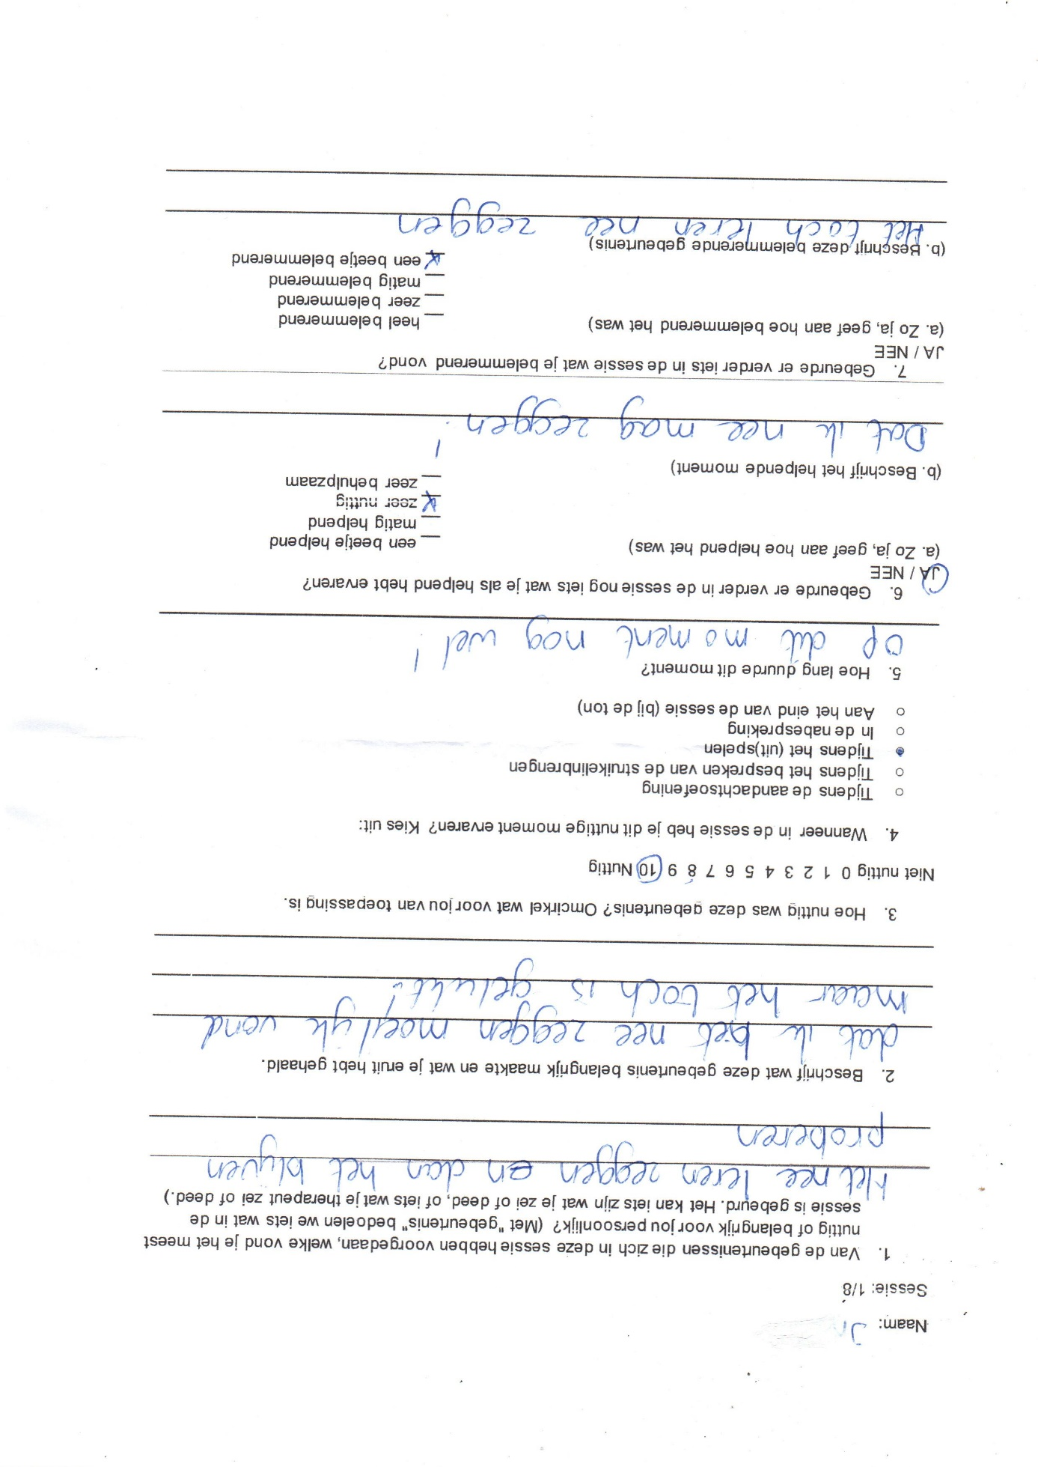
5.1.2 Sessie 1 – Thirza (3 maart 2021)
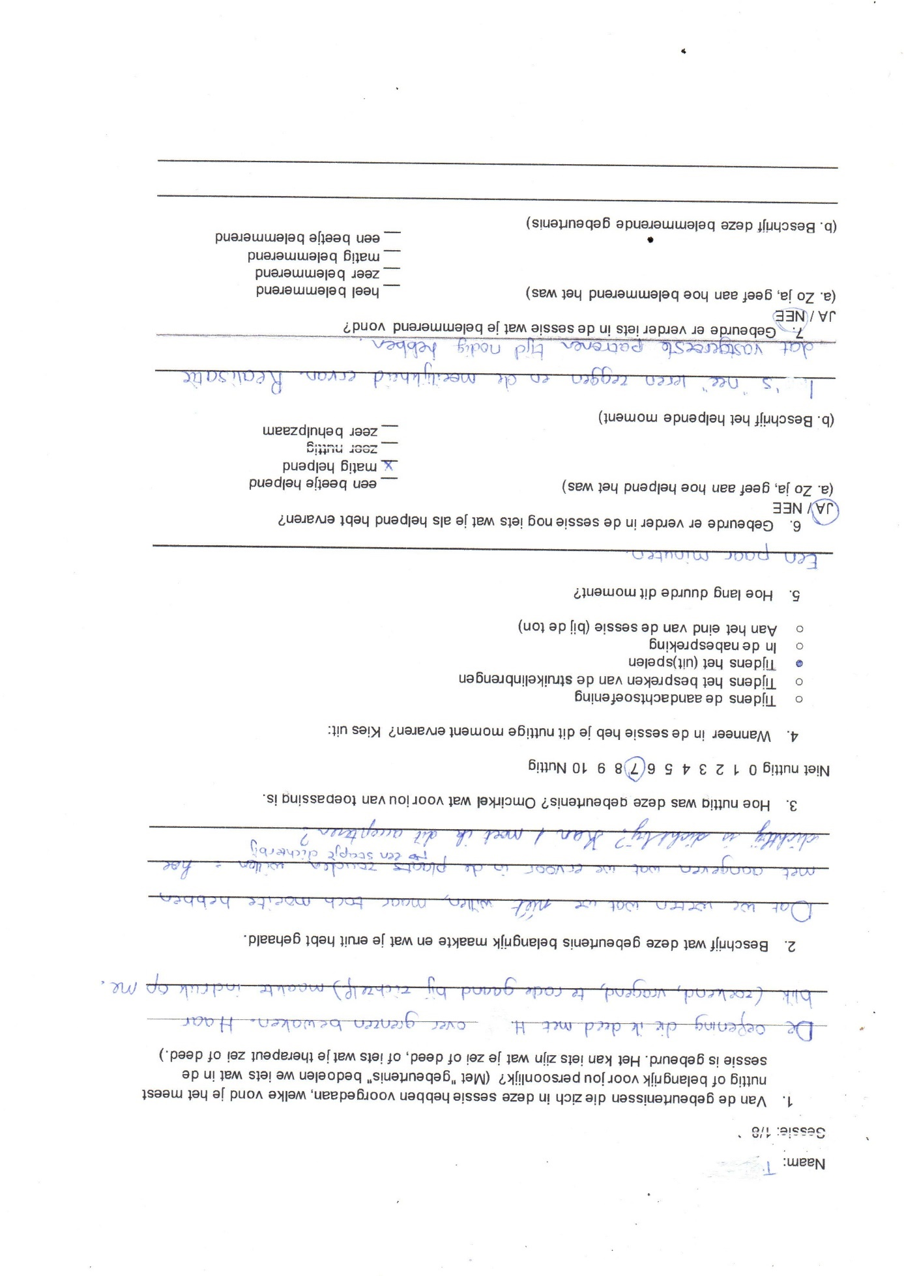
* Bij vraag 1 verwijst Thirza naar Helma. Bij vraag 6 naar Ineke.

5.1.3 Sessie 1 – Romy (3 maart 2021)
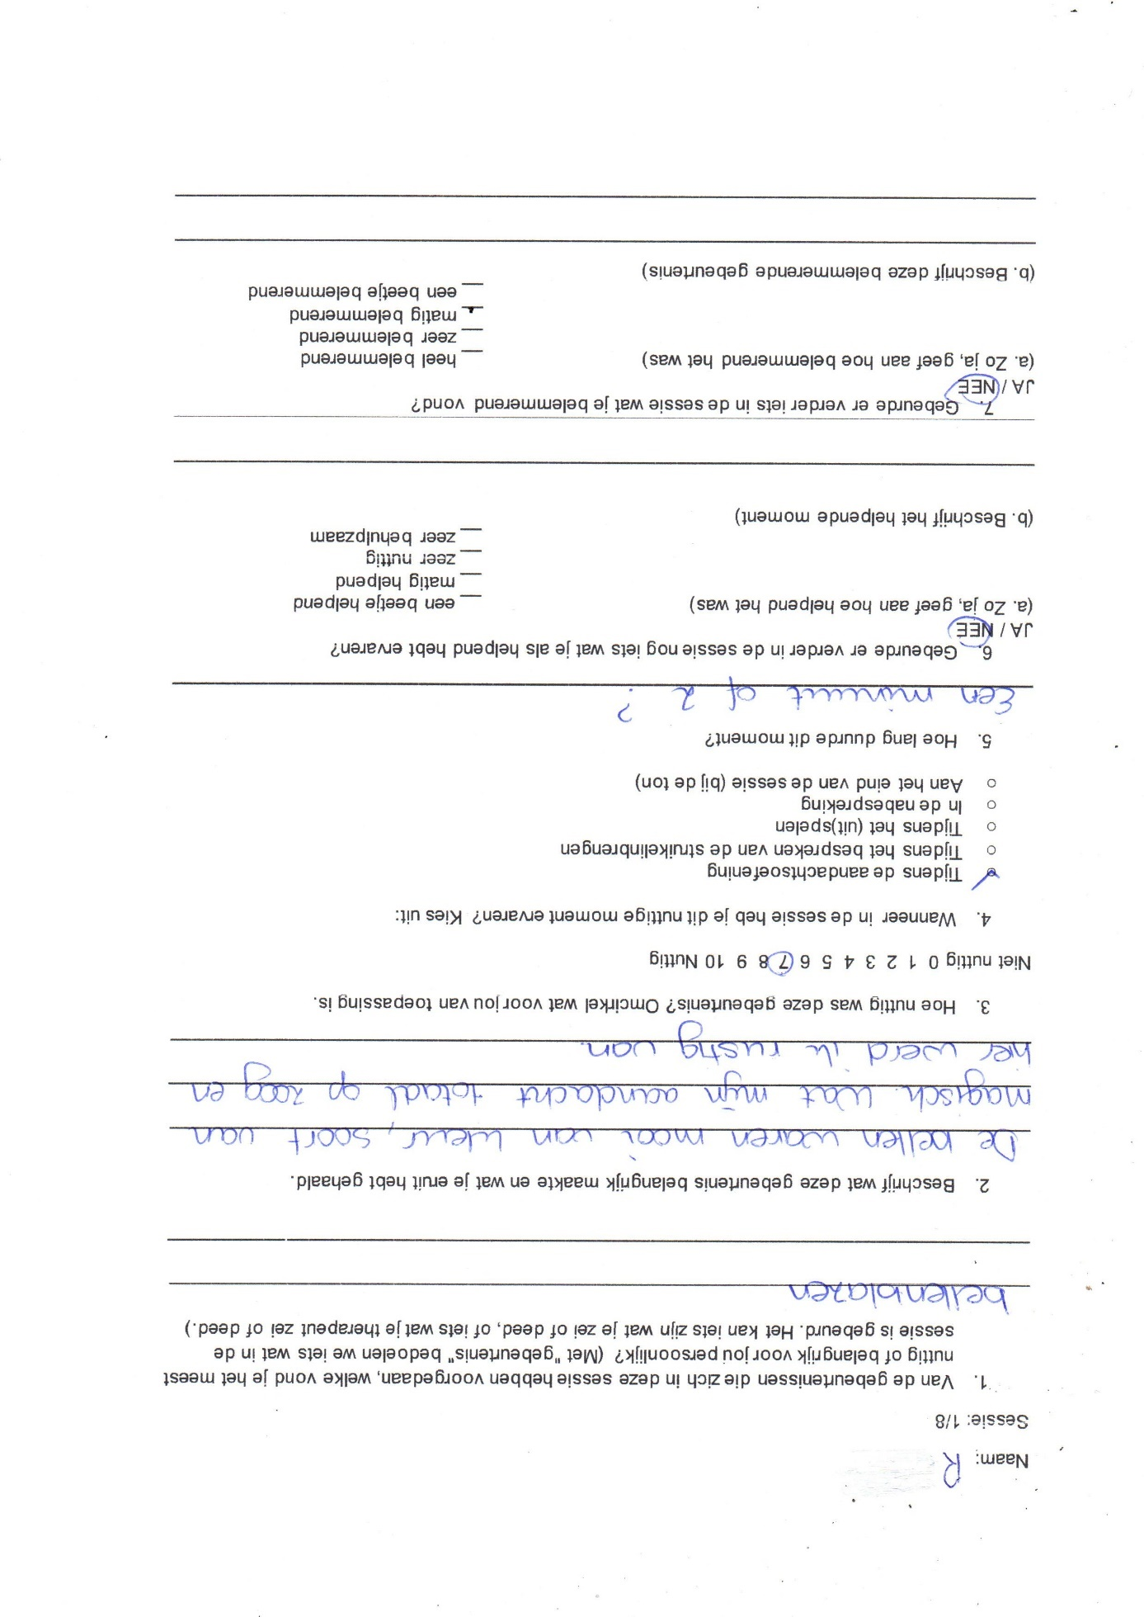

5.1.4 Sessie 2 – Romy (10 maart 2021)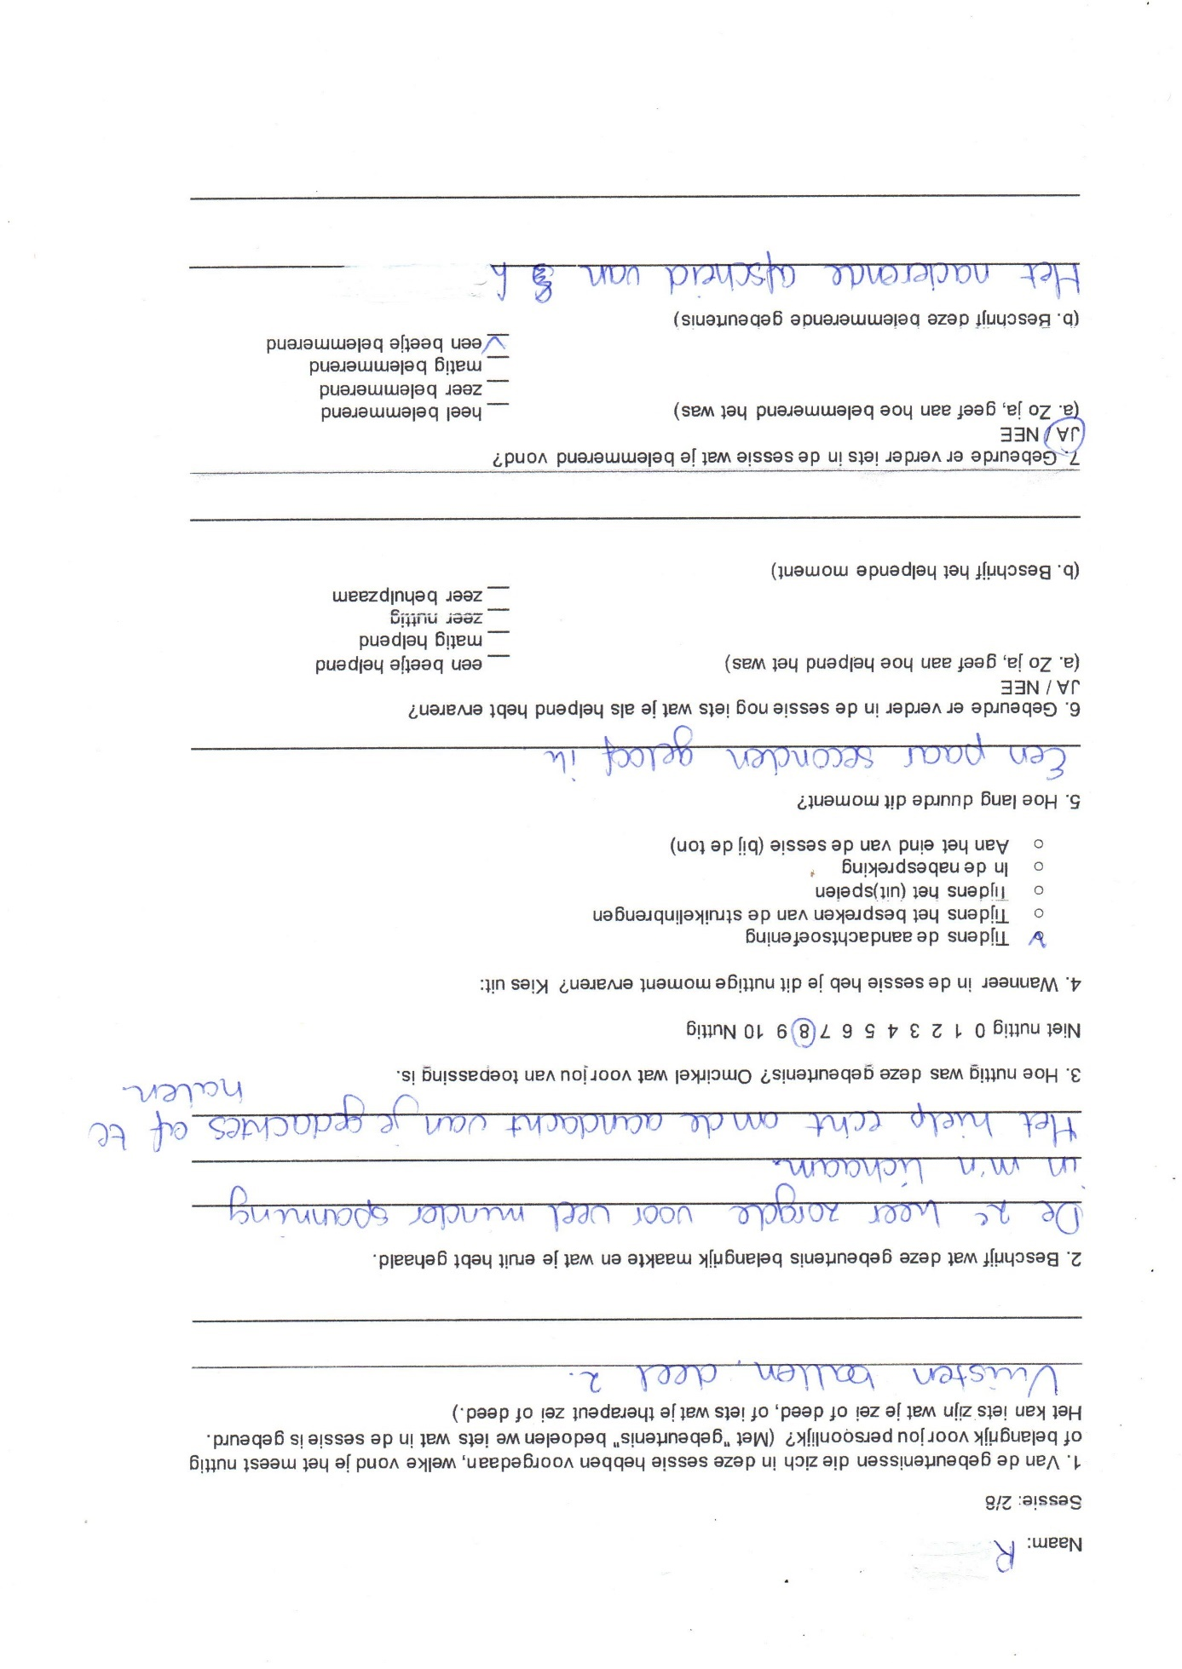
* Bij vraag 7 verwijst Romy naar het naderende afscheid van Lisa.

5.1.5 Sessie 2 – Ineke (10 maart 2021)
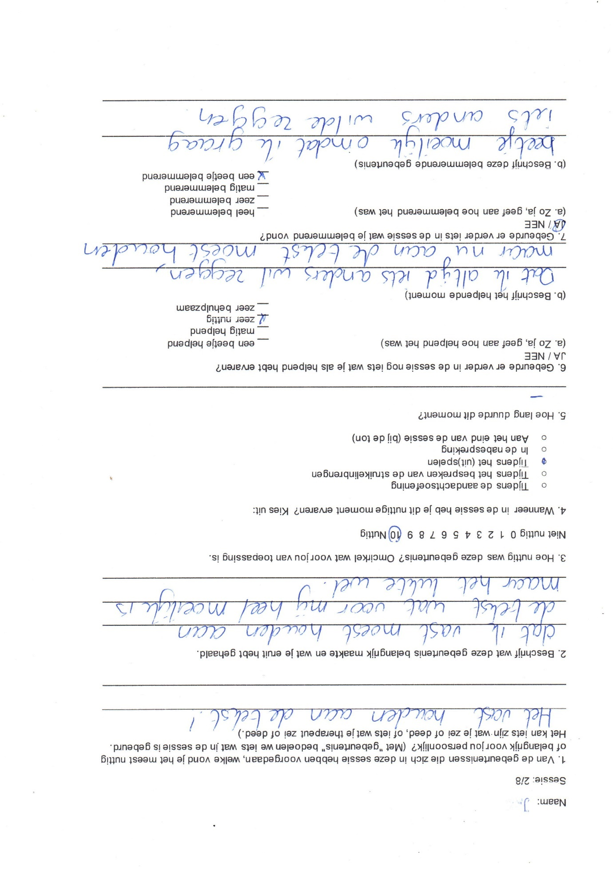

5.1.6 Sessie 2 – Lotte (10 maart 2021)
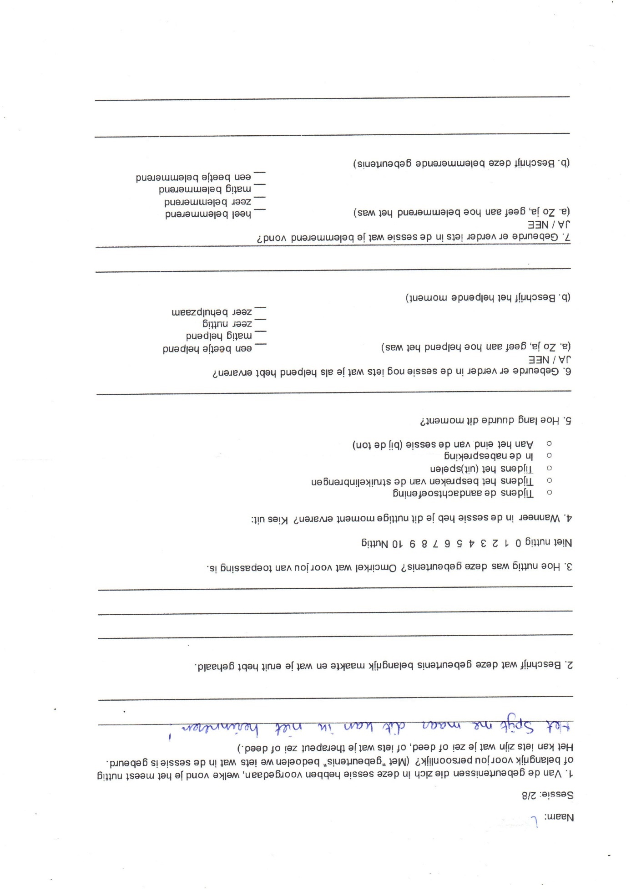

5.1.7 Sessie 3 – Romy (17 maart 2021)
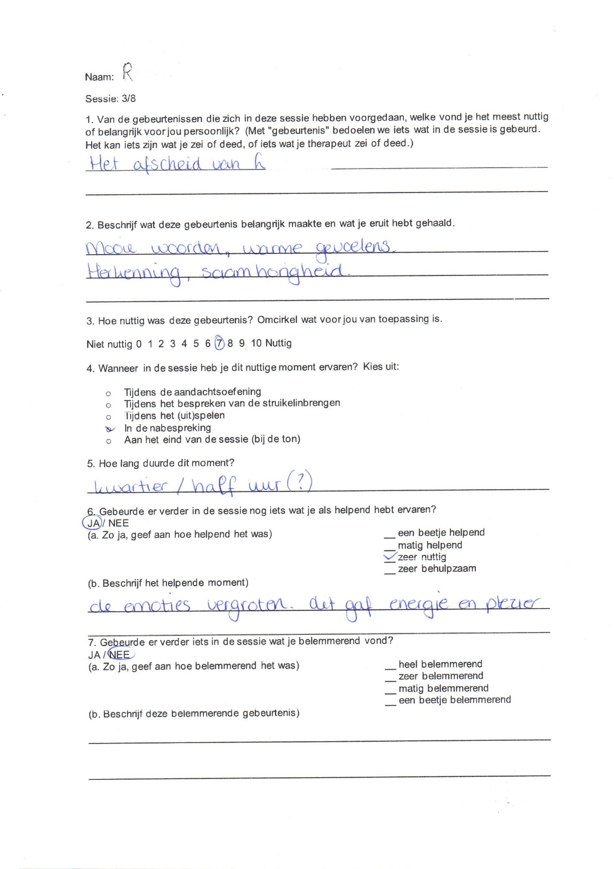

* Bij vraag 1 verwijst Romy naar het afscheid van Lisa.

5.1.8 Sessie 3 – Mandy (17 maart 2021)
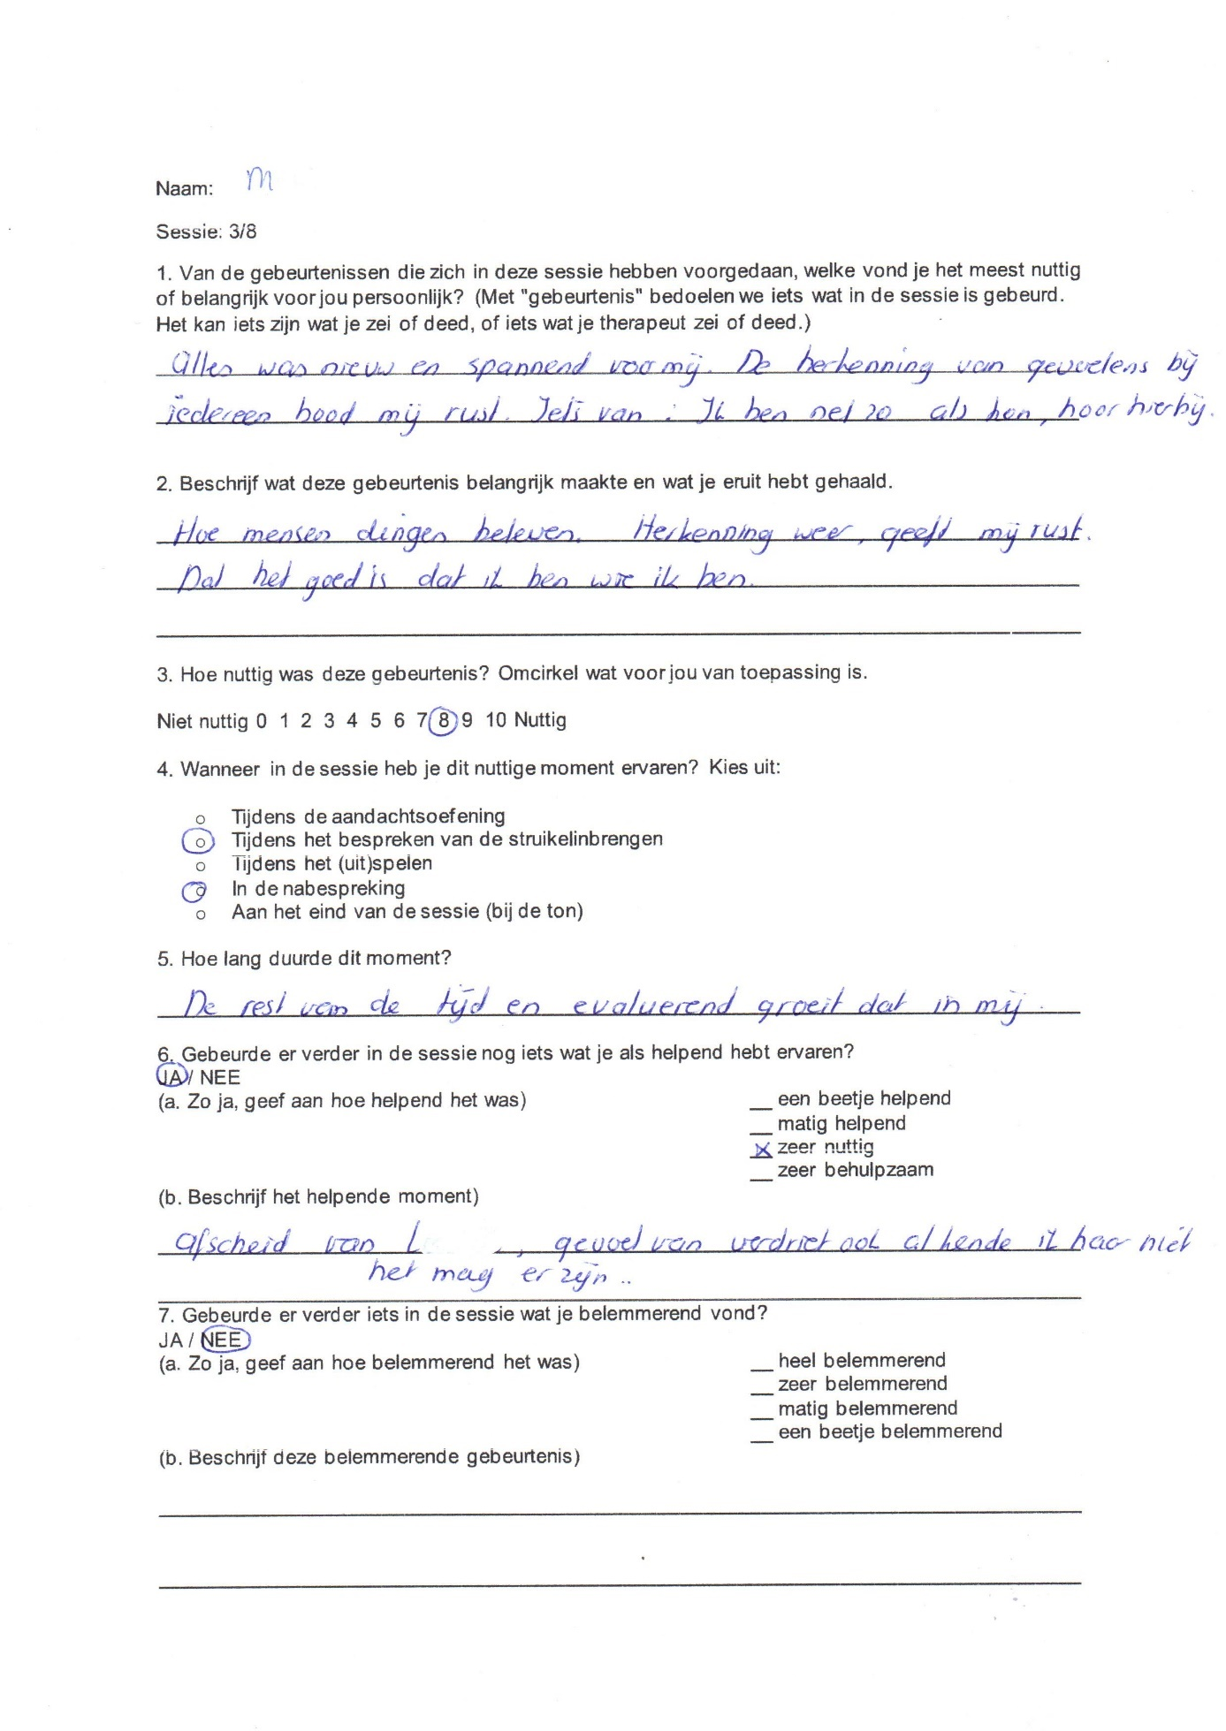

*Bij vraag 6 verwijst Mandy naar het afscheid van Lisa.

5.1.9 Sessie 3 – Thirza (17 maart 2021)

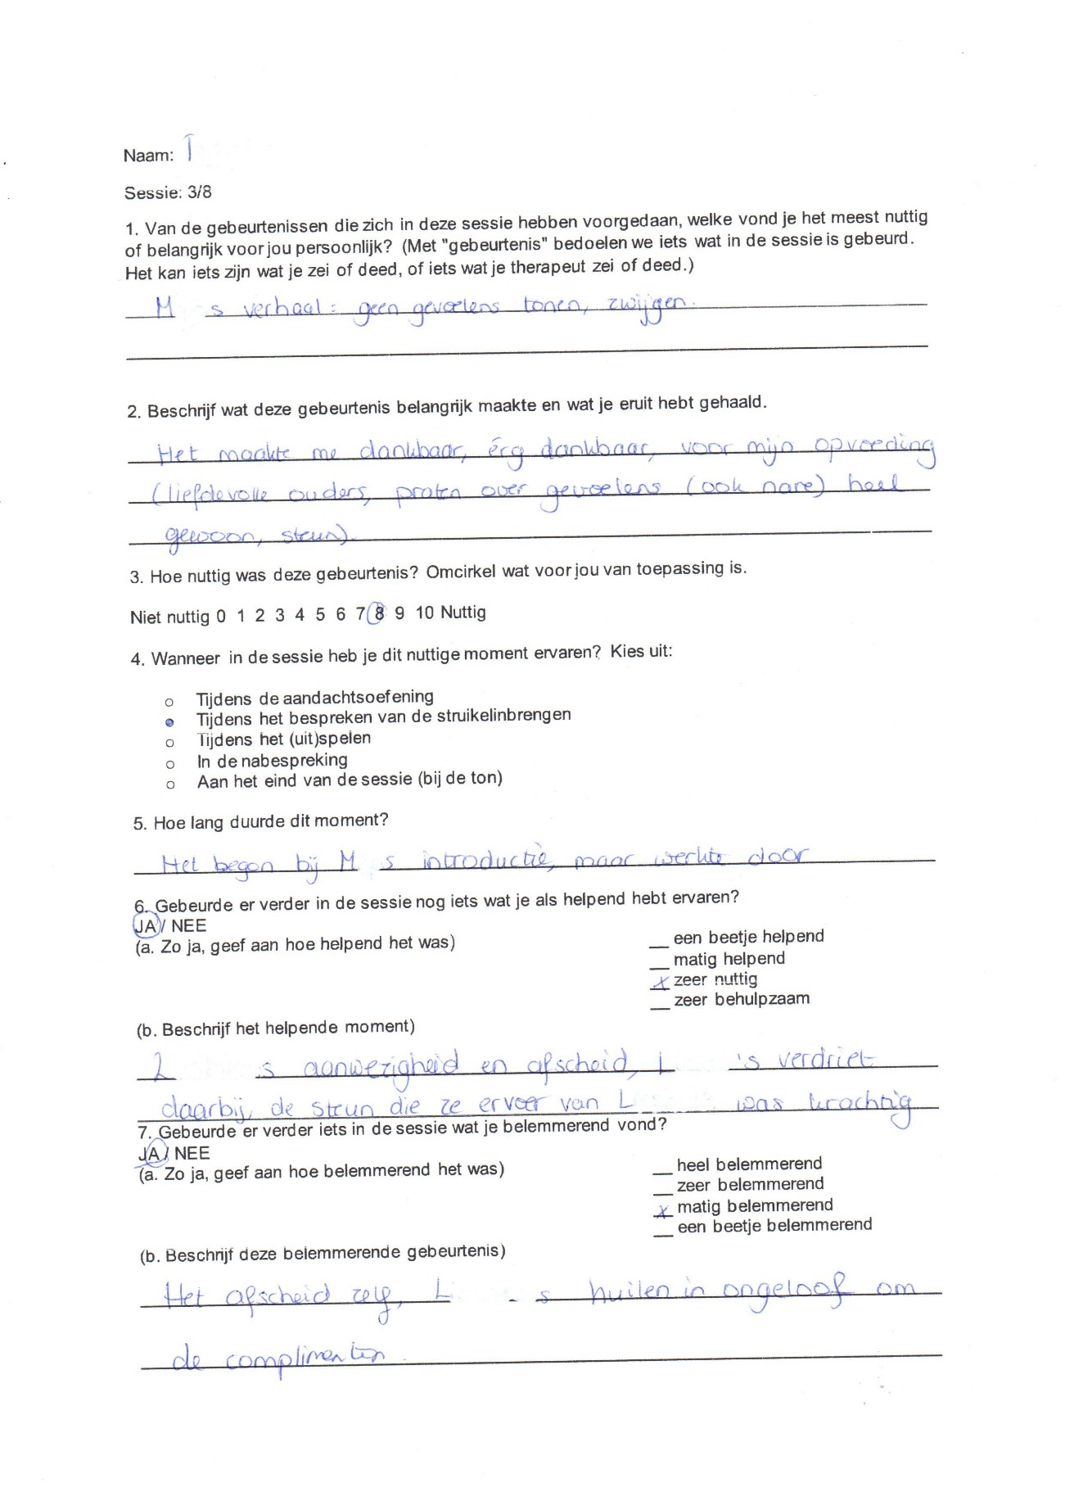
* Bij vraag 1 en 5 verwijst Thirza naar Mandy’s verhaal. Bij vraag 6 naar Lisa’s aanwezigheid en afscheid, Lotte haar verdriet daarbij en de steun van Lisa.

5.1.10 Sessie 3 – Lotte (17 maart 2021)

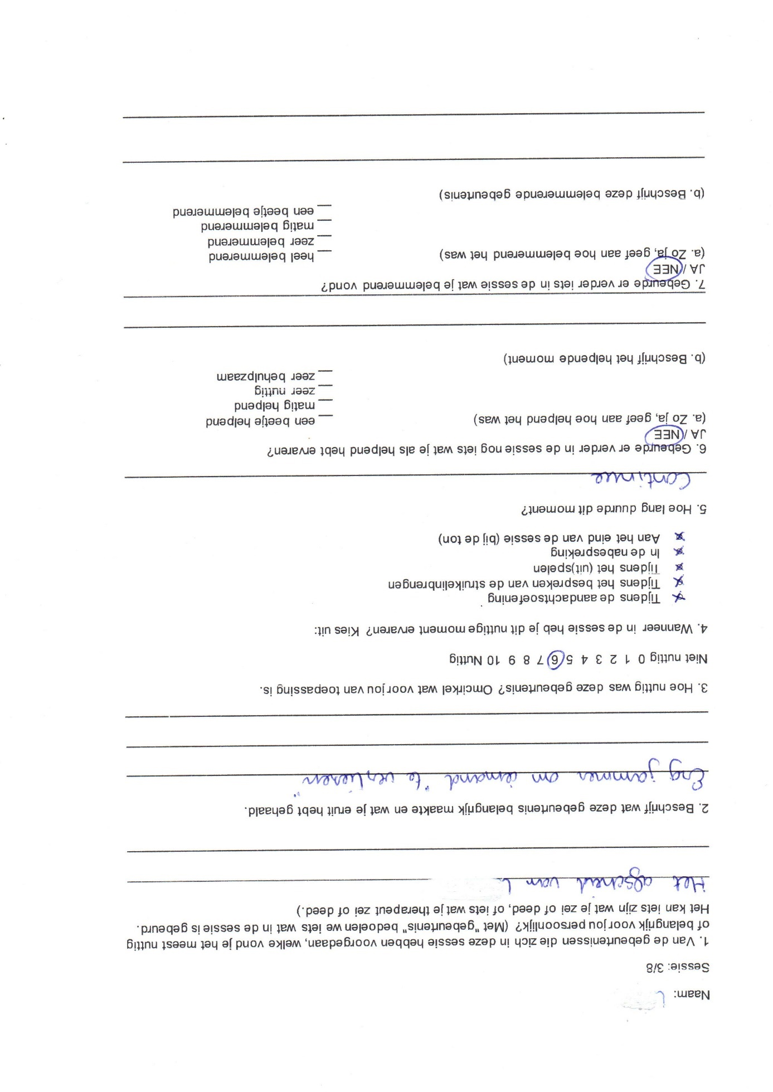

* Bij vraag 1 verwijst Lotte naar het afscheid van Lisa.
5.1.11 Sessie 4 – Ineke (24 maart 2021)

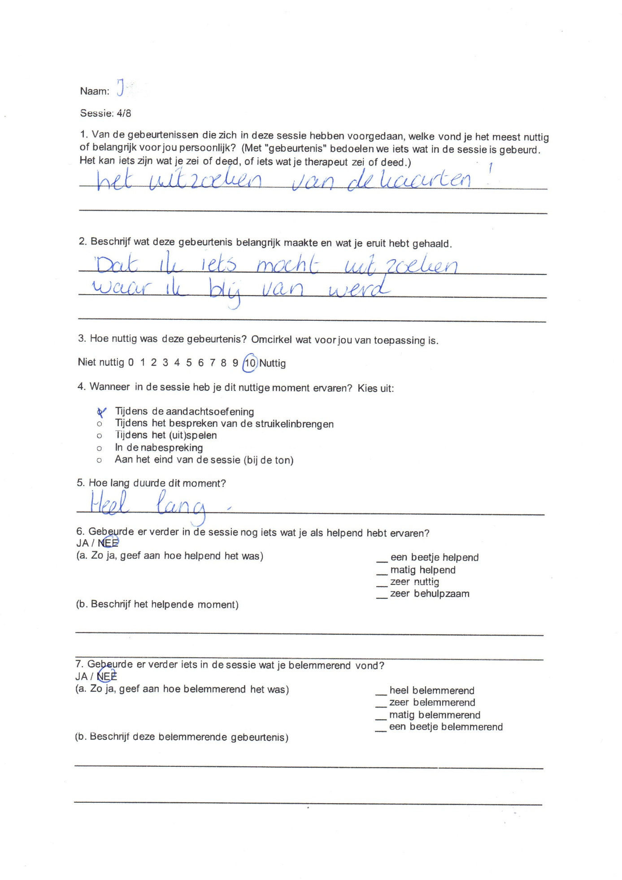

5.1.12 Sessie 4 – Lotte (24 maart 2021)
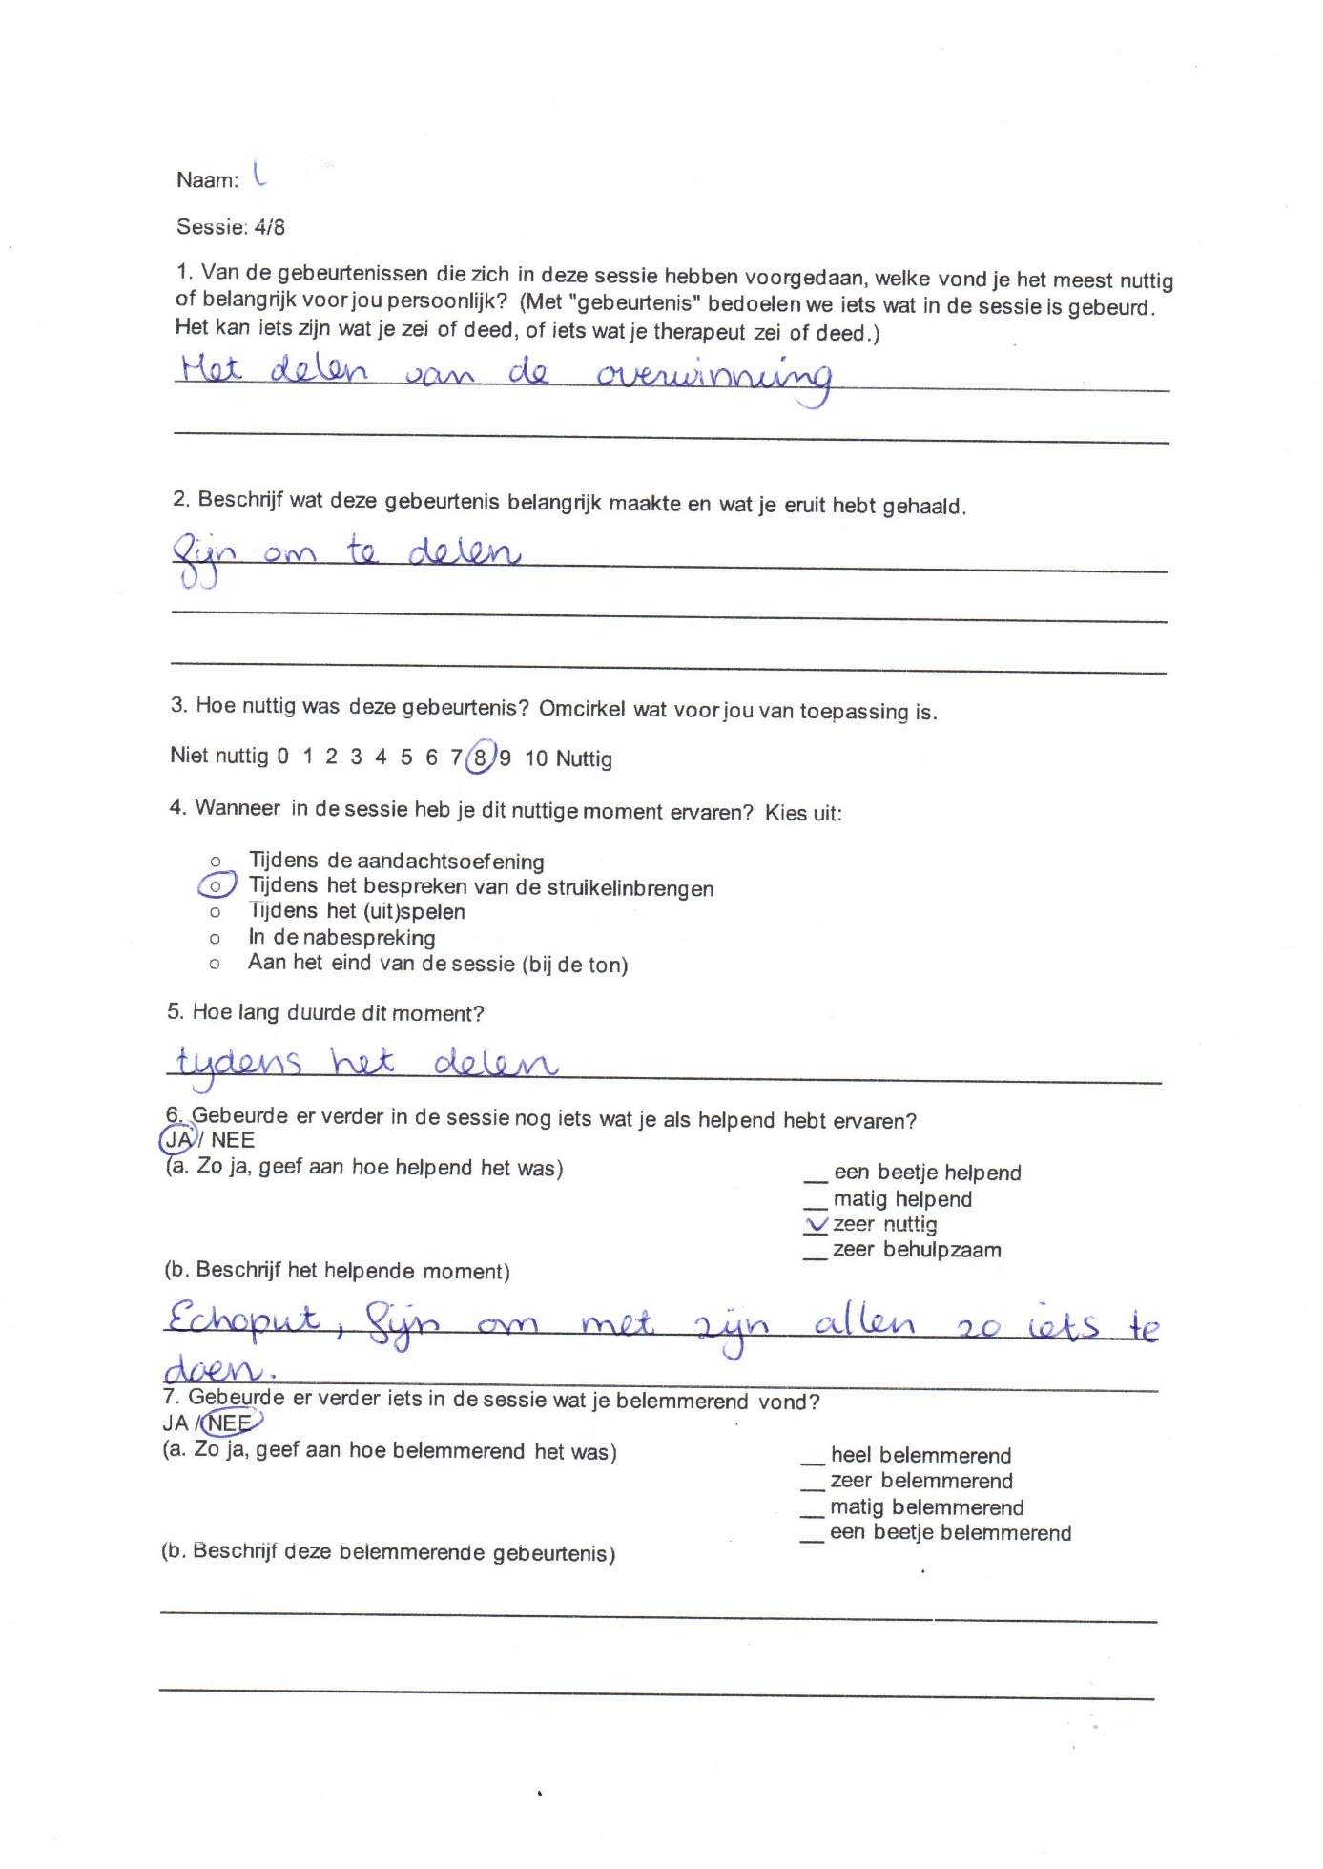

5.1.13 Sessie 4 – Thirza (24 maart 2021)

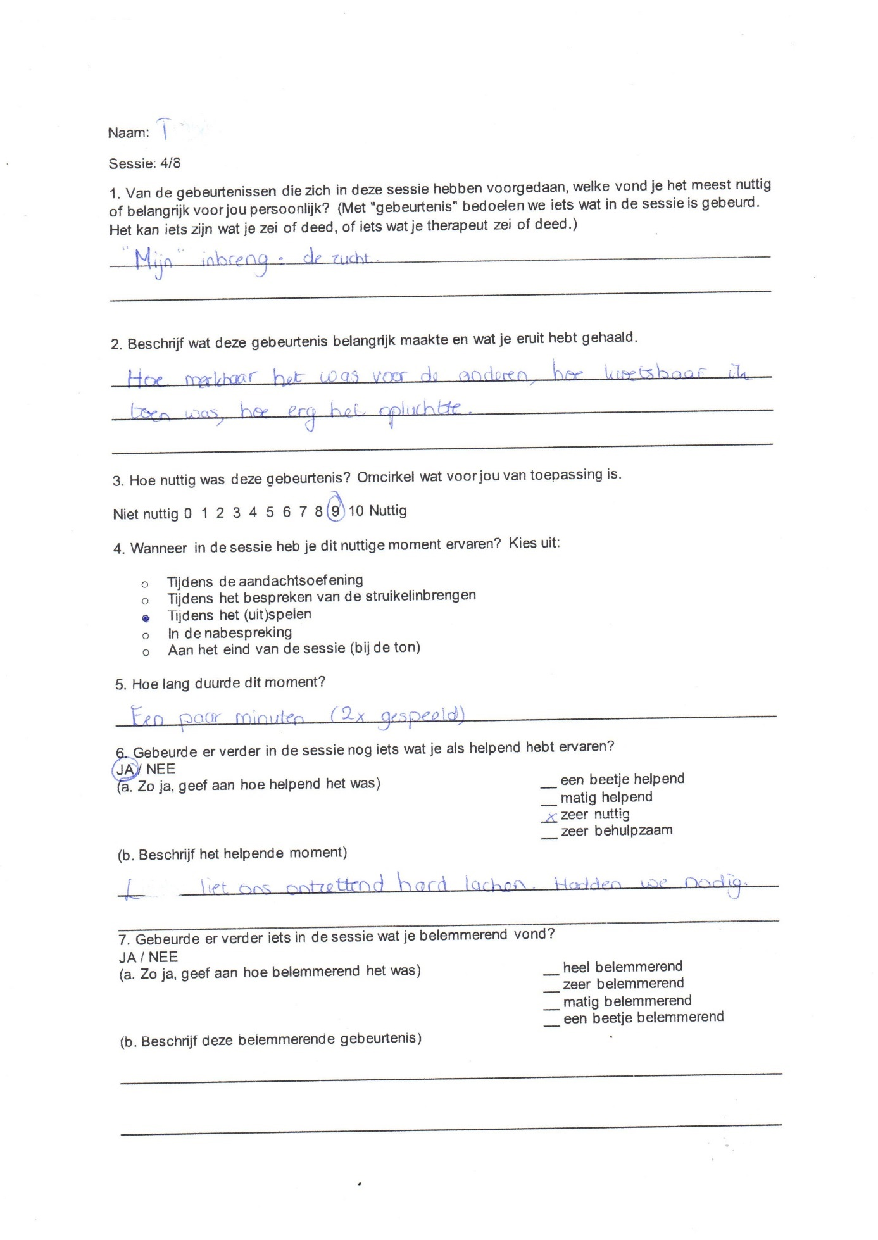

*Bij vraag 6 verwijst Thirza naar Lotte.
5.1.14 Sessie 4 – Mandy (24 maart 2021)

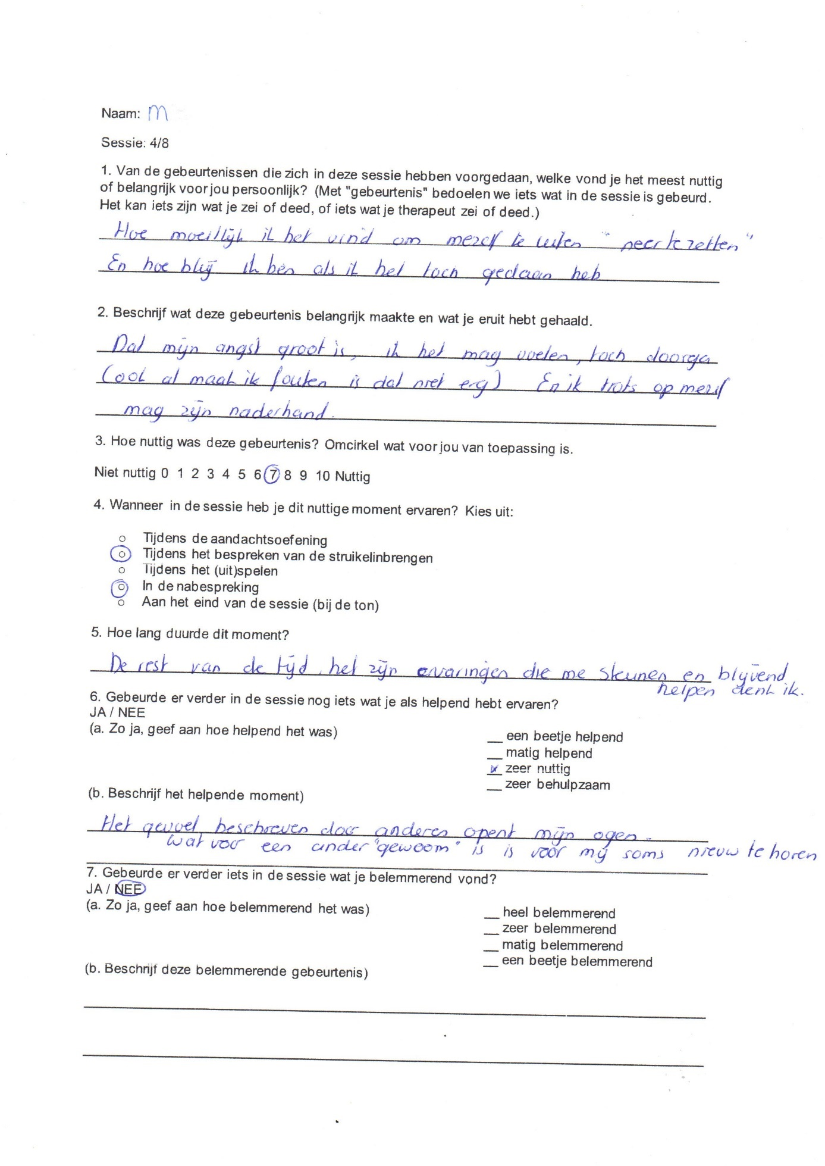

5.1.15 Sessie 4 – Romy (24 maart 2021)

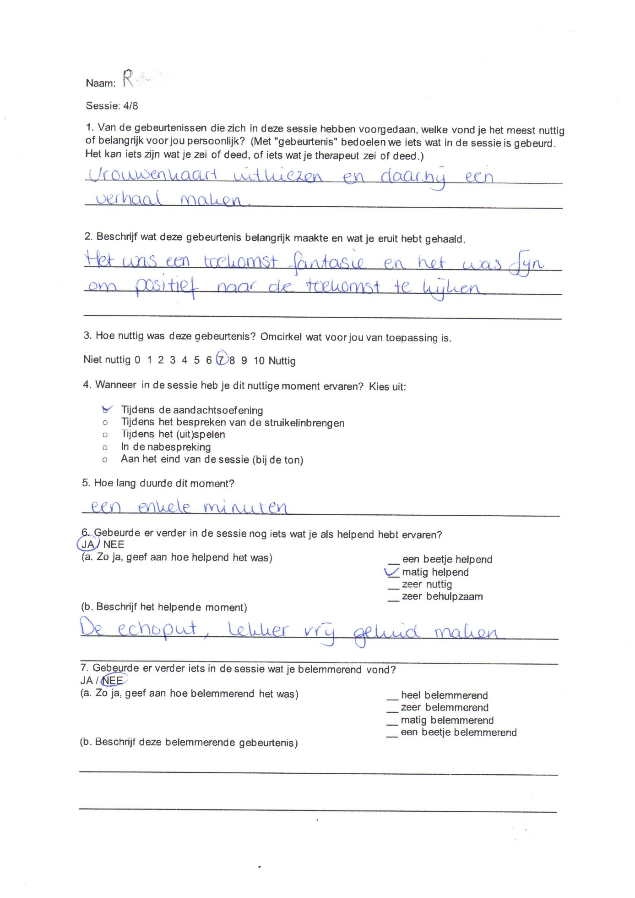

5.1.16 Sessie 5 – Thirza (31 maart 2021)

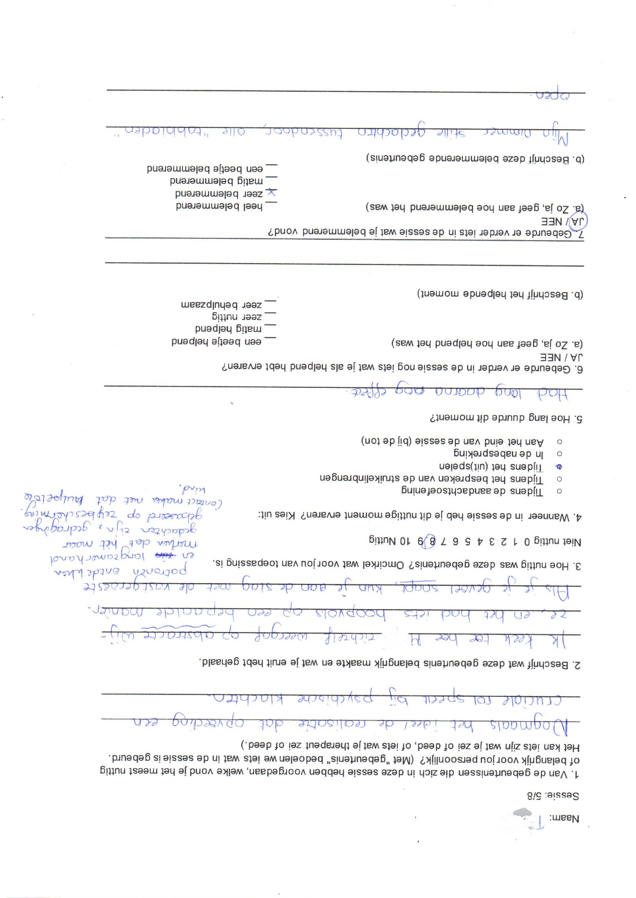
*Bij vraag 2 verwijst Thirza naar Mandy.

5.1.17 Sessie 5 – Ineke (31 maart 2021)

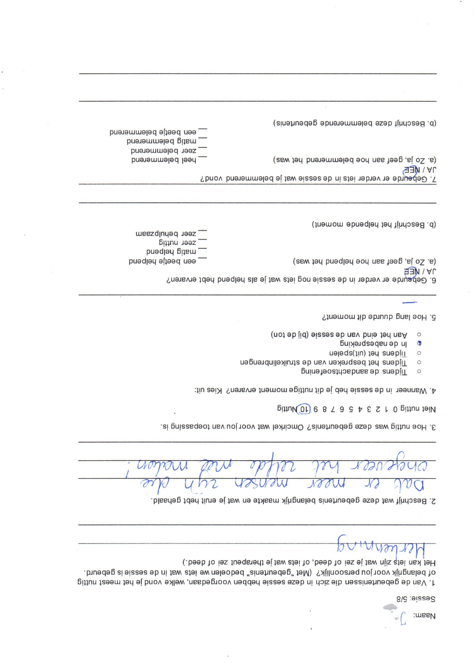

5.1.18 Sessie 5 – Lotte (31 maart 2021)

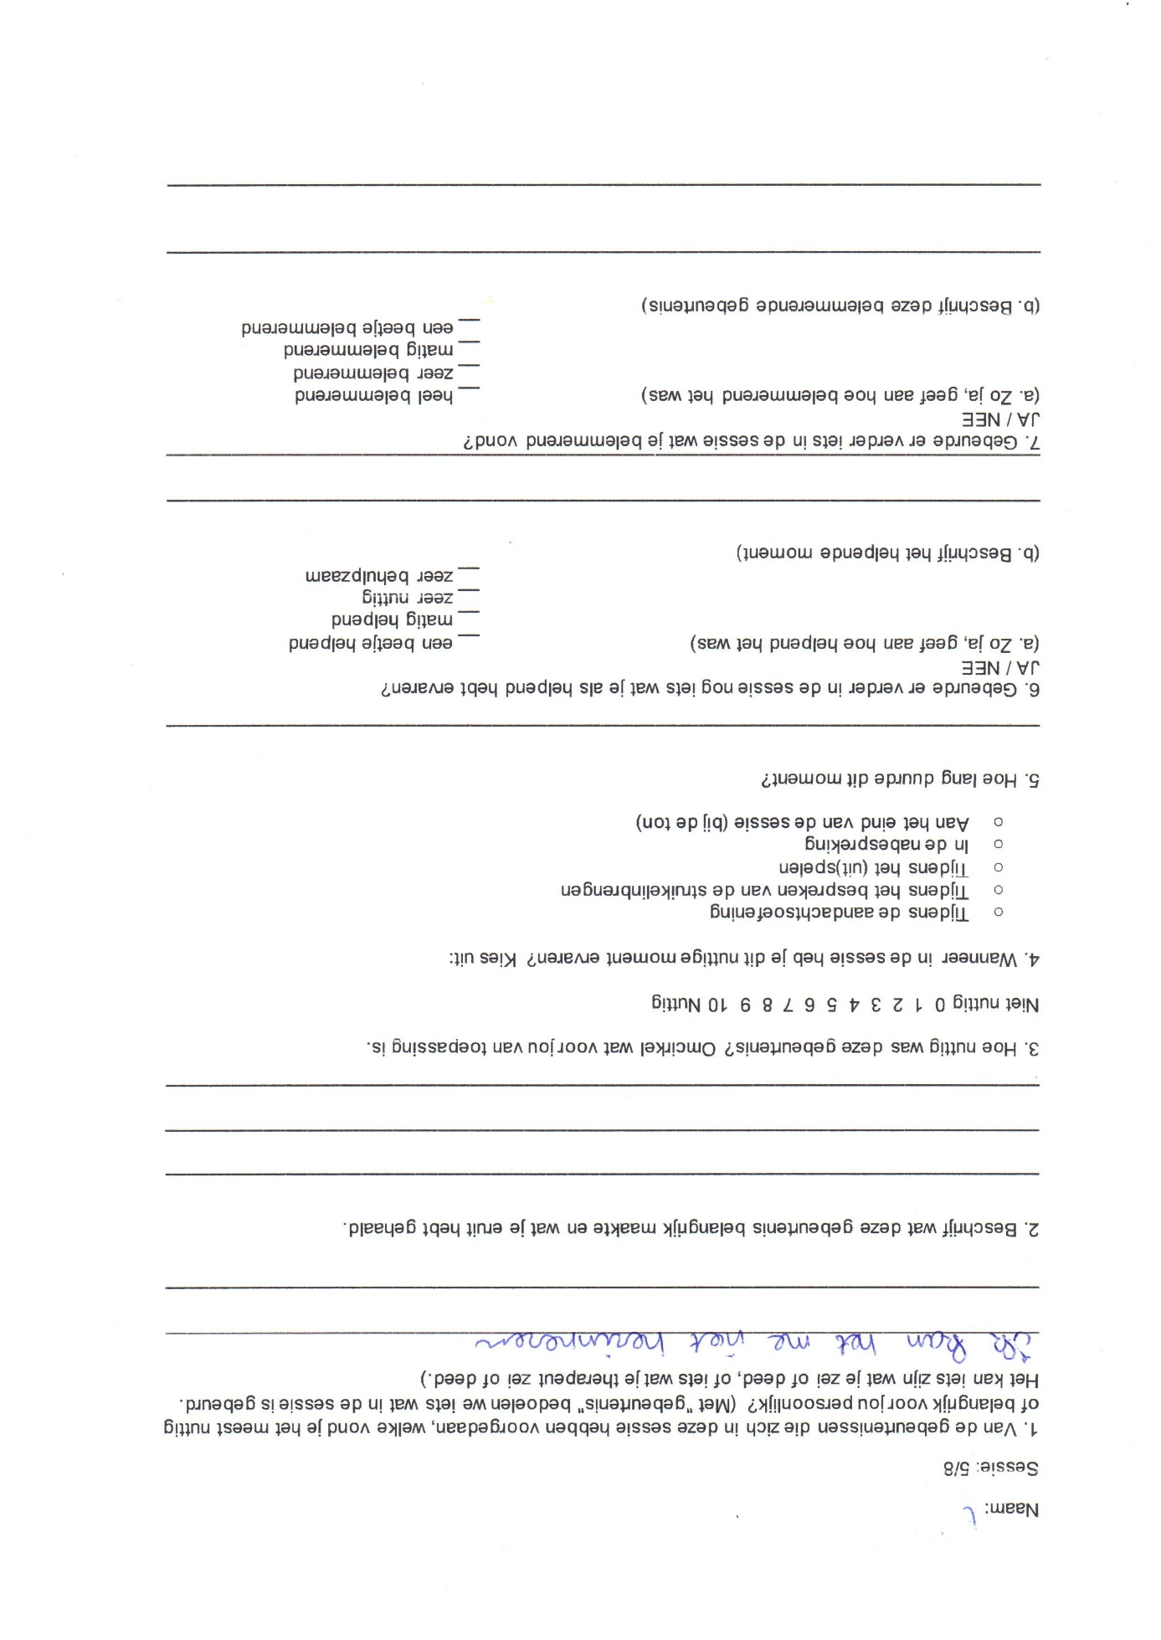

5.1.19 Sessie 5 – Mandy (31 maart 2021)
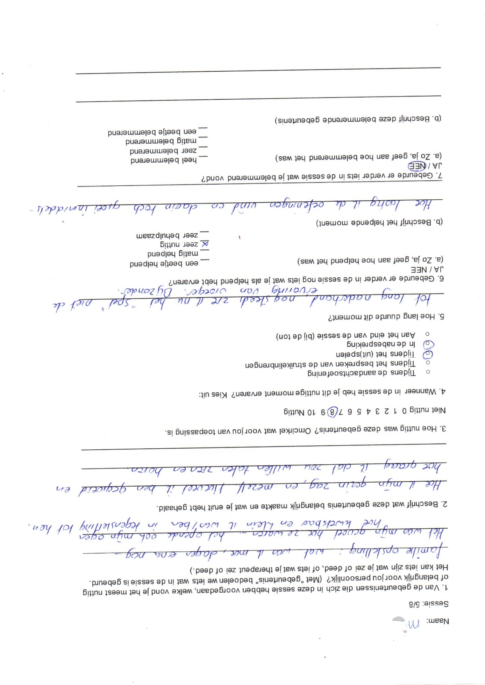

5.1.20 Sessie 6 – Mandy (7 april 2021)
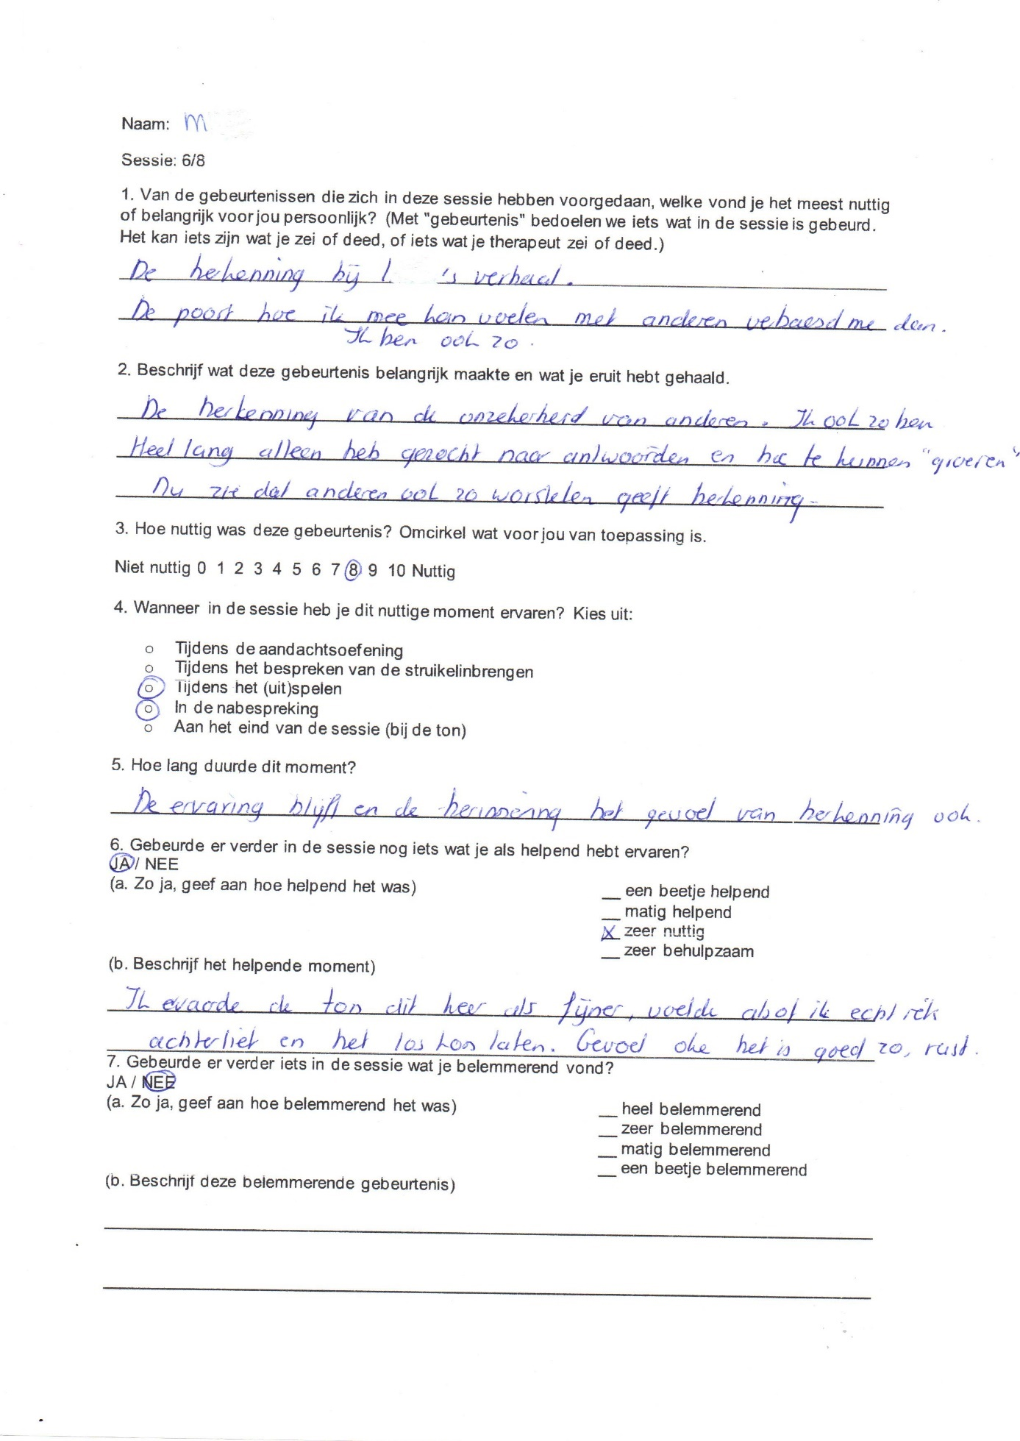
*Bij vraag 1 verwijst Mandy naar Lotte.

5.1.21 Sessie 6 – Ineke (7 april 2021)
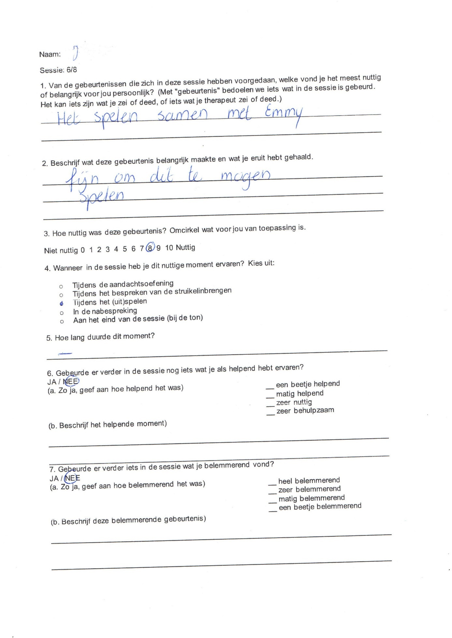
*Bij vraag 1 verwijst Ineke naar de andere dramatherapeut (Emmy).

5.1.22 Sessie 6 – Lotte (7 april 2021)

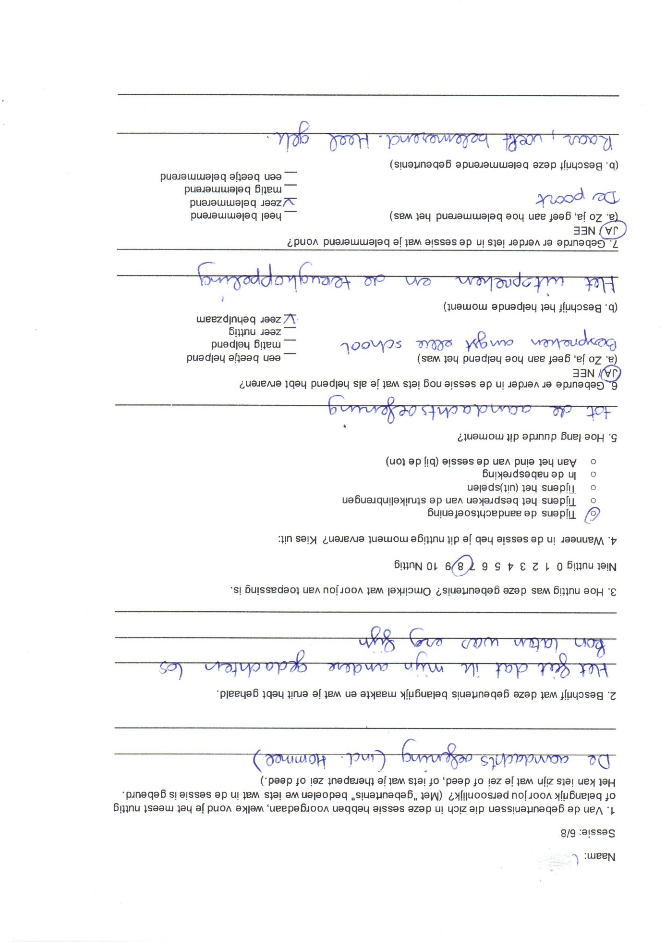

5.1.23 Sessie 6 – Thirza (7 april 2021)

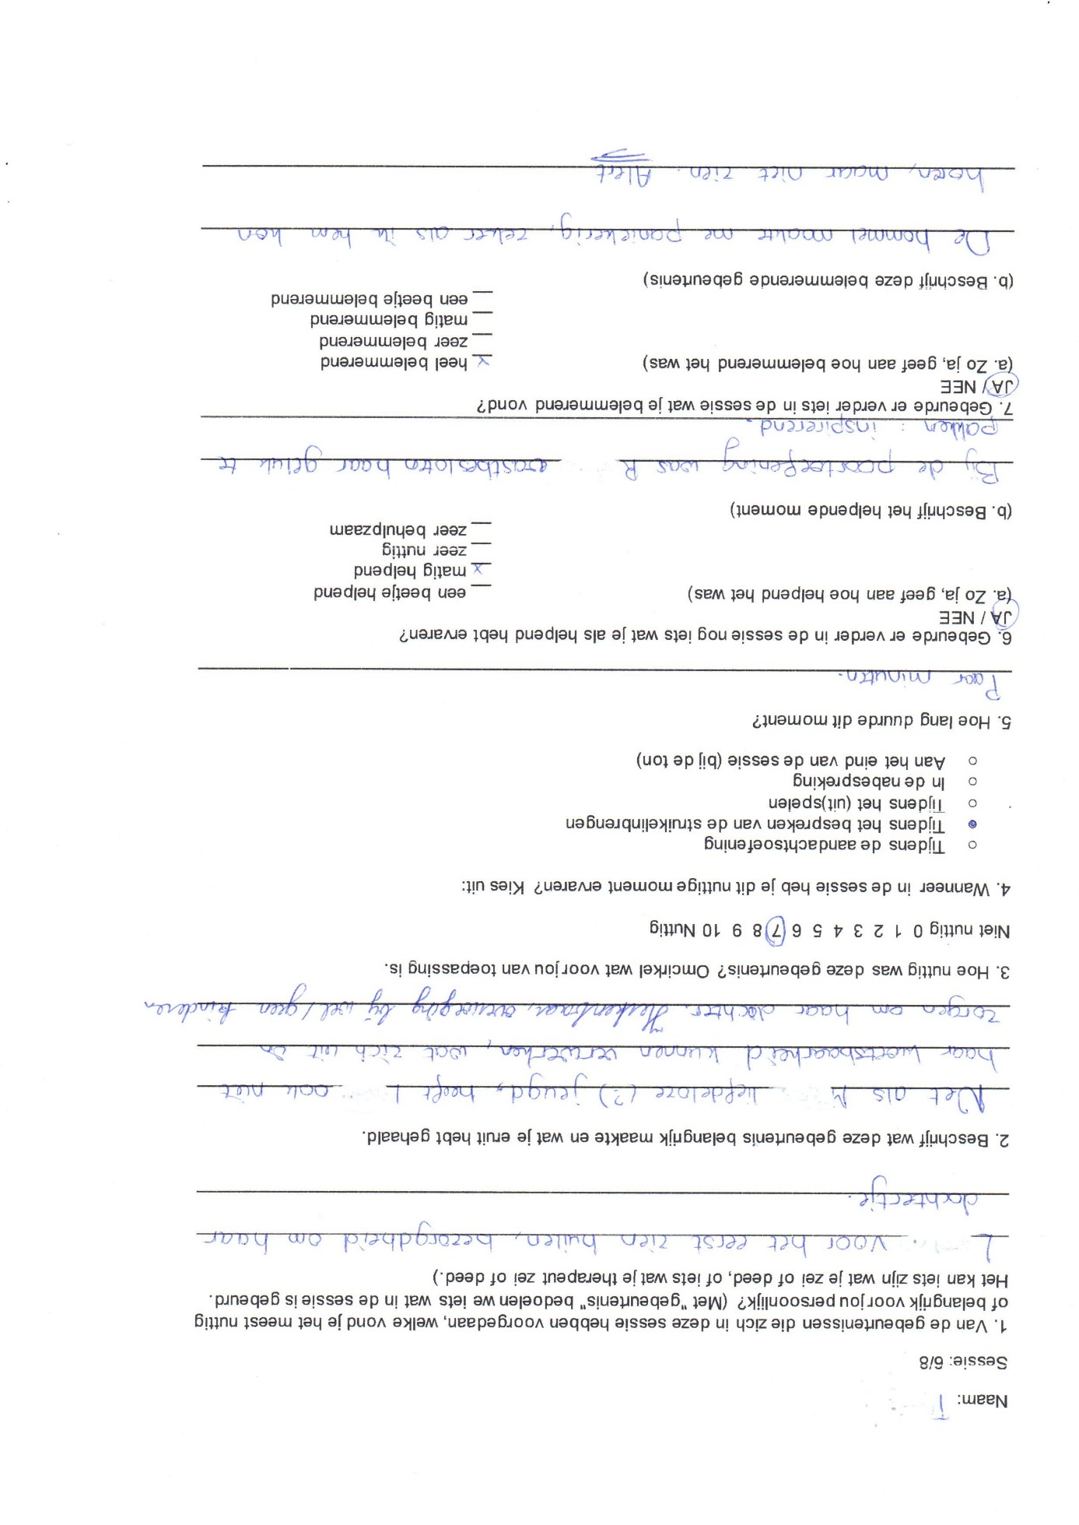
*Bij vraag 1 verwijst Thirza naar Lotte. Bij vraag 2 verwijst ze naar Mandy. Bij vraag 6 naar Romy.

5.1.24 Sessie 6 – Romy (7 april 2021)

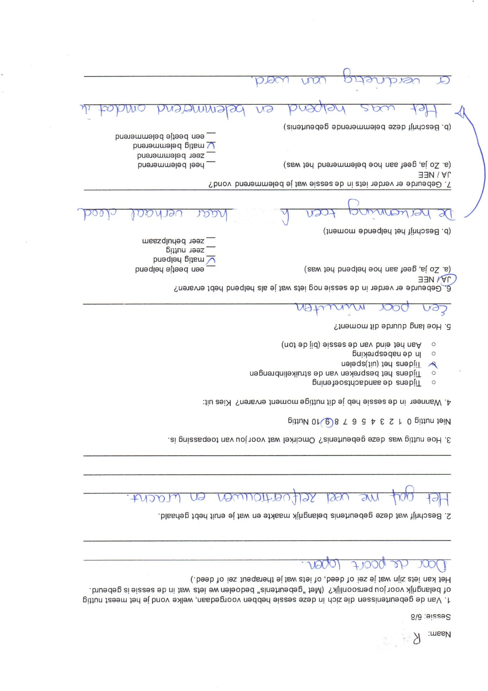
*Bij vraag 6 verwijst Romy naar Lotte.

5.1.25 Sessie 7 – Mandy (14 april 2021)

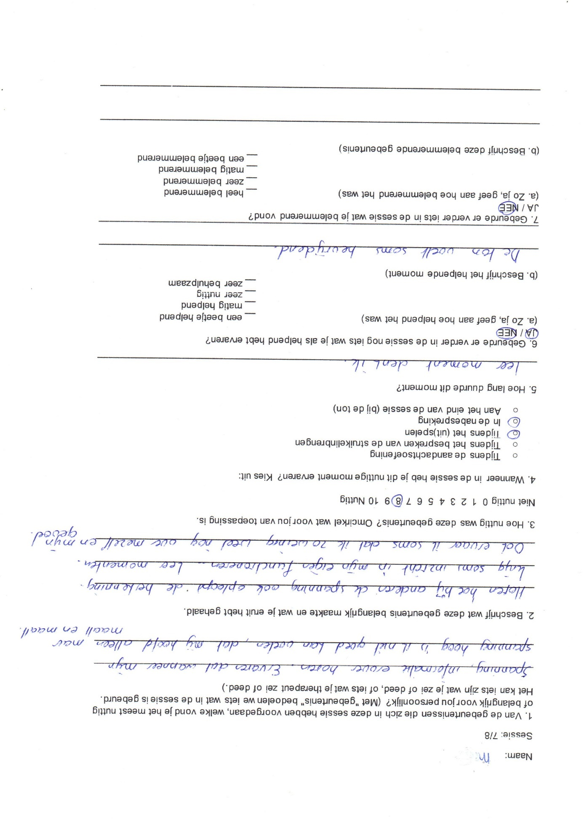

5.1.26 Sessie 7 – Ineke (14 april 2021)

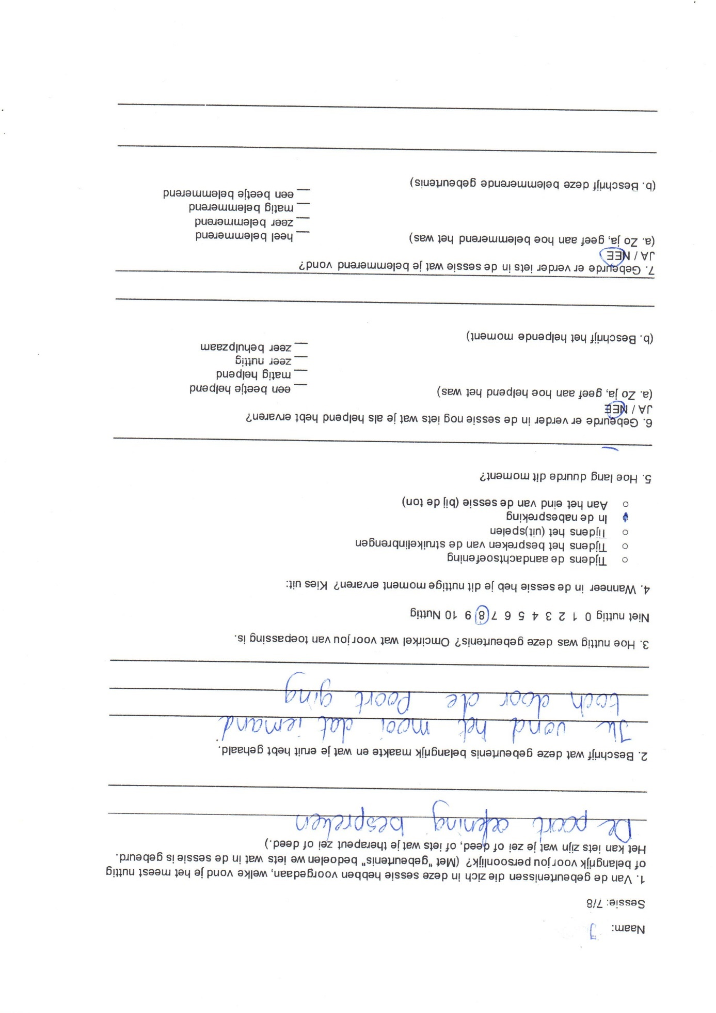

5.1.27 Sessie 7 – Lotte (14 april 2021)

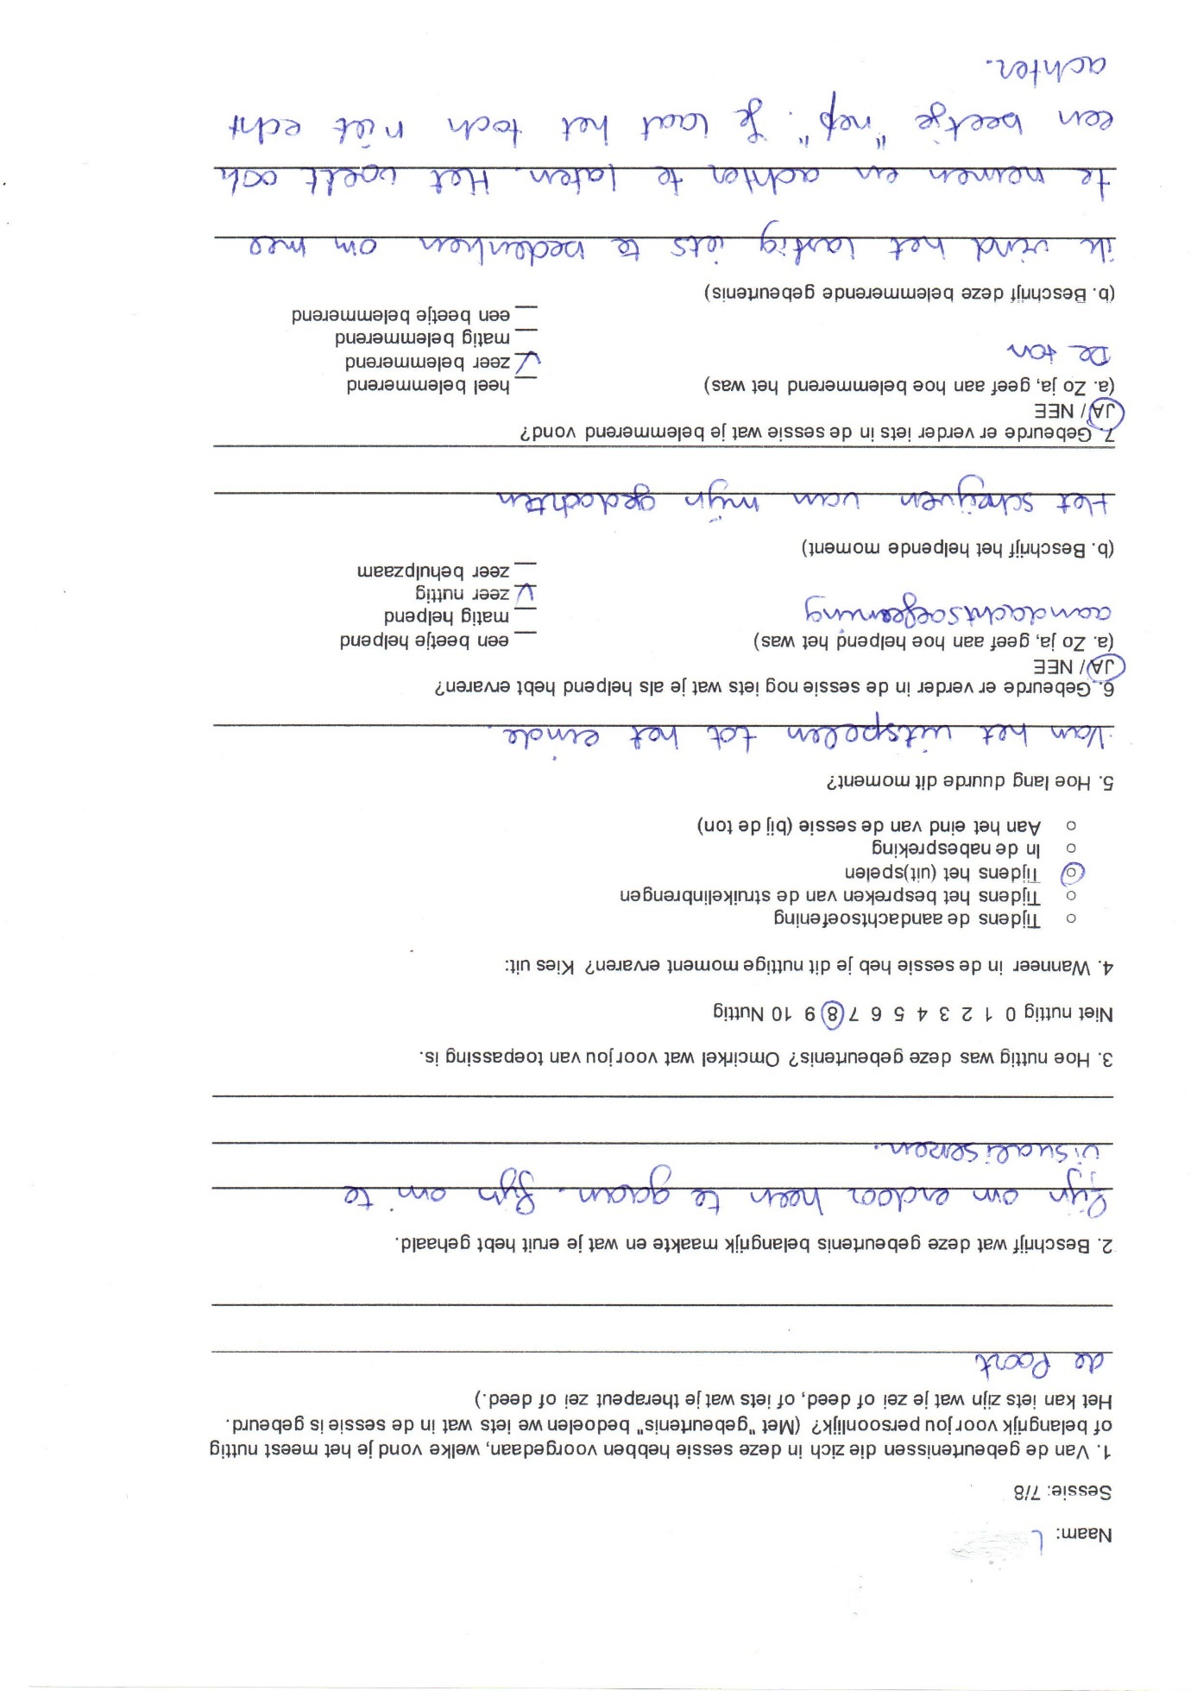

5.1.28 Sessie 8 – Mandy (21 april 2021)

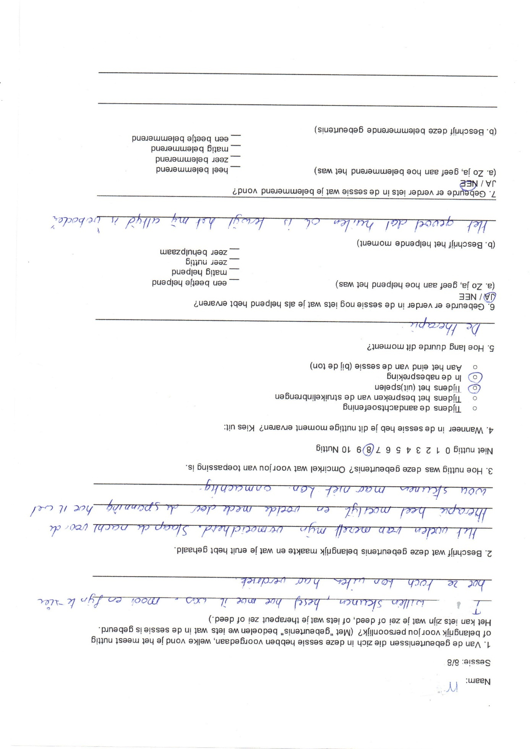
*Bij vraag 1 verwijst Mandy naar Thirza.

5.1.29 Sessie 8 – Thirza (21 april 2021)

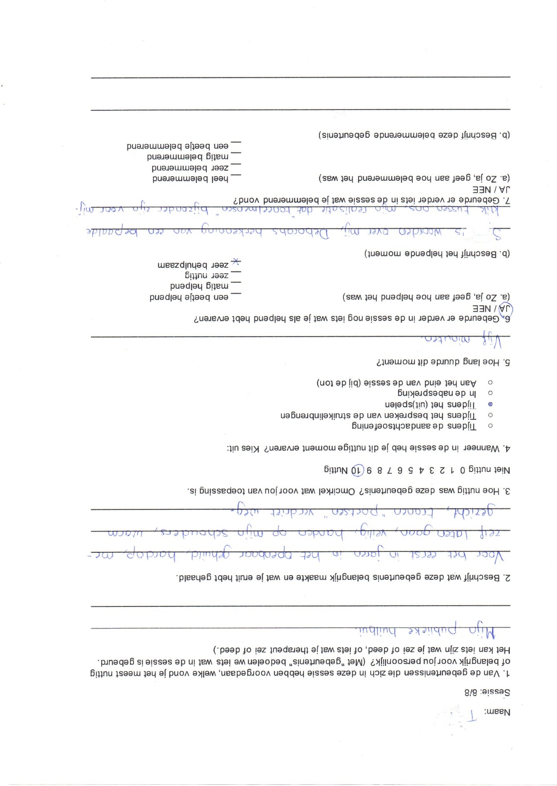
*Bij vraag 6 verwijst Thirza naar Sylvia (het nieuwe groepslid) en Debora (de onderzoeker/dramatherapeut).

5.1.30 Sessie 8 – Romy (21 april 2021)

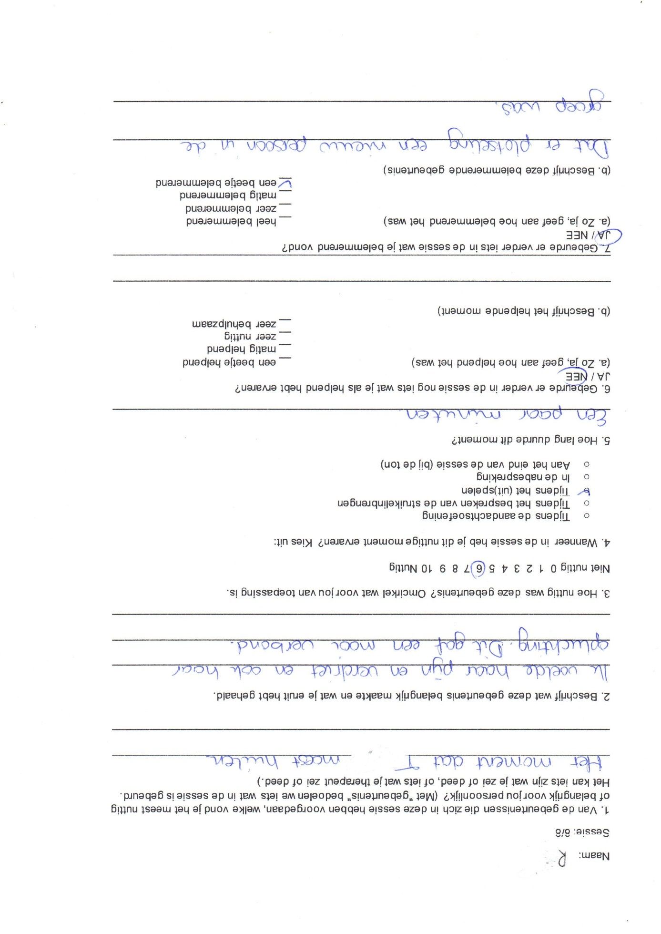

Change interview
Vragenlijst cliënten aan het eind van de module
Naam: _____________________
Kun je aangeven op een schaal van 0-10 in hoeverre je bent geslaagd om aan de onderstaande doelen te werken:
1 t/m 10
- Struikelsituaties delen ………
- Omgaan met situaties die angst/spanning oproepen ………
- Behoeften en grenzen aangeven ………
- Handelen naar aangegeven behoeften en grenzen ………
- Gevoelens accepteren en toestaan ………
- Gevoelens verdragen ………
- Gevoelens reguleren ………
- Jezelf uiten via drama ………
- Bewust zijn van onrealistische gedachten en zelfkritiek ………
- Vergroten van positieve gedragsmogelijkheden ………
Kun je in je eigen woorden benoemen in hoeverre bovenstaande doelen samenhangen met het om leren gaan met struikelsituaties en/of emoties?
__________________________________________________________________________

__________________________________________________________________________
__________________________________________________________________________
Omcirkel wat voor jou van toepassing is:
Merk je nu aan het einde van de module een verbetering in je zelfbeeld? Ja/Nee
Heb je het gevoel dat je meer grip ervaart op struikelsituaties- en/of ervaringen? Ja/Nee
Kun je toelichten wat voor jou werkzame elementen waren en wat niet? Er is hierbij geen goed of fout.
__________________________________________________________________________________
__________________________________________________________________________________

5.2 Resultaten Change interview
5.2.1 – Lotte
Interviewer: Debora de Visser
Datum: 28 april 2021

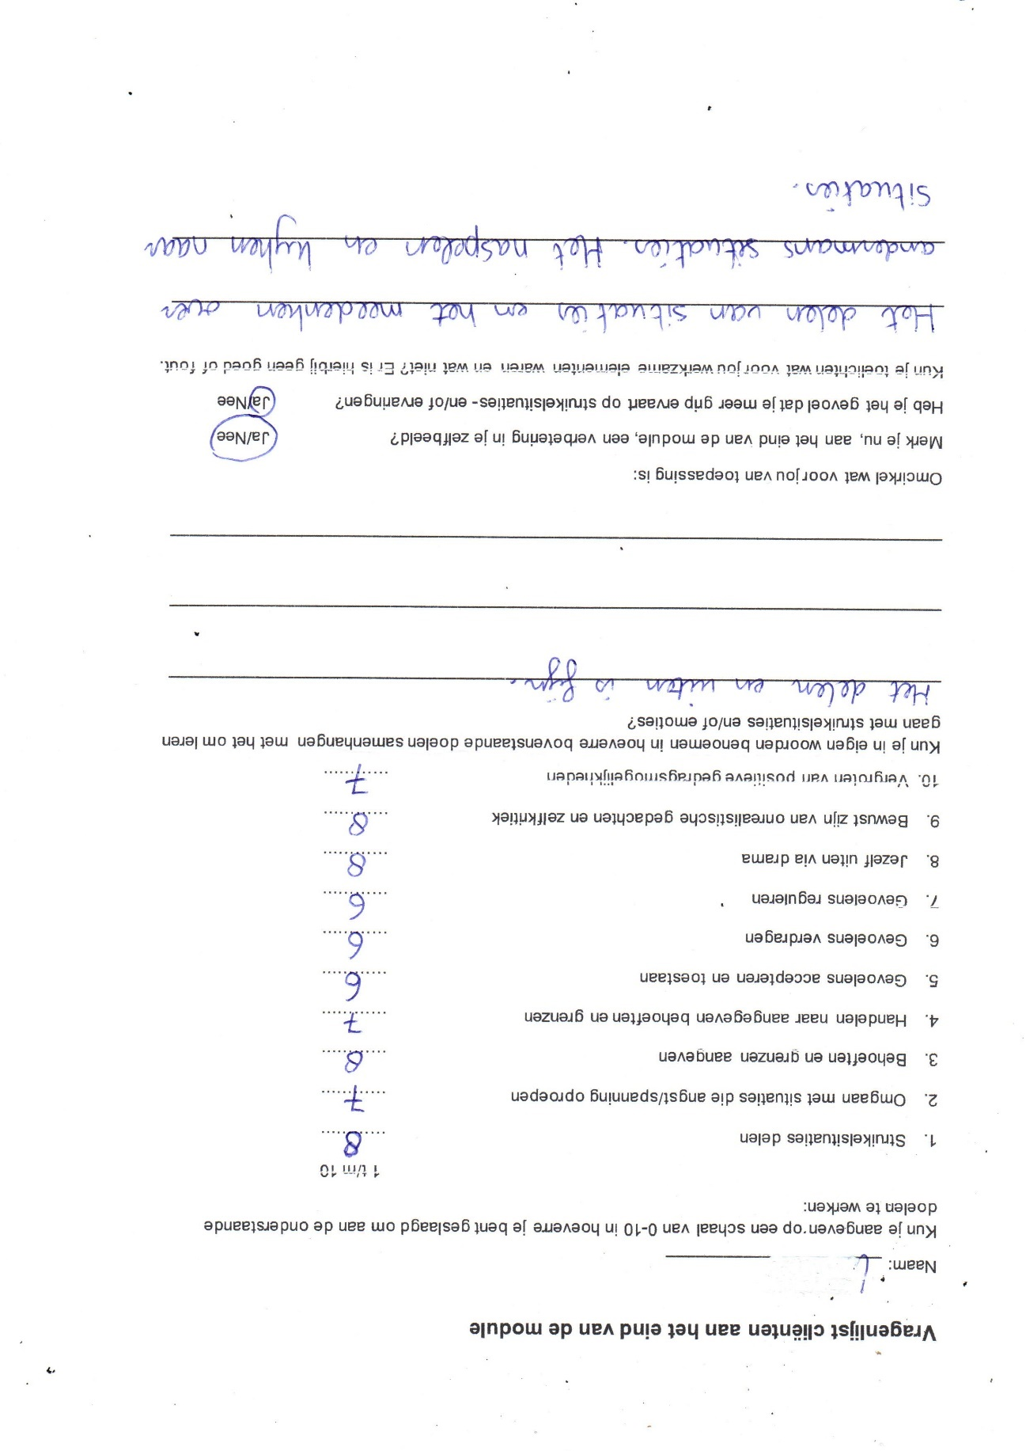

5.2.2 – Thirza
Interviewer: Debora de Visser
Datum: 28 april 2021

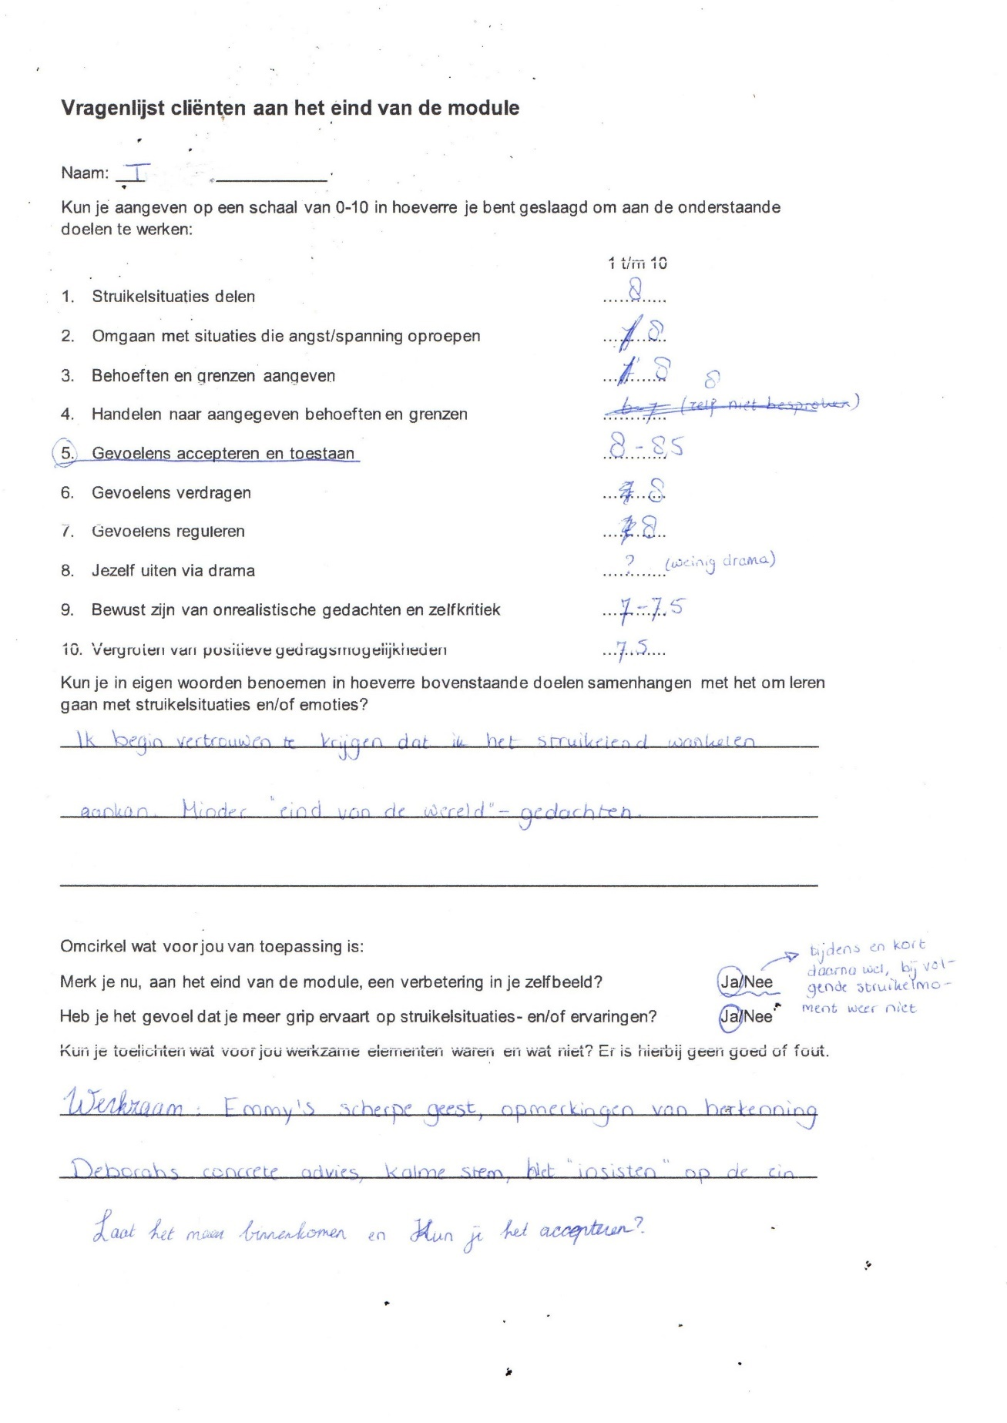
*Debora is de onderzoeker/dramatherapeut. Emmy is de andere dramatherapeut.

5.2.3 – Ineke
Interviewer: Debora de Visser
Datum: 28 april 2021
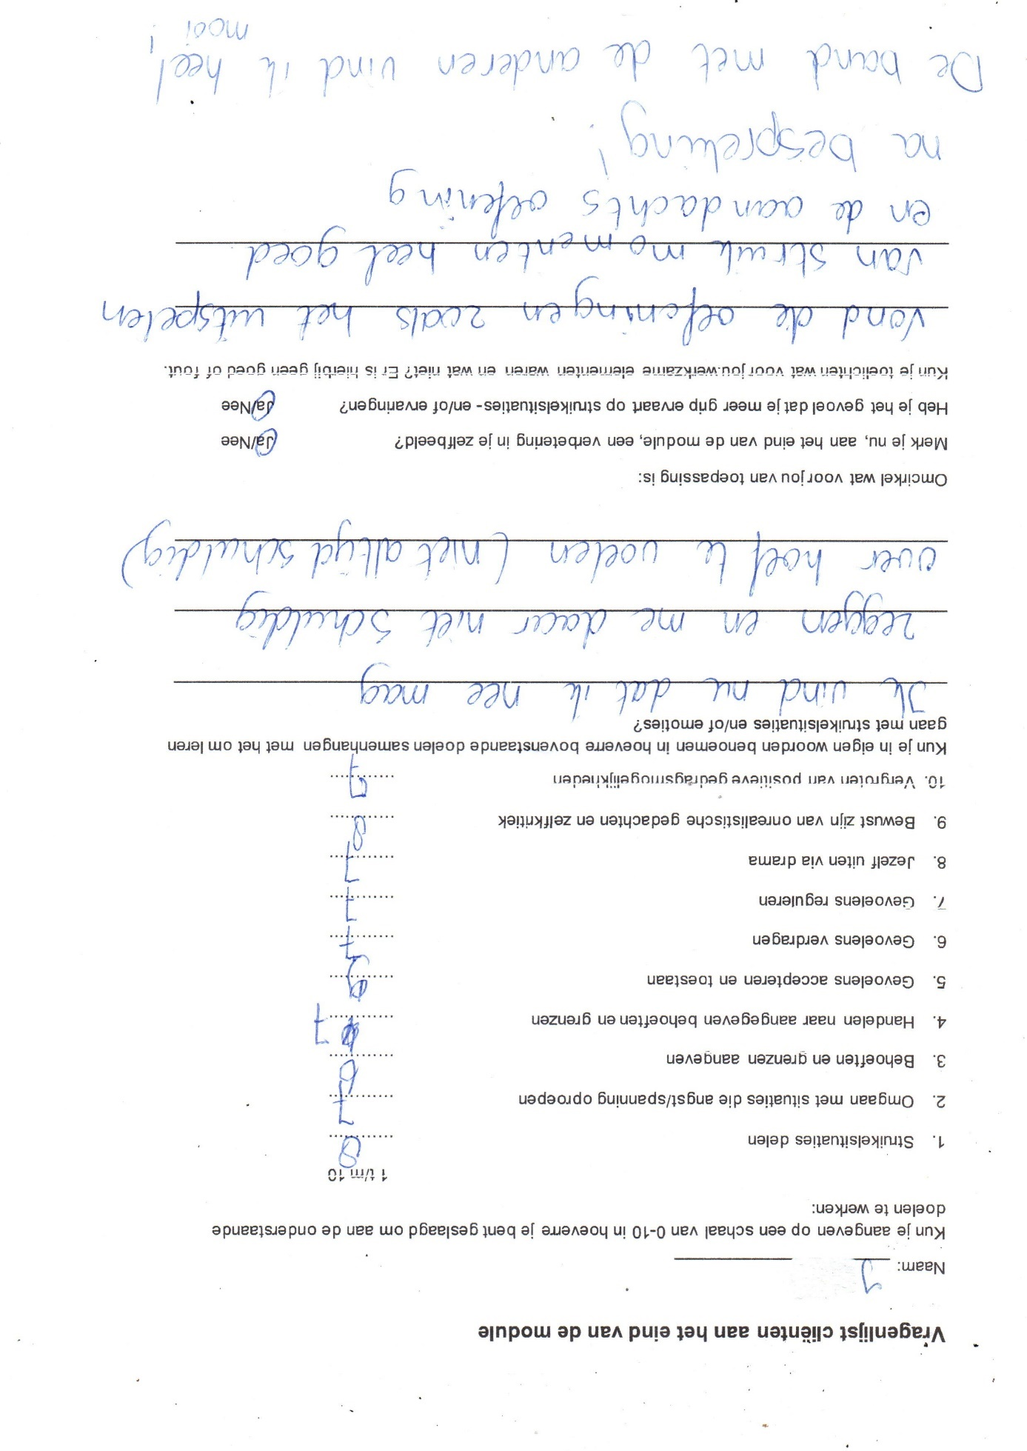
5.2.4 – Mandy
Interviewer: Debora de Visser
Datum: 28 april 2021
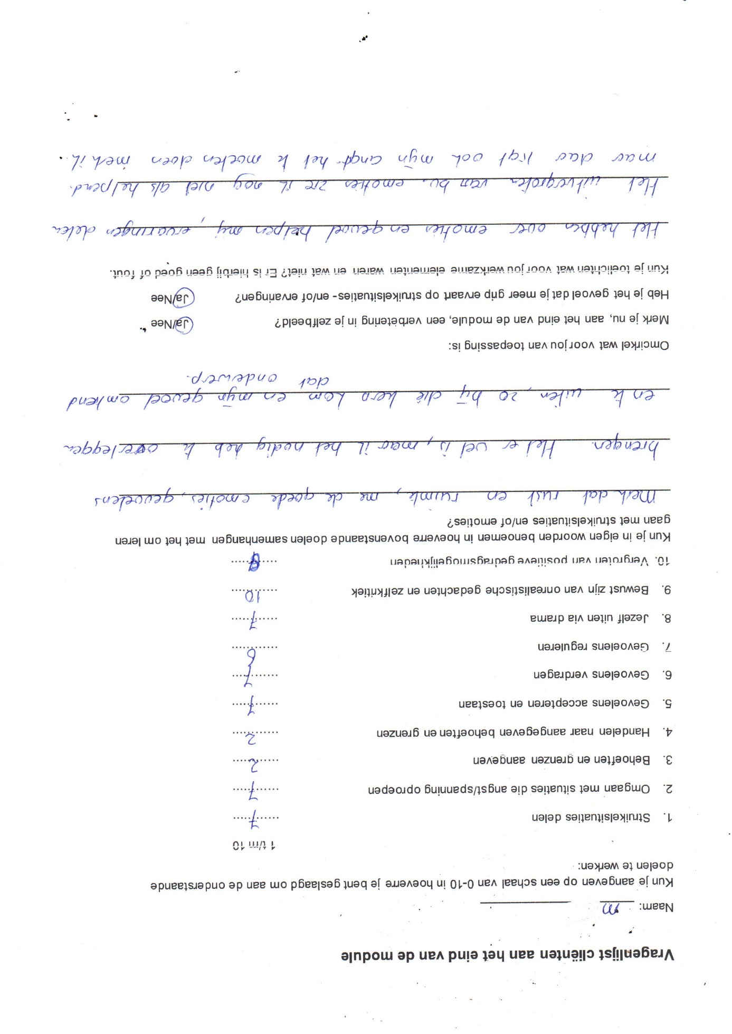

5.2.5 – Helma
Interviewer: Debora de Visser
Datum: 12 mei 2021
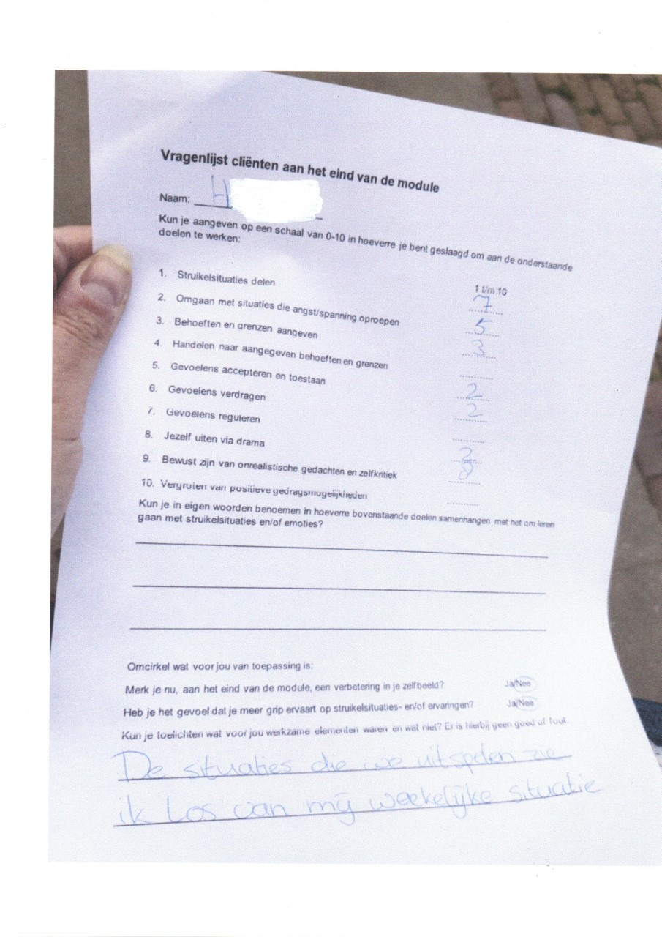
5.2.6 – Romy
Interviewer: Debora de Visser
Datum: 12 mei 2021

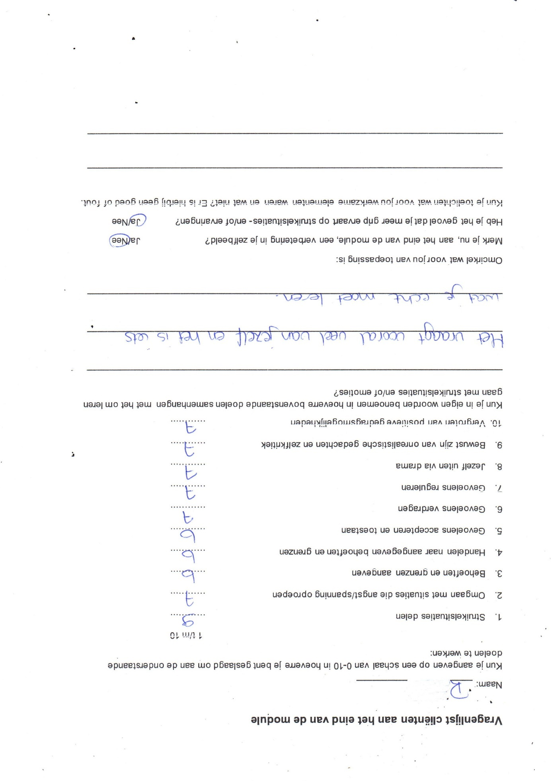

Bijlage 6: ReACT (werkblad voor de cliënten)

Kies een moment waar je in de afgelopen week over bent gestruikeld. Deze gebeurtenis mag je gaan beschrijven aan de hand van de volgende stappen:
- Wat was de naam van de emotie(s) en kun je aangeven op een schaal van 0-100 hoe intens deze emotie(s) was/waren?
_________________________________________________________________________________
- Wat was de aanleiding van deze emotie (wie, wat, waar, wanneer, waarom)?
_________________________________________________________________________________
- Wat dacht je op dat moment? ‘Ik dacht…’
_________________________________________________________________________________
- Wat voelde je op dat moment? Merkte je een verandering in je lichaam en waar merkte je dat wel/niet aan?

_________________________________________________________________________________
- Wat was je lichaamstaal op dat moment? Geef aan hoe je houding en/of stem was.
_________________________________________________________________________________
- Welke neiging had je om te doen? Wat wilde je doen of zeggen?
_________________________________________________________________________________
- Wat heb je uiteindelijk gezegd en/of gedaan (wees specifiek)?
_________________________________________________________________________________
- Wat voor gevolg had deze reactie op je? Had het invloed op je gedrag, je denken, op andere emoties op je lichaam?
_________________________________________________________________________________
- Wat heeft je geholpen om hier uiteindelijk boven op te komen?

Bijlage 7: ReACT (voor verwijzers en cliënten)
Een dramatherapie groep voor ambulante cliënten.
Sta je wankel in je schoenen en weet je niet meer wat je wil
mag of durft? Neem dan contact op met je behandelaar om je aan te melden voor de ReACT-groep.
Deze groep heeft als doel om stil te staan bij wat
je voelt door je emoties te leren herkennen, benoemen en reguleren, en je daardoor zekerder te voelen. Dit doen we door je ingebrachte situatie uit te spelen en al spelenderwijs gedragsalternatieven te (onder)zoeken. Per week zullen we kijken met welke concrete ervaringen of emoties je wil oefenen zodat je jezelf en je eigen gevoelens beter gaat begrijpen.
Deze groep veronderstelt een actieve deelname. Dit houdt in dat je elke week een situatie meeneemt waarbij iets of iemand jou deed ‘struikelen’. Vraag jezelf elke week af: wat gebeurde er en wat had je anders kunnen of willen doen? Dit neem je de volgende sessie mee.
Veiligheid en een fijne sfeer is van essentieel belang. Daarom hebben we binnen de groep een aantal groepsregels:
- Deelname aan de groep betekent dat je aanwezig bent. Als dit niet lukt meld je dit 24 uur van tevoren telefonisch, per mail of sms aan de dramatherapeut. Bij twijfel aan deelname aan deze groep bespreek je dit met je behandelaar. Je blijft in de groep tot je een besluit hebt genomen. Zo kan de groep zich voorbereiden op jouw afscheid en raakt het groepsproces niet verstoord.
- Wat in de groep besproken is blijft in de groep. Dit betekent onder andere dat je geen namen noemt van groepsgenoten en onderling contact via sociale media wordt afgeraden. Contacten en relaties buiten de groep kunnen verstorend werken in je behandelproces.
- Mocht het nodig zijn om je even terug te trekken in de groep dan kun je even naar de gang lopen waarna je weer terugkomt. Dit kun je zien als een oefening in het reguleren van je spanning.
Tijdens het verloop van de groep heb je regelmatig contact met je behandelaar.
Als het leven je laat struikelen maak er dan een salto van!
Wanneer: elke woensdag van 9:00-10:30 uur.
Duur: 90 minuten.
Locatie: GGz Centraal Villa Vredenhof (afdeling vaktherapie) in Ermelo.
Emmy Toonen (dramatherapeut)
Mail: e.toonen@ggzcentraal.nl
Debora de Visser (dramatherapeut i.o.)
Mail: d.devisser@ggzcentraal.nl

